

**SECRETARIA DE ESTADO DA SAÚDE PÚBLICA DO RIO GRANDE DO NORTE- SESAP/RN DIRETORIADE POLÍTICAS INTERSETORIAIS E PROMOÇÃO À SAÚDE - DPIPS**

**Projeto 914BRZ1085: RN + Saudável: Intersetorialidade para garantir a educação em promoção da saúde**

Nº do Contrato: ED00736/2025

**PRODUTO 2**

**RELAT****ÓRIO DO** **DIAGNÓSTICO SÓCIO SANITÁRIO E CULTURAL DAS TRINTA E NOVE COMUNIDADES QUILOMBOLAS CERTIFICADAS PELA FUNDAÇÃO CULTURAL PALMARES EM VINTE E NOVE MUNICÍPIOS DO RIO GRANDE DO NORTE**

Consultora Técnica Responsável: Elizabeth Lima da Silva

Assinatura: 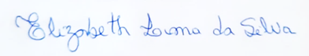

**NATAL/R2025**

**LISTA DE GRÁFICOS**

**Gráfico 1** – População das comunidades certificadas nos territórios das URSAPs 10

**Gráfico 2** – Distribuição percentual de famílias que vivem na comunidade 11

**Gráfico 3** – Distribuição percentual do sexo predominante nas comunidades quilombolas 12

**Gráfico 4** – Responsabilidade pela renda e sustento das famílias quilombolas do Rio Grande do Norte 13

**Gráfico 5** – Conhecimento das lideranças sobre o decreto nº 4.887, de 20/11/2003. Regulamenta a demarcação e o reconhecimento das terras quilombolas 14

**Gráfico 6** – Representante quilombola no INCRA/RN na mesa de negociação e acompanhamento dos processos de titulação das comunidades quilombolas do RN 16

**Gráfico 7** – Natureza jurídica das áreas quilombolas 17

**Gráfico 8** – A Política Nacional de Saúde Integral da População Negra (PNSIPN) 19

**Gráfico 9** – Representação Quilombola no Conselho Municipal de Saúde 20

**Gráfico 10** – Representação quilombola no comitê estadual saúde da população negra e quilombola do RN 22

**Gráfico 11** – Existência de Unidade Básica de Saúde nas Comunidades 23

**Gráfico 12** – Programas de saúde nas comunidades quilombolas certificadas 24

**Gráfico 13** – Profissionais de saúde existentes na comunidade 26

**Gráfico 14** – Doenças comuns nas crianças das comunidades quilombolas certificadas 27

**Gráfico 15** – Doenças comuns nos adolescentes das comunidades 28

**Gráfico 16** – Doenças comuns nos adultos nas comunidades 29

**Gráfico 17** – Doenças comuns nos idosos das comunidades certificadas 30

**Gráfico 18** – Quem mais adoece na comunidade 31

**Gráfico 19** – Acesso dos moradores a exames de média e alta complexidade pelo SUS 32

**Gráfico 20** – Conhecimento sobre a doença anemia falciforme 33

**Gráfico 21** – Casos de anemia falciforme nas comunidade quilombola 34

**Gráfico 22** – Crianças com vacinas atualizadas nas comunidades certificadas 36

**Gráfico 23** – Adultos com vacinas atualizadas 37

**Gráfico 24** – Idosos com vacinas atualizadas 38

**Gráfico 25** – As mulheres quilombolas são assistidas no pré-natal e parto 39

**Gráfico 26** – Como e onde ocorrem o acompanhamento e assistência às mulheres no pré-natal e no parto 40

**Gráfico 27** – Acompanhamento de crescimento e desenvolvimento das crianças quilombolas 42

**Gráfico 28** – Área de cultivo de plantas medicinais na comunidade 43

**Gráfico 29** – A intensidade do alcoolismo entre os adolescentes nas comunidades quilombolas certificadas 44

**Gráfico 30** – A intensidade do alcoolismo entre os homens da comunidade 45

**Gráfico 31** – A intensidade do alcoolismo entre os idosos da comunidade 46

**Gráfico 32** – A intensidade do alcoolismo entre as mulheres da comunidade 48

**Gráfico 33** – A intensidade das drogas entre os homens da comunidade 49

**Gráfico 34** – A intensidade das drogas entre os idosos da comunidade 50

**Gráfico 35** – A intensidade das drogas entre as mulheres da comunidade 51

**Gráfico 36** – Registro de violência doméstica na comunidade 53

**Gráfico 37** – Contextos que ocorrem casos de violência as mulheres 54

**Gráfico 38** – Locais de acolhimento de mulheres quilombolas em situação de violência 55

**Gráfico 39** – Fatores que geram violência contra mulheres na comunidade 56

**Gráfico 40** – Registros de violência contra crianças e adolescentes na comunidade 57

**Gráfico 41** – As idosas quilombolas são respeitadas e cuidadas ou enfretam algum tipo de violência 59

**Gráfico 42** – Situações de violência obstétrica durante a gravidez ou no momento do parto 60

**Gráfico 43** – A gravidez na adolescência nas comunidades quilombolas 61

**Gráfico 44** – Registros de mortes maternas na comunidade 62

**Gráfico 45** – A população LGBTQIAPN+ na comunidade 63

**Gráfico 46** – Discriminação, estigmatização da sociedade em relação a população quilombola 64

**Gráfico 47** – Discriminacao, racismo influência o processo de adoecimento físico e mental 66

**Gráfico 48** – Estratégias para prevenir a violência racial e proteger a populacao negra e quilombola 67

**Gráfico 49** – A falta de saneamento básico influencia a saúde das famílias da comunidade 68

**Gráfico 50** – Fatores sociais e ambientais que afetam a saúde dos quilombolas 69

**Gráfico 51** – Religiões ou tradições espirituais praticadas na comunidade 71

**Gráfico 52** – Reliosidade: reconhecido padroeiro ou de matriz africana 72

**Gráfico 53** – Benzedoras, práticas de cura e espiritualidade 74

**Gráfico 54** – Produção artística e cultural da comunidade 75

**Gráfico 55** – Museu ou espaço de memória na comunidade 76

**Gráfico 56** – Comunidades contempladas pela lei paulo gustavo, lei aldir blanc ou por outras leis/programas de incentivo cultural 77

**Gráfico 57** – Principais danças tradicionais ou culturais das comunidades 78

**Gráfico 58** – Espaços, objetos ou símbolos que representam a identidade ou memória das comunidades 80

**Gráfico 59** – Festas e celebrações da comunidade realizadas ao longo do ano 81

**LISTA DE SIGLAS E ABREVIATURAS**

AC Análise de conteúdo

ADCT Ato das Disposições Constitucionais Transitórias da Constituição Federal

DPIPS Diretoria de Políticas Intersetoriais de Promoção da Saúde

FCP Fundação Cultural Palmares

IBGE Instituto Brasileiro de Geografia e Estatística

INCRA Instituto Nacional de Colonização e Reforma Agrária

MinC Ministério da Cultura

MIR Ministério da Igualdade Racial

ODS Objetivos de Desenvolvimento Sustentável

OIT Organização Internacional do Trabalho

OMS Organização Mundial da Saúde

OPAS Organização Pan-Americana da Saúde

PNSIPN Política Nacional de Saúde Integral da População Negra

RN Rio Grande do Norte

SESAP Secretaria de Estado da Saúde Pública do Rio Grande do Norte

SUS Sistema Único de Saúde

UNESCO Organização das Nações Unidas para a Educação, a Ciência e a Cultura

URSAP Unidade Regional de Saúde Pública

SUMÁRIO

1 INTRODUÇÃO 6

2 JUSTIFICATIVA 7

3 METODOLOGIA 7

4 PROCEDIMENTOS DE ANÁLISE 8

5 PRODUTO 2 - DIAGNÓSTICO SOCIOSANITÁRIO E CULTURAL DAS 39 COMUNIDADES QUILOMBOLAS CERTIFICADAS NO RIO GRANDE DO NORTE 9

6 RIGISTROS FOTOGRÁFICOS DE RODAS DE CONVERSAS NA APLICAÇÃO DO QUESTIONÁRIO SÓCIOSANITÁRIO E CULTURAL NAS COMUNIDADES QUILOMBOLAS CERTIFICADAS 83

7 CONSIDERAÇÕES FINAIS 107

REFERÊNCIAS 110

|  |
| --- |
| **RELATÓRIO DA CONSULTORIA ESPECIALIZADA/UNESCO/SESAP/DPIPS** |

# 1 INTRODUÇÃO

O presente documento técnico tem como objetivo apresentar o relatório descritivo e analítico da Situação Sociossanitária e Cultural da população quilombola, destacando as principais doenças, agravos e outros fatores que geram iniquidades em saúde em 39 comunidades quilombolas certificadas pela Fundação Cultural Palmares no Estado do Rio Grande do Norte.

Este documento é produto previsto na execução do projeto 914BRZ1085, fomentado por meio da Diretoria de Políticas Intersetoriais e Promoção à Saúde (DPIPS) da Secretaria de Estado da Saúde Pública (SESAP). Tal projeto visa, no futuro próximo, subsidiar internamente as equipes da Secretaria de Estado da Saúde, as oito Unidades Regionais de Saúde Pública (URSAPs) e as gestões regionais e municipais na implementação da Política Estadual de Atenção à Saúde da População Negra e Quilombola, em consonância com o Ministério da Saúde, que instituiu, em 2009, a Política Nacional de Saúde Integral da População Negra (PNSIPN), por meio da Portaria GM/MS nº 992, de 13 de maio de 2009.

A pesquisa, de natureza aplicada e caráter participativo, buscou compreender de maneira abrangente as condições de vida das comunidades quilombolas em seus aspectos sociais, econômicos, culturais e de saúde, considerando as especificidades históricas, identitárias e territoriais que configuram a realidade da população negra e quilombola no estado.

O estudo foi conduzido com metodologia qualitativa e quantitativa, fundamentado no diálogo direto com as lideranças comunitárias e associações quilombolas, assegurando legitimidade aos dados e às interpretações aqui apresentadas. Para Creswell, “A pesquisa quantitativa é um meio para testar teorias objetivas examinando relações entre variáveis. [...] A pesquisa qualitativa é um meio para explorar e entender o significado que indivíduos ou grupos atribuem a um problema social ou humano.(CRESWELL e CRESWELL, 2021, p. 48).

Podemos salientar que as comunidades negras e quilombolas constituem patrimônio histórico e cultural da sociedade brasileira. São grupos que preservam saberes, tradições e modos de vida transmitidos por gerações, fruto da resistência à escravização e às desigualdades estruturais. Contudo, persistem desafios relacionados à saúde, educação, habitação, saneamento, acesso a políticas públicas e reconhecimento de direitos territoriais. Nesse contexto, o diagnóstico apresentado neste relatório constitui instrumento estratégico para subsidiar políticas afirmativas e fortalecer a implementação da Política Estadual de Atenção à Saúde da População Negra e Quilombola no estado.

Registro que a coleta de dados foi realizada em campo, mediante visitas técnicas e aplicação de questionários estruturados junto às lideranças e representantes das associações quilombolas, assegurando a escuta ativa das comunidades.

Por fim, este relatório busca contribuir para o planejamento de ações intersetoriais voltadas à promoção da equidade racial, ao fortalecimento das políticas públicas e à valorização da população negra e quilombola no Rio Grande do Norte. O diagnóstico aqui apresentado constitui instrumento de gestão e de pesquisa voltado não apenas à análise da realidade, mas à construção de caminhos possíveis para a equidade, em consonância com os princípios da Política Estadual de Promoção à Saúde da Secretaria de Estado da Saúde do Rio Grande do Norte.

# 2 JUSTIFICATIVA

O diagnóstico das condições sociossanitárias e culturais das comunidades quilombolas do Rio Grande do Norte baseia-se na necessidade de produzir informações atualizadas, sistematizadas e contextualizadas territorialmente, que subsidiem a implementação da Política de Atenção à Saúde da População Negra e Quilombola no estado. Historicamente, essas comunidades enfrentam vulnerabilidades sociais, barreiras de acesso aos serviços de saúde e invisibilidade nas estatísticas públicas, o que dificulta a formulação de políticas adequadas e equitativas.

Assim, o diagnóstico assume caráter estratégico, pois busca apresentar desigualdades, mapear demandas e reconhecer práticas culturais e saberes tradicionais que compõem os modos de viver e cuidar das populações quilombolas. Além de fortalecer as políticas públicas, o estudo contribui para a visibilidade da identidade quilombola e para o aprimoramento da gestão participativa e do controle social em saúde.

# 3 METODOLOGIA

A pesquisa caracteriza-se como diagnóstico descritivo e analítico, de natureza quantitativa, orientada pelos princípios da pesquisa social aplicada. O estudo foi desenvolvido em 39 comunidades quilombolas certificadas pela Fundação Cultural Palmares, distribuídas nas oito Regionais de Saúde do Rio Grande do Norte, garantindo cobertura territorial e representatividade sociocultural. O trabalho de campo envolveu visitas presenciais realizadas entre outubro e novembro de 2025, com participação direta das lideranças comunitárias e representantes das associações quilombolas.

A coleta de dados foi organizada a partir de três eixos temáticos interdependentes: (1) caracterização do território quilombola; (2) fatores estruturais e determinantes sociais da saúde; (3) cultura e memória. Para cada eixo, aplicaram-se questionários semiestruturados e utilizou-se observação direta, permitindo captar dados objetivos e percepções das comunidades. As informações foram sistematizadas e analisadas segundo abordagem descritiva e interpretativa, respeitando o princípio da escuta qualificada e o protagonismo das comunidades no processo de produção do conhecimento.

O questionário semiestruturado aplicado nas 39 comunidades certificadas e distribuídas nas oito regionais de saúde foi construído a partir de uma base de dados por regional URSAP - Unidade Regional de Saúde Pública, alimentada pelas respostas de representantes das diretorias de associações e moradores das comunidades. Utilizou-se o Termo de Livre Consentimento (TLC), além do documento de autorização de imagem. A leitura desses documentos foi realizada coletivamente com todos os presentes e assinada pela presidência das associações quilombolas.

Para assegurar melhor compreensão dos resultados, foram utilizadas técnicas estatísticas e gerenciadores de banco de dados como SQLite, NocoDB e Metabase para a elaboração dos gráficos apresentados no diagnóstico. Além disso, esse conjunto de instrumentos permitirá, no futuro, uma devolutiva às comunidades e instâncias gestoras, com recomendações operacionais voltadas ao controle social e à construção conjunta de alternativas para atenção básica, conhecimento da caracterização territorial, fatores estruturais e determinantes sociais da saúde, cultura e memória das comunidades quilombolas certificadas no Rio Grande do Norte.

# 4 PROCEDIMENTOS DE ANÁLISE

A análise dos dados ocorreu de forma integrada, respeitando o caráter multidimensional da pesquisa e as especificidades de cada eixo. Após a coleta, realizou-se triagem, tabulação e sistematização dos dados do questionário. A organização dos resultados seguiu modelo descritivo-analítico, com categorização temática e identificação de padrões, convergências e particularidades entre as comunidades quilombolas.

As informações quantitativas receberam tratamento estatístico descritivo, utilizando frequências e percentuais para demonstrar a distribuição dos dados por eixos e regionais. A análise permitiu correlacionar indicadores com percepções subjetivas, ampliando a compreensão das vulnerabilidades, potencialidades e dinâmicas sociais observadas. Essa abordagem conferiu consistência interpretativa ao diagnóstico e assegurou que as análises refletissem as realidades e vozes das comunidades.

Além disso, o estudo articulou os resultados com o referencial teórico e normativo das políticas públicas direcionadas à população negra e quilombola, como a Política Nacional de Saúde Integral da População Negra (PNSIPN) e o Decreto nº 6.040/2007, que institui a Política Nacional de Desenvolvimento Sustentável dos Povos e Comunidades Tradicionais. Assim, essa articulação entre campo empírico e arcabouço legal permite que o diagnóstico sirva como base técnica e política para a implementação da Política Estadual de Atenção à Saúde da População Negra e Quilombola no Rio Grande do Norte.

# 5 PRODUTO 2 - DIAGNÓSTICO SOCIOSANITÁRIO E CULTURAL DAS 39 COMUNIDADES QUILOMBOLAS CERTIFICADAS NO RIO GRANDE DO NORTE

Esta seção descreve a caracterização da população das comunidades certificadas no território quilombola potiguar, incluindo formas de ocupação, regularização das terras, infraestrutura, fatores estruturais e determinantes sociais da saúde, articulando dimensões demográficas, territoriais, educacionais, de assistência social, segurança alimentar e culturais como partes interrelacionadas do diagnóstico das comunidades quilombolas do RN.

Como mencionado anteriormente, este trabalho apresenta os resultados do levantamento sociossanitário e cultural de 39 comunidades quilombolas certificadas no Rio Grande do Norte, localizadas nas oito Regiões de Saúde do Estado.

Pretende-se, com o conhecimento produzido, contribuir para a definição de prioridades de intervenção e qualificar a pactuação entre os entes federativos, favorecendo a integração entre governo e associações comunitárias na implementação da Política Estadual de Atenção à Saúde da População Negra e Quilombola no Rio Grande do Norte.Os resultados apresentados consideram as porcentagens das respostas válidas e expressam a percepção dos respondentes registrada no questionário, instrumento da pesquisa.

Assim, inicia-se a apresentação dos resultados referentes ao Eixo 1, com a caracterização dos territórios quilombolas certificados no Rio Grande do Norte

|  |
| --- |
| EIXO 1 - CARACTERIZAÇÃO DOS TRINTA E NOVE TERRITÓRIOS QUILOMBOLAS CERTIFICADOS NO RIO GRANDE DO NORTE |

Esta subseção tem o propósito de descrever a população do território quilombola, formas de ocupação, regularização das terras, infraestrutura, fatores estruturais e determinantes sociais da saúde, articulando dimensões demográficas, territoriais, educacionais, de assistência social, segurança alimentar e culturais como partes interrelacional do diagnostico das comunidades quilombola do RN. É crível dizer, que as análises apresentadas dialogam com os resultados do Censo Demográfico de 2022 (IBGE, 2022) sobre a população quilombola, que apresentam parâmetro nacional e iniciaremos com a caracterização quantitativa geral da população, distribuída pelas comunidades quilombolas nas oito regionais de saúde do Estado.

|  |
| --- |
| **POPULAÇÃO DAS COMUNIDADES CERTIFICADAS NOS TERRITÓRIO DAS UNIDADES REGIONAIS DE SAÚDE DO RIO GRANDE DO NORTE** |

Gráfico 1 – População das comunidades certificadas nos territórios das URSAPs

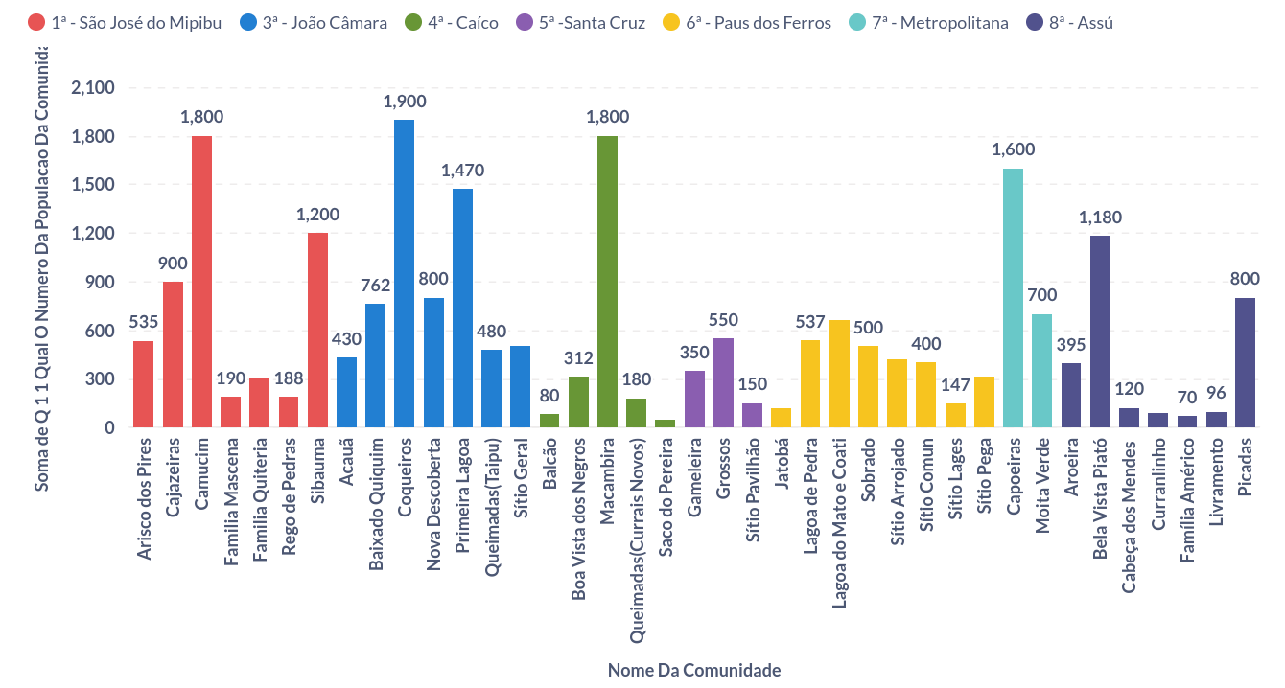

**Fonte**: Pesquisadora Elizabeth Lima (2025).

No conjunto representado, a população consolidado 20.622 pessoas, o menor número de pessoas é 48 na comunidade quilombola de Saco do Pereira/Acari e o maior é 1.900 em Coqueiros/Ceará Mirim. A comunidade mais populosa concentra cerca de 14% do total e as cinco maiores reúnem perto de 42%. Vinte comunidades possuem cerca de 500 habitantes, o que corresponde a 54% do conjunto mostrado. Por região, João Câmara reúne 6.300 pessoas com 27,6% do total, São Jose de Mipibu 5.113% com 22,4%, Pau dos Ferros 3.801 com 16,7%, Caicó 2.442 com 10,7 %o, Assú 2.375 com 10,4 %, Metropolitana 1.904 com 8,3% e Santa Cruz 900 com 3,9%. Reafirmando os valores derivam do questionário instrumento de coleta de dados aplicado pela consultora responsável do projeto em curso.

Perante o exposto, os dados revelaram uma variação significativa populacional na distribuição por regionais de saúde, cuja observação poderá ser utilizada em planejamento territorial. A presença de poucos polos demográficos com grande porte e de muitas comunidades pequenas sugere combinar oferta local de serviços básicos para localidades até 500 habitantes com organização de polos de referência nas maiores para atendimento especializado e logística de transporte comunitário. a alocação de recursos públicos. A seguir analisaremos o percentual de famílias que vivem na comunidade.

|  |
| --- |
| **DISTRIBUIÇÃO PERCENTUAL DE FAMÍLIAS QUE VIVEM NA COMUNIDADE** |

Gráfico 2 – Distribuição percentual de famílias que vivem na comunidade

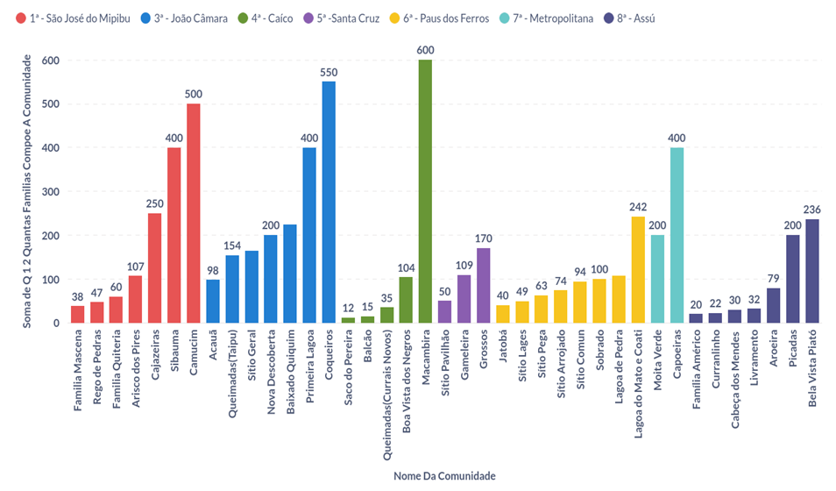

**Fonte**: Pesquisadora Elizabeth Lima (2025).

No conjunto representado no gráfico acima somam 5.856 famílias. O menor valor é 12 famílias e o maior 600, amplitude de 588. Cinco comunidades reúnem 400 famílias e concentram 41,9% do total. Cerca de 60% das comunidades têm menos de 150 famílias. A participação regional aproxima o seguinte quadro São José de Mipibu (Litoral Sul) 24%, João Câmara 24%, Pau dos Ferros 17%, Caicó 12%, Metropolitana 8%, Assú 9% e Santa Cruz 6%.

O resultado da contagem de famílias apoia o dimensionamento de equipamentos e o desenho de redes de saúde, assistência e educação no território. A organização de polos nas comunidades com 400 ou mais famílias tende a elevar a cobertura da atenção básica e a racionalizar deslocamentos para serviços de média complexidade. O processo de regularização territorial segue o Decreto n. 4.887 de 2003, que regulamenta a identificação, o reconhecimento, a delimitação, a demarcação e a titulação.

O Censo 2022 reforça esse planejamento, pois, como registra o IBGE, “Pela primeira vez em um levantamento censitário brasileiro, a população quilombola foi identificada, enquanto grupo étnico” (IBGE, 2023, p. 4). A certificação da Fundação Cultural Palmares define o universo de referência para aplicação desses resultados no Rio Grande do Norte. Na sequência, responderemos: Qual o percentual entre homens e mulheres nas comunidades quilombolas certificadas no Rio Grande do Norte?

|  |
| --- |
| **DISTRIBUIÇÃO PERCENTUAL DO SEXO PREDOMINANTE NAS COMUNIDADES QUILOMBOLAS** |

Gráfico 3 – Distribuição percentual do sexo predominante nas comunidades quilombolas

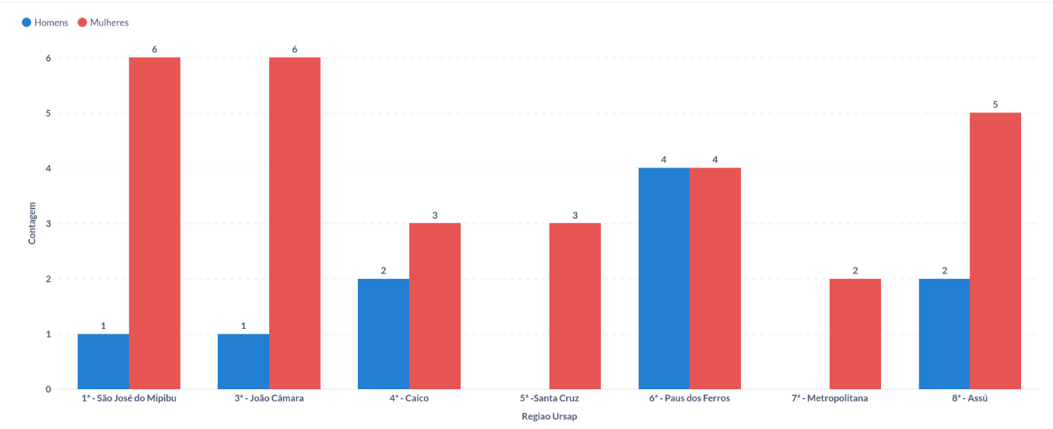

**Fonte**: A pesquisadora Elizabeth Lima (2025).

A análise dos dados permite identificar através do gráfico acima respostas de 39 comunidades, dessas 75% a composição é predominantemente feminina, proporção de 73%. Em 10 comunidades ocorrem a predominância masculina proporção de 27%. Por regionais, a participação de comunidades com maioria feminina foi 86% em São Jose de Mipibu, 83% em João Câmara, 60% em Caicó, 100% em Santa Cruz, 50% em Pau dos Ferros, 100% na Metropolitana e 67% por cento em Assú. O indicador reflete a percepção declarada no instrumento aplicado às comunidades certificadas.

Desse modo, a leitura regional revela dois traços. O primeiro é a predominância feminina em quase todas as regionais, com paridade apenas em Pau dos Ferros. O segundo é a heterogeneidade territorial, que sugere influência de arranjos familiares e de fluxos migratórios de homens para atividades sazonais, além da atuação de mulheres em organizações locais. No plano nacional, o Censo Demográfico 2022 registrou equilíbrio entre os sexos na população quilombola, ao afirmar que “havia 100 homens para cada 100 mulheres” no país (IBGE, 2024).

Logo, o predomínio feminino nas comunidades quilombolas que participaram da pesquisa no Rio Grande do Norte reforça a necessidade de planejamento que considere as liderança feminina, suas necessidades básicas com as demandas locais, no contexto do município onde estão inseridas. Considerando esse contexto de homens e mulheres a seguir analisaremos a responsabilidade do sustento das famílias quilombolas.

|  |
| --- |
| **RESPONSABILIDADE PELA RENDA E SUSTENTO DAS FAMÍLIAS QUILOMBOLAS DO RIO GRANDE DO NORTE** |

Gráfico 4 - Responsabilidade pela renda e sustento das famílias quilombolas do Rio Grande do Norte

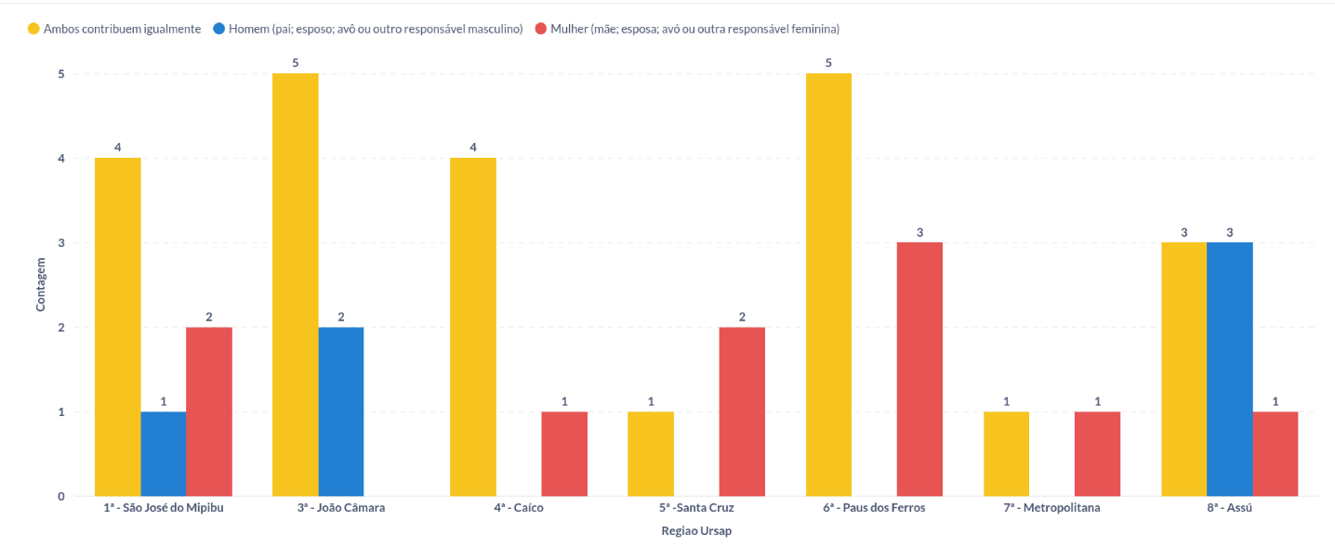

**Fonte**: A consultora Elizabeth Lima (2025).

Esta subseção apresenta a distribuição percentual quem mais contribui para a renda e o sustento familiar nas comunidades quilombolas do Rio Grande do Norte, com base no questionário aplicado às 39 comunidades certificadas**.** Salientamos que no questionário foi utilizado três categorias de referência, **mulher, homem e ambos** **contribuem igualmente**, e a consolidação foi realizada por comunidade. O propósito foi descrever os arranjos de provedoria e orientar o planejamento de ações de trabalho e geração de renda. Em 25 delas a contribuição para a renda e o sustento é compartilhada entre mulheres e homens, proporção de 62%. Em 9 a contribuição é predominantemente feminina, 24% e em 5 é predominantemente masculina, 14%. As categorias analisadas reproduzem o instrumento aplicado às comunidades.

O predomínio de arranjos com contribuição compartilhada, somado à maior frequência de predominância feminina quando há assimetria, indica que políticas de geração de trabalho e renda precisam considerar a articulação entre tempo de cuidado e inserção produtiva. No plano nacional, o IBGE registra sobre afazeres domésticos e cuidado que “Em 2022, essa diferença era de 9,6 horas”, em desfavor das mulheres (IBGE, 2023).

|  |
| --- |
| **CONHECIMENTO DAS LIDERANÇAS SOBRE O DECRETO Nº 4.887, DE 20/11/2003. REGULAMENTA A DEMARCAÇÃO E O RECONHECIMENTO DAS TERRAS QUILOMBOLAS** |

Gráfico 5 - Conhecimento das lideranças sobre o decreto nº 4.887, de 20/11/2003.

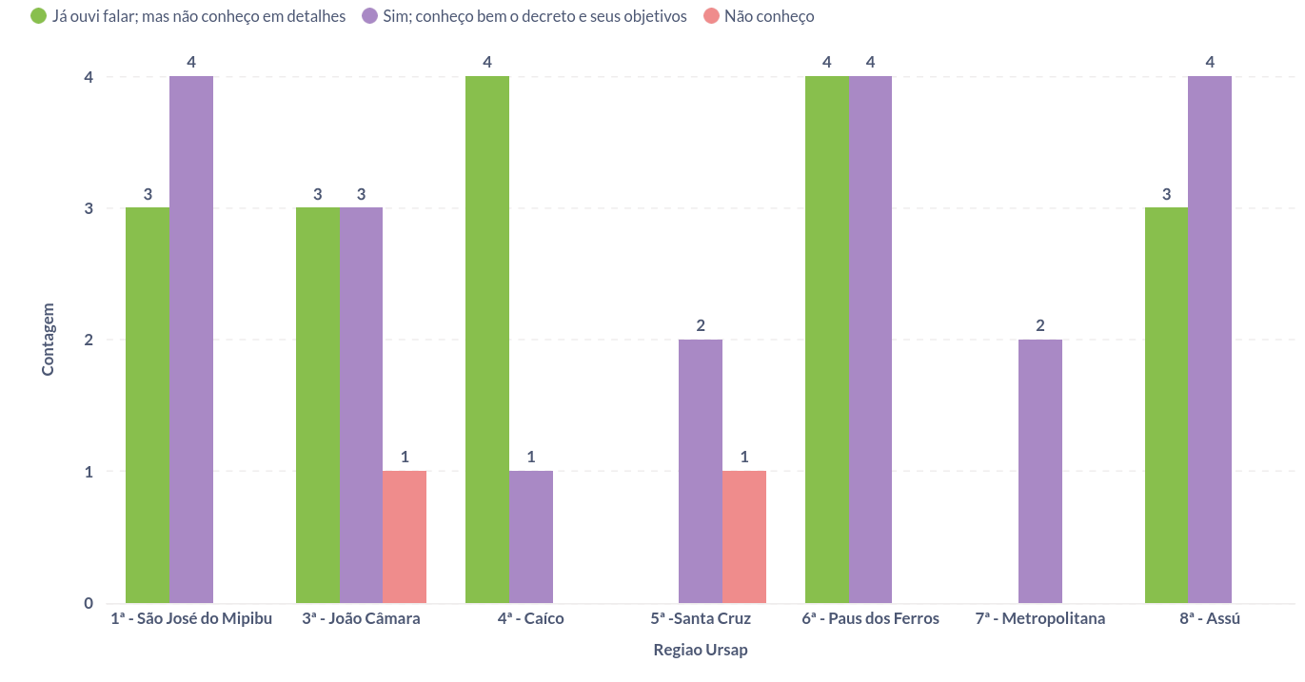

**Fonte**: A pesquisadora Elizabeth Lima (2025).

Para análise deste gráfico, ressaltamos, o Decreto Nº. 4.887, de 20 de novembro de 2003, em seu artigo 2º considera:

Remanescentes das comunidades dos quilombos os grupos étnico-raciais, segundo critérios de auto atribuição, com trajetória histórica própria, dotados de relações territoriais específicas, com presunção de ancestralidade negra relacionada com a resistência à opressão histórica sofrida. Parágrafo 1º. Para os fins deste Decreto, a caracterização dos remanescentes das comunidades dos quilombos será atestada mediante auto definição da própria comunidade. Parágrafo 2º. São terras ocupadas por remanescentes das comunidades dos quilombos as utilizadas para a garantia de sua reprodução física, social e cultural.

A partir da visualização anexa, constata-se que o gráfico 5 apresenta informações importantes sobre o conjunto de respostas onde revela diferenças entre as regiões quanto ao conhecimento do Decreto nº 4.887/2003. Em São José do Mipibu, 42,9% das lideranças declararam ter conhecimento parcial, 57,1% relataram conhecer o decreto e não houve respostas de desconhecimento. Na regional de João Câmara, os percentuais foram distribuídos entre 42,9% de conhecimento parcial, 42,9% de conhecimento pleno e 14,3% de desconhecimento.

Na regional de Caicó, 80% afirmaram conhecer apenas de forma parcial e 20% declararam conhecer o decreto. Em Santa Cruz, 66,7% indicaram conhecimento pleno, enquanto 33,3% afirmaram desconhecê-lo. Pau dos Ferros registrou equilíbrio entre conhecimento parcial e pleno, ambos com 50%, sem registro de desconhecimento. Na região Metropolitana, 100% das respostas indicaram conhecimento pleno. Em Assú, 42,9% declararam conhecimento parcial e 57,1% relataram conhecer o decreto. Esses resultados mostram variação no grau de acesso à informação normativa entre os territórios analisados.

Numa análise social, percebe-se que as diferenças identificadas entre as regiões apontam para formas distintas de circulação de informações e de participação das lideranças nos processos relacionados à regularização territorial quilombola. Regiões com maior proporção de respostas que indicam conhecimento pleno tendem a apresentar articulações mais frequentes com órgãos governamentais e organizações comunitárias que atuam na pauta territorial.

Já os territórios em que predominam respostas de conhecimento parcial ou em que surge o desconhecimento podem enfrentar desafios vinculados à comunicação institucional, à disponibilidade de processos formativos e ao acesso a transporte para garantia de participação em espaços de mobilização política. No âmbito do primeiro eixo de análise, compreender como esse conhecimento se distribui entre as lideranças contribui para identificar limites e potencialidades na gestão territorial e nos mecanismos de participação que estruturam a vida coletiva das comunidades quilombolas.No próximos gráfico a analisaremos a representação em alguns espaços de decisão relacionado as políticas publicas para as comunidades quilombolas.

|  |
| --- |
| **REPRESENTANTE QUILOMBOLA NO INCRA/RN NA MESA DE NEGOCIAÇÃO E ACOMPANHAMENTO DOS PROCESSOS DE TITULAÇÃO DAS COMUNIDADES QUILOMBOLAS DO RM** |

Gráfico 6 - Representante quilombola no INCRA/RN na mesa de acompanhamento dos processos de titulação das comunidades quilombolas do RN

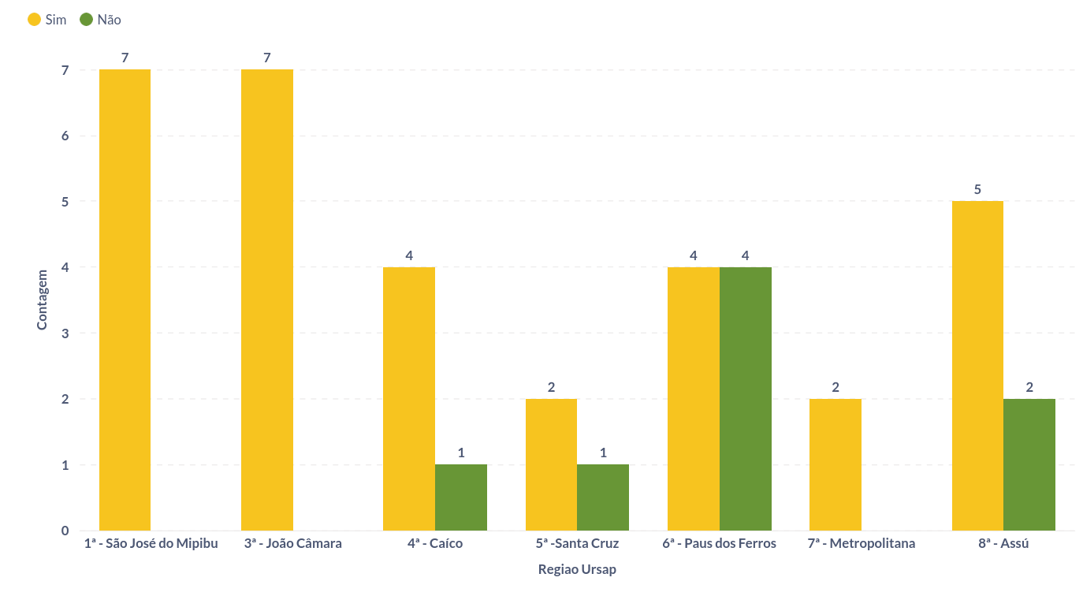

**Fonte**: A pesquisadora Elizabeth Lima (2025).

A distribuição dos dados no gráfico 6, revela diferenças entre as oito URSAPs quanto à presença de representantes quilombolas nas mesas de negociação do Incra. Na regional de São José de Mipibu e João Câmara, todas as lideranças 100% afirmaram possuir representante. Em Caicó, 80% declararam ter participação e 20% relataram não possuir. Em Santa Cruz, 66,7% confirmaram presença e 33,3% apontaram ausência. Em Pau dos Ferros, observa-se divisão proporcional, com 50% indicando participação e 50% ausência. Na região Metropolitana, as respostas foram integralmente positivas 100%. Em Assú, 71,4% das lideranças informaram possuir representante e 28,6% declararam não participar. Esses percentuais mostram padrões distintos de inserção institucional, relacionados à distribuição regional das comunidades e à capacidade de mobilização territorial.

Assim, a participação das lideranças quilombolas nas mesas de negociação traduz o modo como as comunidades se articulam para acompanhar e influenciar os processos de titulação. A variação entre as regiões indica que a presença institucional depende das condições locais de organização política, de transporte ´para deslocamento até Natal, do acesso à informação sobre os procedimentos do Incra e da existência de redes que sustentem a atuação continuada das lideranças.

Percebe-se que onde a participação é integral, observa-se maior integração das comunidades às instâncias formais de diálogo. Nas regiões com participação parcial, a ausência de representantes limita a interlocução direta, reduz a capacidade de acompanhar etapas do processo e cria distâncias entre as demandas territoriais e os espaços decisórios. Essa dinâmica, no contexto do primeiro eixo, permite compreender como a atuação política das lideranças influencia a efetivação dos direitos territoriais quilombolas.

|  |
| --- |
| **NATUREZA JURÍDICA DAS ÁREAS QUILOMBOLAS** |

A pesquisa também coletou informações sobre a natureza jurídica das áreas quilombolas em estudo e constatou que há diferentes formas de aquisição de terras. Doação representa 7,7% 3 comunidades e troca 5,1% 2 comunidades. Os percentuais somam 100% no universo de 39 comunidades, o que revela prevalência de transmissão intergeracional e de permanência por ocupação prolongada.

Gráfico 7 – Natureza jurídica das áreas quilombolas

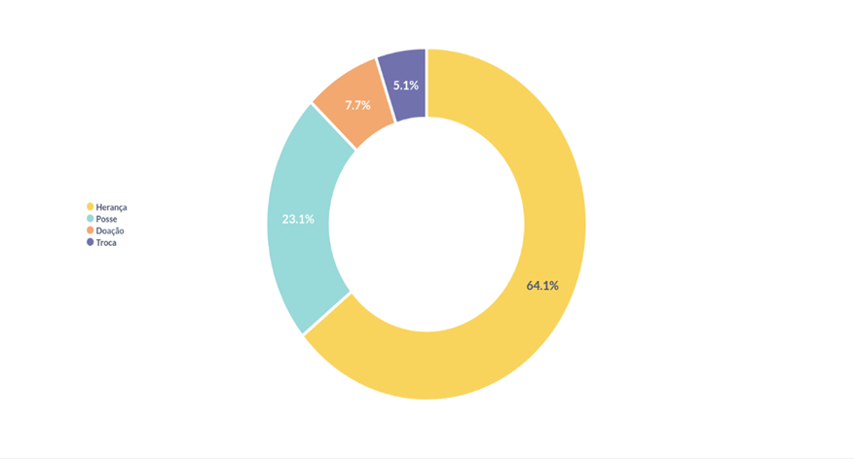

**Fonte**: A pesquisadora Elizabeth Lima (2025).

Os dados do gráfico 7, natureza jurídica das áreas quilombolaindicam predomínio de herança 64,1%, seguida de posse 23,1%. Doação representa 7,7% e troca 5,1%. Os percentuais somam 100% no universo de 39 comunidades, o que revela prevalência de transmissão intergeracional e de permanência por ocupação prolongada. O questionário utilizado prevê também compra e titulação entre as opções de resposta, porém não houve registro dessas modalidades na amostra, o que concentra a estrutura dominial em herança e posse.

A partir desse perfil, o planejamento deve priorizar regularização dominial voltada à titulação coletiva e à consolidação de limites tradicionais. Nos casos de herança recomenda-se organizar genealogias, mapear marcos de uso e reunir documentos familiares para instruir processos administrativos. Nas áreas em posse convém priorizar segurança jurídica com levantamento topográfico, buscas cartoriais e mediação de conflitos quando houver sobreposição com vizinhos. Situações de doação e troca pedem verificação registral e apoio cartorial para estabilizar o domínio.

Políticas de compra tendem a alcançar menos casos neste cenário, de forma que irá possibilitar que o INCRA possa atender aos dispositivos previstos no art. 13 e 14 do Decreto 4887/03 (BRAGA, 2006). Portanto a combinação de cartografia social, assessoria jurídica e articulação com INCRA, Defensorias e Ministério Público é a via mais aderente a esta distribuição, tratada aqui como projeção analítica baseada no gráfico. Para avançar com o estudo, passar-se- á, na próxima seção, a analisar as respostas do questionário sobre saúde nas comunidades certificadas no Rio Grande do Norte.

|  |
| --- |
| **EIXO 2 - SAÚDE QUILOMBOLA: FATORES ESTRUTURAIS E DETERMINANTES SOCIAIS DA SAÚDE** |

O eixo “Saúde Quilombola – Fatores Estruturais e Determinantes Sociais na Saúde” analisou condições sociais, econômicas, territoriais, ambientais e de saúde que influenciam o bem-estar da população quilombola das 39 comunidades certificadas pela Fundação Cultural Palmares. Esse eixo parte do entendimento de que o acesso a políticas públicas, infraestrutura, renda, território, saneamento e relações sociais interfere no processo saúde-doença, permitindo identificar desigualdades e compreender elementos estruturais que organizam a vida coletiva e repercutem no cuidado em saúde. Para iniciar esse conjunto de análises, foi direcionada às lideranças quilombolas uma pergunta sobre o conhecimento da Política Nacional de Saúde Integral da População Negra, instituída pela Portaria GM/MS nº 992, de 13 de maio de 2009.

|  |
| --- |
| **A POLÍTICA NACIONAL DE SAÚDE INTEGRAL DA POPULAÇÃO NEGRA (PNSIPN)** |

**Gráfico 8** - A Política Nacional de Saúde Integral da População Negra (PNSIPN)

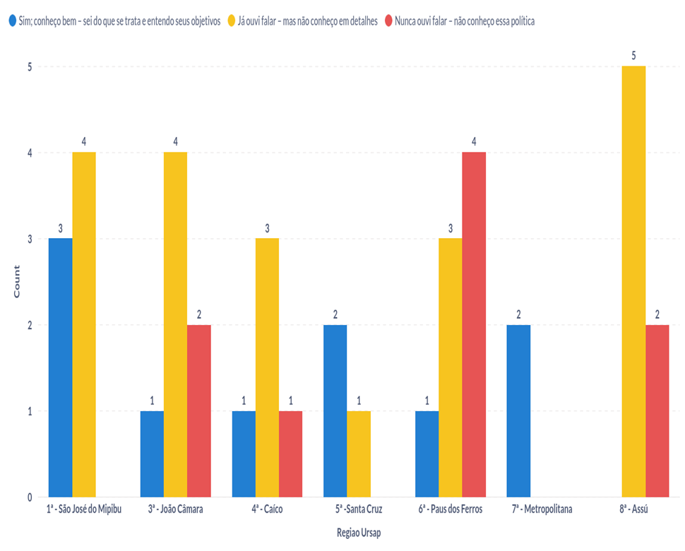

**Fonte**: A pesquisadora Elizabeth Lima (2025).

Na análise das respostas dos entrevistados das 39 comunidades, observa-se como se distribuem as informações sobre o conhecimento da PNSIPN. Identificou-se variações significativas entre as Unidades Regionais de Saúde. Em São José de Mipibu, 57,1% afirmam ter apenas ouvido falar da política, enquanto 42,9% dizem conhecê-la bem. Em João Câmara, 57,1% também relatam ter ouvido falar, mas o desconhecimento chega a 28,6%. Em Caicó, 60% afirmam ter ouvido falar, 20% conhecem bem e 20% nunca ouviram falar.

Em Santa Cruz, o cenário aponta maior familiaridade: 66,7% declaram conhecer bem a PNSIPN, superando os 33,3% que apenas ouviram falar. Pau dos Ferros apresenta o índice mais alto de desconhecimento, com 50% afirmando nunca ter ouvido falar da política e apenas 12,5% relatando bom conhecimento.

Na Região Metropolitana de Natal, todas as respostas 100% indicam conhecimento pleno da política. Em Assu, 71,4% afirmam ter ouvido falar e 28,6% declaram desconhecimento. Esses percentuais mostram diferenças marcantes na difusão da PNSIPN entre os territórios.

Do ponto de vista social, os resultados revelam desigualdades na circulação das informações e no acesso das comunidades quilombolas aos processos formativos e institucionais relacionados à PNSIPN. Região com maior desconhecimento, como Pau dos Ferros, sugere menor integração das diretrizes da política no cotidiano da gestão e dos serviços de saúde, o que pode limitar a capacidade das comunidades de reivindicar seus direitos e participar das decisões sobre as ações que as afetam.

Por outro lado, contextos como Santa Cruz e a Região Metropolitana de Natal, onde o conhecimento é mais amplo, indicam maior interação entre lideranças, serviços e instâncias de participação social, favorecendo a construção de práticas mais alinhadas às necessidades da população negra e quilombola. Assim, as respostas expressam diferentes graus de acesso à informação e à institucionalização da PNSIPN nas regiões analisadas. Na sequência, foi analisada a participação dos quilombolas como parte do controle social voltado à efetivação das políticas públicas.

|  |
| --- |
| **REPRESENTAÇAO QUILOMBOLA NO CONSELHO MUNICIPAL DE SAÚDE** |

Gráfico 9 - Representação Quilombola no Conselho Municipal de Saúde

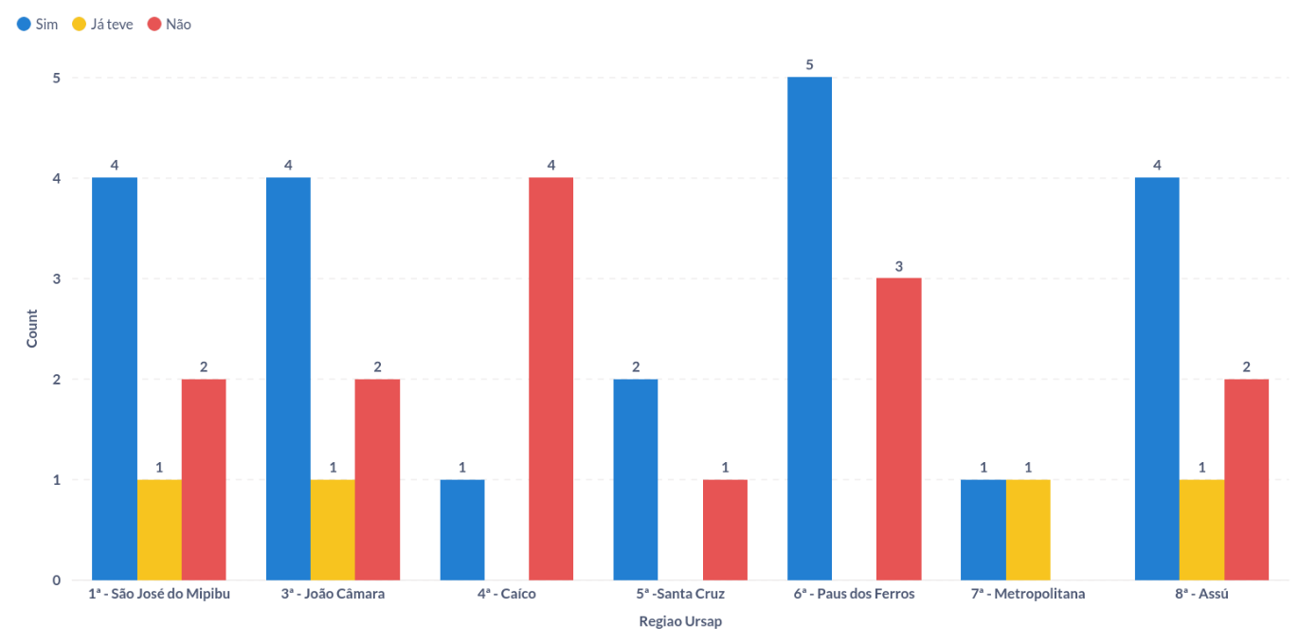

**Fonte**: A pesquisadora Elizabeth Lima (2025).

A distribuição das respostas sobre a presença de representantes das comunidades quilombolas nos Conselhos Municipais de Saúde apresentam variações entre as regiões analisadas. Na 1ª URSAP (São José de Mipibu), 57,1% das comunidades apontam possuir representação, 14,3% relatam já ter tido e 28,6% informam não ter representação; proporção idêntica à observada na 3ª URSAP (João Câmara), que reúne os mesmos percentuais. Na 4ª URSAP (Caicó), 20% referem possuir representação e 80% afirmam não ter, configurando o menor índice de participação atual.

Na 5ª URSAP (Santa Cruz), 66,7% assinalam ter representante e 33,3% não ter. Na 6ª URSAP (Pau dos Ferros), 62,5% indicam ter representante e 37,5% não ter. Na 7ª URSAP (Metropolitana), há equilíbrio: 50% assinalam possuir representante e 50% relatam que a comunidade já teve representação. Na 8ª URSAP (Assu), 57,1% registram ter representação, 14,3% já tiveram e 28,6% não possuem. A 2ª URSAP (Mossoró) não apresenta dados no gráfico e, portanto, não compõe esta análise.

A participação das comunidades quilombolas nos Conselhos Municipais de Saúde expressa o grau de inserção das lideranças nos espaços formais de controle social do Sistema Único de Saúde. As regiões que apresentam maior proporção de respostas afirmativas refletem processos mais consistentes de articulação política e de ocupação institucional, permitindo às lideranças acompanharem decisões, atuar na defesa de direitos e fortalecer pautas relacionadas às necessidades sanitárias dos territórios.

Nas regiões onde prevalece a ausência de representantes, como na 4ª URSAP, observa-se menor aproximação com esses espaços de negociação, o que pode limitar o acesso a informações, reduzir a capacidade de incidência política e dificultar a interlocução direta com os gestores municipais.

Portanto, a presença desigual entre as regiões indica que a consolidação da participação social das comunidades quilombolas no âmbito dos Conselhos depende de iniciativas contínuas de formação política, apoio institucional local e reconhecimento da legitimidade das lideranças nesses processos deliberativos.

|  |
| --- |
| **REPRESENTAÇÃO QUILOMBOLA NO COMITÊ ESTADUAL SAÚDE DA POPULAÇÃO NEGRA E QUILOMBOLA DO RN** |

Gráfico 10 - Representação quilombola no Comitê Estadual Saúde da População Negra e Quilombola do Rio Grande do Norte.

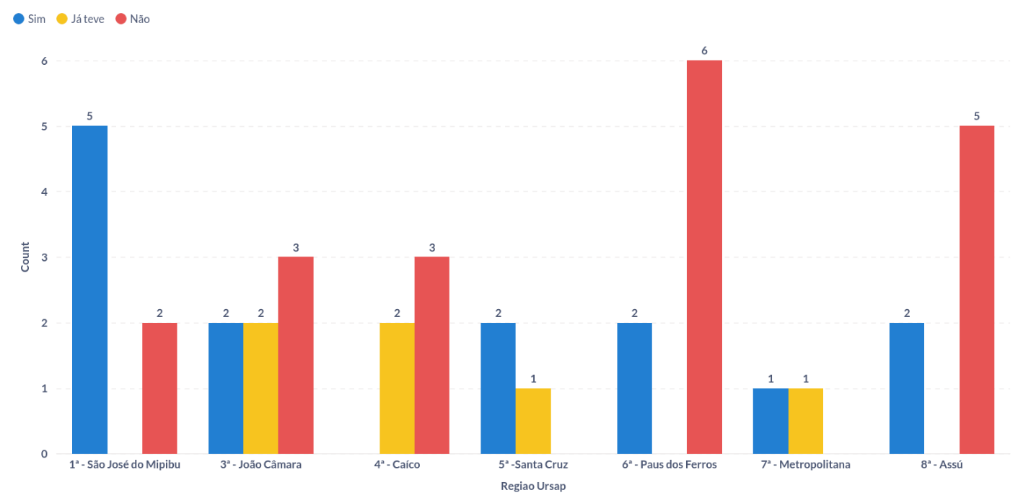

**Fonte**: A pesquisadora Elizabeth Lima (2025).

Na sistematização das respostas a distribuição sobre as representações das comunidade quilombolas no Comitê Estadual de Saúde da População Negra e Quilombola apresentaram variações relevantes entre as regiões. Na 1ª URSAP (São José de Mipibu), 71,4% das respostas indicam que há representante, enquanto 28,6% assinalam que não há. Na 3ª URSAP (João Câmara), as respostas estão distribuídas entre 28,6% para “Sim” 28,6% para “Já teve” e 42,8% para **“Não”.** A 4ª URSAP (Caicó) concentra 60% das respostas em “**Não”** e 40% em “Já teve” Na 5ª URSAP (Santa Cruz), 66,6% assinalam “Sim”) e 33,3% “Já teve”.

A 6ª URSAP (Pau dos Ferros) reúne o maior percentual de respostas negativas, com 75% indicando “**Não”** e 25% assinalando “**Sim”.** A 7ª URSAP ( Natal) apresenta equilíbrio entre “*Sim” e “Já teve*”, ambos com 50% . Por fim, a 8ª URSAP (Assú) tem 71,4% de respostas “**Não”** e 28,6% **“Sim**”. Esse conjunto de percentuais revela contrastes importantes entre as regiões, tanto na manutenção de representantes quanto na ausência deles.

Desse modo, as respostas sobre a presença de representantes das comunidades quilombolas no Comitê Estadual de Saúde da População Negra e Quilombola mostraram que a participação social ainda é limitada e irregular entre as regiões. Há localidades onde a representação está ativa, como na 1ª URSAP, e outras em que ela ocorreu no passado, mas não foi mantida, como nas 3ª, 4ª e 7ª URSAPs.

Em contraposição, regiões como Pau dos Ferros e Assú apresentam predominância de respostas negativas, indicando ausência mais persistente de representação. Esse cenário aponta para diferenças na articulação social e institucional entre as comunidades, refletindo desigualdades no acesso a espaços de participação e na continuidade dos processos de mobilização.

Portanto, a variação entre presença, ausência e experiências interrompidas sugere a necessidade de fortalecimento de canais de participação que assegurem transporte para garantia de sua participação e outras condições de acesso, das lideranças das comunidades quilombolas nos espaços decisórios relacionados à saúde. A partir deste ponto, passamos a descrever os equipamentos, a organização estrutural e os profissionais relacionados à saúde nas 39 comunidades.

|  |
| --- |
| **EXISTÊNCIA DE UNIDADE BÁSICA DE SAÚDE NAS COMUNIDADES** |

Gráfico 11 – Existência de Unidade Básica de Saúde nas Comunidades

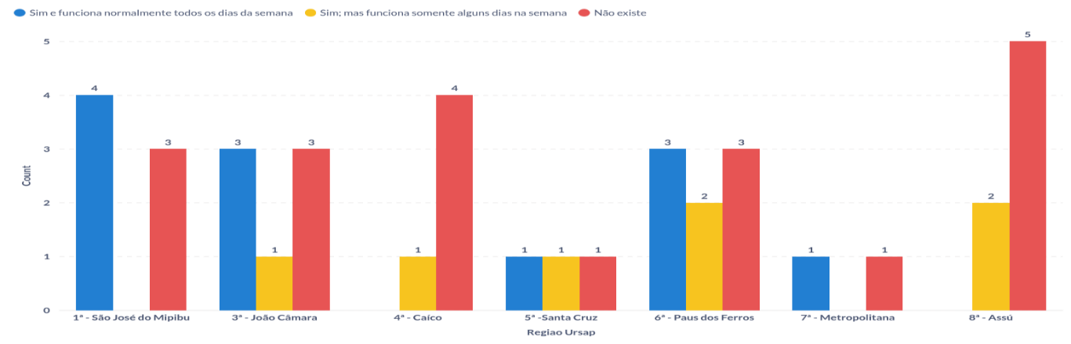

**Fonte**: A consultora Elizabeth Lima (2025).

A distribuição apresentada no gráfico11, apresenta variações importantes na existência de unidade básica de saúde nas comunidades quilombolas por região. Na 1ª URSAP (São José de Mipibu), 57% das comunidades afirmam ter posto funcionando todos os dias da semana, enquanto 43% relatam inexistência. Na 3ª URSAP (João Câmara), há equilíbrio entre “sim” 43% e “não” 43%, com 14% apontando funcionamento parcial. Na 4ª URSAP (Caicó), predomina a ausência 80%, com 20% indicando funcionamento em alguns dias.

Na 5ª URSAP (Santa Cruz), as respostas ficaram distribuídas de forma homogênea entre as três opções (33% cada). Na 6ª URSAP (Pau dos Ferros), 38% informam funcionamento diário, 25% funcionamento parcial e 38% ausência. Na 7ª URSAP (Natal), metade das comunidades (50%) conta com posto, enquanto a outra metade relata não possuir. A 8ª URSAP (Assu) tem o percentual mais alto de ausência, alcançando 71%, enquanto 29% relatam funcionamento em alguns dias. Não há dados apresentados para a 2ª URSAP, inexistência de comunidade certificada).

As respostas refletem desigualdades persistentes no acesso à atenção básica nas comunidades quilombolas. Regiões como Caicó e Assu concentram maior proporção de localidades sem posto de saúde, o que amplia barreiras no cuidado cotidiano, especialmente para grupos que enfrentam dificuldades de deslocamento.

Em áreas onde o posto funciona apenas alguns dias, como na regional de Pau dos Ferros e Assu, o atendimento tende a ocorrer de modo fragmentado, o que afeta o acompanhamento contínuo e a resolutividade das ações de saúde. Nos territórios que relatam funcionamento diário, como São José de Mipibu e Natal, observa-se maior continuidade do cuidado, ainda que isso não elimine outros fatores estruturais que interferem no acesso e na qualidade do atendimento.

Logo, o conjunto das respostas demonstra que a disponibilidade de unidade de saúde não é homogênea entre as regiões, o que repercute diretamente nas condições de saúde da população quilombola.

|  |
| --- |
| **PROGRAMAS DE SAÚDE NAS COMUNIDADES QUILOMBOLAS CERTIFICADAS** |

Gráfico 12 – Programas de saúde nas comunidades quilombolas certificadas

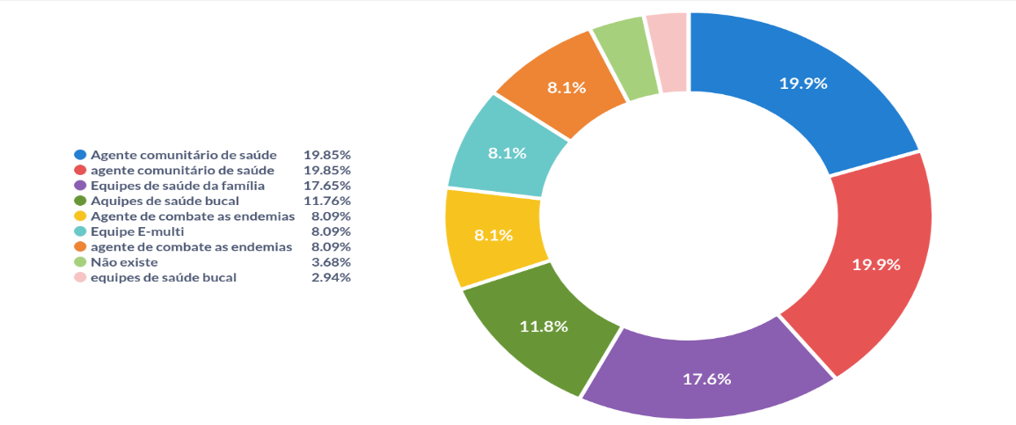

**Fonte**: A pesquisadora Elizabeth Lima (2025).

A partir da visualização constata-se que os dados do gráfico 12, permitem inferir que os programas mais citados pelas comunidades quilombolas pertencem à Atenção Primária, com destaque para a presença de Agentes Comunitários de Saúde, que somam 19,85% em duas entradas distintas, e para as Equipes de Saúde da Família, registrando 17,65% das respostas. As Equipes de Saúde Bucal aparecem em dois percentuais 11,76% e 2,94%, o que sinaliza variação na estruturação dessa oferta entre as unidades regionais.

Programas como Agentes de Combate às Endemias e Equipes Multiprofissionais apresentam 8,09% cada, indicando distribuição menos uniforme entre as URSAPs 1ª (São José de Mipibu), 2ª (Mossoró), 3ª (João Câmara), 4ª (Caicó), 5ª (Santa Cruz), VI (Pau dos Ferros), VII (Natal) e VIII (Assu). O percentual de 3,68% relativo à inexistência de programas de saúde em determinadas localidades aponta disparidades na cobertura, revelando que algumas comunidades permanecem com acesso restrito aos serviços ofertados no território estadual.

As respostas sobre os programas existentes indicam que a atenção à saúde nas comunidades quilombolas se estrutura, sobretudo, nas ações territoriais da Atenção Primária, com destaque para o trabalho dos agentes comunitários e das equipes de saúde da família, que sustentam o acompanhamento contínuo e o vínculo cotidiano. A presença de equipes multiprofissionais e de agentes de combate às endemias, mesmo menos frequente, mostra iniciativas voltadas à ampliação das práticas.

No entanto, o relato de comunidades sem programas em funcionamento revela desigualdades associadas às condições socioespaciais, como distância dos serviços, rotatividade profissional, limitações logísticas e fragilidades na continuidade das ações. Esses aspectos apontam para a necessidade de estratégias que considerem as especificidades quilombolas e a organização regional da rede de saúde.

|  |
| --- |
| **PROFISSIONAIS DE SAÚDE EXISTENTES NA COMUNIDADE** |

Gráfico 13 – Profissionais de saúde existentes na comunidade

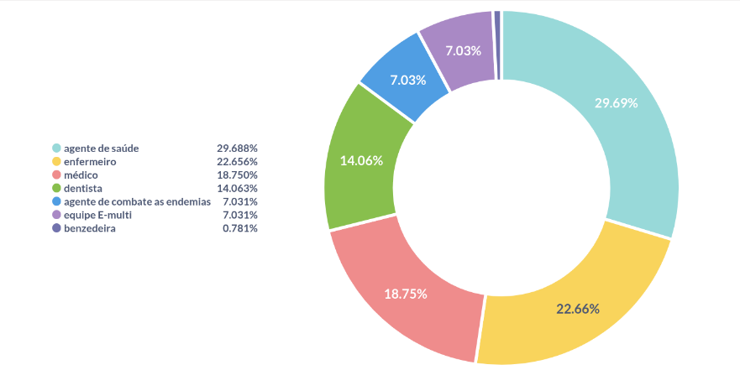

**Fonte**: A pesquisadora Elizabeth Lima (2025).

Na sistematização das respostas o gráfico 13, apresenta a frequência relativa dos profissionais agente de saúde, enfermeiro, médico, dentista, agente combate as endemias, equipe E-multi e benzedeira a soma dos percentuais é igual a 100% , observando-se maior proporção para agentes de saúde 29,69%, enfermeiros 22,66%, seguidos por médicos 18,75% e dentistas 14,06%. Agentes de combate às endemias e equipes multiprofissionais aparecem com 7,03% cada e benzedeiras com 0,78%. Como o consolidado agrega todas as regionais, áreas com mais comunidades como Pau dos Ferros, São José de Mipibu, João Câmara e Assú tendem a ter maior peso na média global.

Em virtude da predominância de agentes comunitários e enfermeiros sugere que a porta de entrada do cuidado está estruturada na atenção primária, com vínculo territorial e acompanhamento longitudinal. A menor participação relativa de médicos e dentistas indica atendimentos mais intermitente, possivelmente organizada por agendas periódicas e equipes itinerantes, o que demanda planejamento de transporte sanitário e pactuação de horários compatíveis com rotinas produtivas locais.

Daí, a presença de agentes de combate às endemias e de equipes multiprofissionais apontar a atuação em vigilância e em necessidades psicossociais, estreitamente relacionadas a determinantes como saneamento, moradia e trabalho. O registro de benzedeiras, ainda que reduzido, expressa coexistência de práticas tradicionais e recomenda integração respeitosa entre saberes comunitários e protocolos da rede, com acolhimento culturalmente situado e fluxos de encaminhamento bem definidos.

|  |
| --- |
| **DOENÇAS COMUNS NAS CRIANÇAS DAS COMUNIDADES QUILOMBOLAS CERTIFICADAS** |

Gráfico 14 – Doenças comuns nas crianças das comunidades quilombolas certificadas

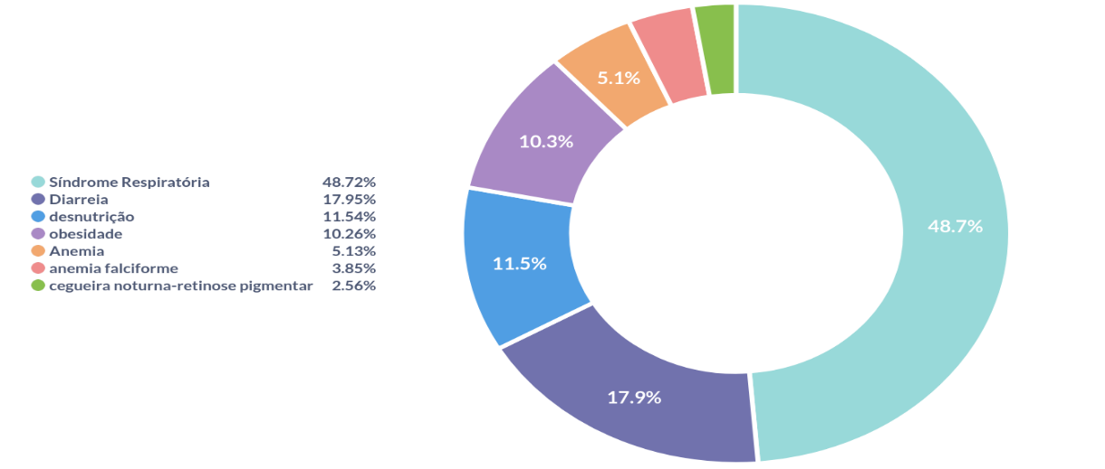

**Fonte**: A pesquisadora Elizabeth Lima (2025).

A leitura cuidadosa do gráfico 14, revela que a frequência relativa das morbidades infantis mostrou predomínio de síndrome respiratória 48,72%, seguida de diarreia 17,95%, desnutrição 11,54% e obesidade 10,26%. Anemia respondeu por 5,13$, anemia falciforme por 3,85% e cegueira noturna ou retinose pigmentar por 2,56%. A soma é igual a 100%, o que indica consolidação proporcional das menções.

O perfil relatado aponta coexistência de agravos infecciosos e condições relacionadas à nutrição e ao ambiente familiar. A predominância de síndrome respiratória e diarreia sugere forte dependência de saneamento, abastecimento de água, ventilação domiciliar e calendário vacinal, além de acesso oportuno à atenção primária. A presença simultânea de desnutrição e obesidade indica dupla carga de má nutrição, com possíveis vínculos a insegurança alimentar, renda instável e oferta irregular de alimentos in natura. Assim, grupos em maior vulnerabilidade seguem enfrentando de forma direta agravos decorrentes da alimentação inadequada. (BRASIL, 2016b).

A frequência de anemia pode refletir carência de ferro e baixo consumo de alimentos ricos em micronutrientes, enquanto a anemia falciforme remete à necessidade de rastreamento e acompanhamento hematológico desde a triagem neonatal. O registro de cegueira noturna ou retinose pigmentar reforça a importância de suplementação de vitamina A quando indicada, avaliação oftalmológica geneticista periódica por orientação alimentar.

Esses dados sustentam uma agenda territorial que integra vigilância de síndromes respiratórias e diarreicas, políticas de água e saneamento, promoção da alimentação adequada e ações específicas para anemias e triagem de hemoglobinopatias, com apoio das equipes de atenção básica nas URSAPs.

|  |
| --- |
| **DOENÇAS COMUNS NOS ADOESCENTES DAS COMUNIDADES** |

Gráfico 15 – Doenças comuns nos adolescentes das comunidades

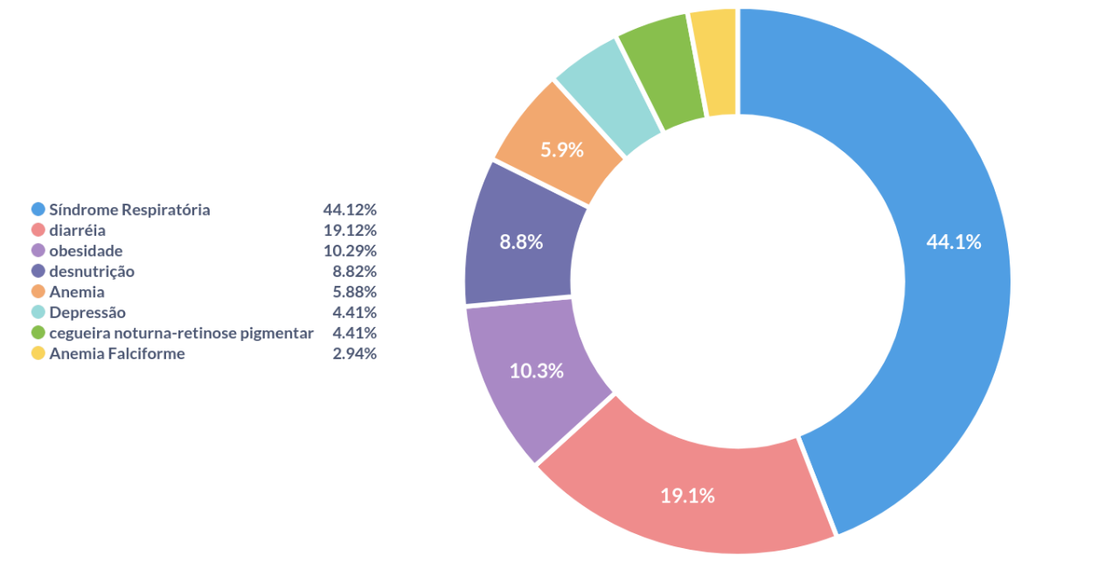

**Fonte**: A pesquisadora Elizabeth Lima (2025).

A partir do gráfico 15, constata-se que a amostra consolida respostas de 39 comunidades distribuídas pelas 08 Unidades Regionais de Saúde. O gráfico indica maior frequência de síndrome respiratória 44,12%, seguida de diarreia 19,12%o, obesidade 10,29% e desnutrição 8,82%o. Anemia aparece com 5,88%, depressão 5,41%, cegueira noturna com retinose pigmentar 4,41% e anemia falciforme 2,94%. A soma de 100% representa consolidação proporcional das menções e, por agregar todas as regionais, territórios com mais comunidades como Pau dos Ferros, São José de Mipibu, João Câmara e Assú pesam mais na média global.

O perfil indica condições relacionadas a ambiente domiciliar e alimentação, com agravos respiratórios e diarreicos ligados a ventilação, qualidade da água e saneamento, e com dupla carga de má nutrição expressa por obesidade e desnutrição. A presença de anemia indica monitoramento de ferro e educação alimentar para adolescentes. A depressão requer acolhimento na atenção primária, avaliação de risco e articulação com a rede psicossocial. A cegueira noturna e a retinose pigmentar pedem triagem e seguimento oftalmológico.

Ainda, a anemia falciforme demanda linha de cuidado com rastreamento, profilaxia e vigilância de crises. Esses achados orientam planejamento nas URSAPs com ações de promoção, prevenção e acesso oportuno a consultas e exames.

|  |
| --- |
| **DOENÇAS COMUNS NOS ADULTOS DAS COMUNIDADES** |

Gráfico 16 – Doenças comuns nos adultos nas comunidades

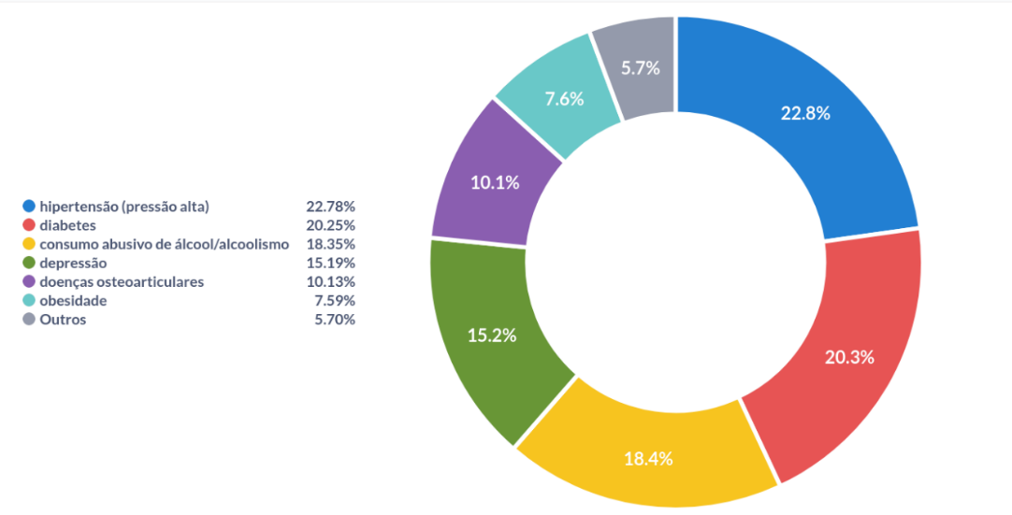

**Fonte**: A consultora Elizabeth Lima (2025).

Quando se analisa o gráfico 16, este sinaliza que em relação aos adultos há maior frequência de hipertensão 22,78% e diabetes 20,25%, seguidas por consumo abusivo de álcool 18,35% e depressão 15,19%. Doenças osteoarticulares somam 10,13%, obesidade 7,59% e a categoria outros 5,70%. A soma totaliza 100%, o que confirma consolidação proporcional das menções. Como o agregado reúne todas as regionais, URSAPs com mais comunidades como Pau dos Ferros, São José de Mipibu, João Câmara e Assú influenciam mais a média global.

O perfil descrito combina condições crônicas e agravos associados a modos de vida. Hipertensão e diabetes pedem rastreamento regular, manejo clínico contínuo e organização de grupos para educação alimentar e prática corporal. A frequência de consumo abusivo de álcool requer acolhimento na atenção primária, aconselhamento breve, articulação com a rede de atenção psicossocial e ações comunitárias de redução de danos.

Logo, a presença de depressão reforça a necessidade de escuta qualificada e fluxos para cuidado em saúde mental. Doenças osteoarticulares e obesidade remetem a trabalho físico intenso ou sedentarismo, além de limitações de acesso a alimentação adequada e espaços para atividade física. Essas situações de saúde orientam programação territorial nas URSAPs com vigilância de condições crônicas, qualificação do cuidado longitudinal e integração com políticas de segurança alimentar, trabalho e assistência social.

|  |
| --- |
| **DOENÇAS COMUNS NOS IDOSOS DAS COMUNIDADES CERTIFICADAS** |

Gráfico 17 – Doenças comuns nos idosos das comunidades certificadas

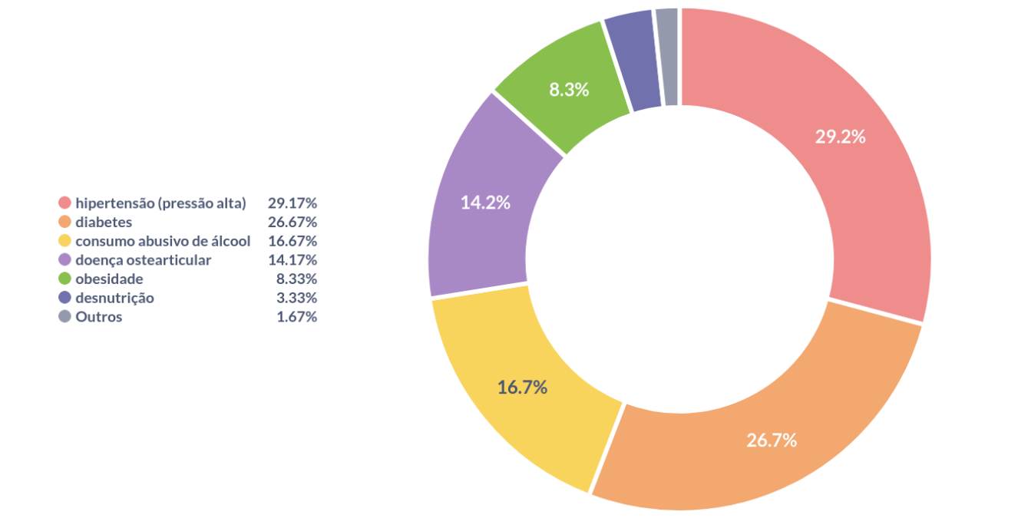

**Fonte**: A pesquisadora Elizabeth Lima (2025).

Percebe-se que no gráfico 17, que as menções de agravos em idosos concentram-se na hipertensão 29,17% e diabetes 26,677%, seguidas por consumo abusivo de álcool 16,677%, doença osteoarticular 14,17%, obesidade 8,337%, desnutrição 3,337% e outros 1,677%. As proporções totalizam cerca de cem por cento, pequena diferença explicada por arredondamento. Como o consolidado agrega todas as regionais, assim como já dito. territórios com mais comunidades como Pau dos Ferros, São José de Mipibu, João Câmara e Assú influenciam mais a média global.

Concomitantemente, o perfil indica predomínio de condições crônicas e limitações funcionais em fase de envelhecimento. Hipertensão e diabetes demandam linha de cuidado com rastreamento regular, educação alimentar, atividade física orientada e acesso contínuo a medicamentos. A presença de consumo abusivo de álcool requer acolhimento na atenção primária, aconselhamento breve e articulação com a rede psicossocial.

Logo as doenças osteoarticulares sugerem necessidade de fisioterapia, manejo da dor e adaptação de tarefas, com atenção a ocupações rurais. Além de obesidade e desnutrição, ainda que menos frequentes, indicam fragilidade alimentar e justificam ações de segurança alimentar e nutricional. Para Lavinas (2015), ao tratar dessa situação alimentar, incluem-se o número de refeições, a qualidade do aporte de nutrientes e as condições socioeconômicas que influenciam diretamente a segurança alimentar do grupo.

|  |
| --- |
| **QUEM MAIS ADOECE NA COMUNIDADE** |

Gráfico 18 – Quem mais adoece na comunidade

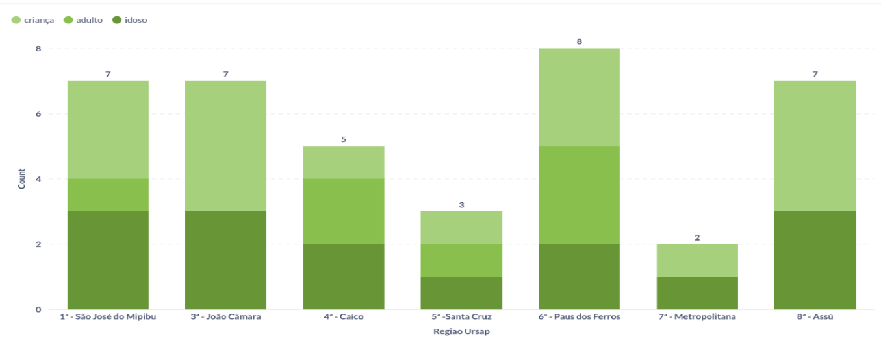

**Fonte**: A Pesquisadora Elizabeth Lima (2025).

No total da amostra quem mais adoece são crianças 41%, seguidas por idosos 38,5% e adultos 20,5%. Por URSAP observam‑se os seguintes percentuais dentro de cada regional São José de Mipibu criança 42,9% adulto 14,3% idoso 42,9%; João Câmara criança 57,1% adulto 0% idoso 42,9%; Caicó criança 20% adulto 40% idoso 40%; Santa Cruz criança 33,3% adulto 33,3% idoso 33,3%; Pau dos Ferros criança 37,5% adulto 37,5% idoso 25%; Natal criança 0% adulto 50% idoso 50%; Assú criança 57,1% adulto 0% idoso 42,9%. As proporções somam 100% por regional e 100% no agregado, o que confirma consolidação proporcional das respostas.

A leitura social indica maior carga de adoecimento em extremos etários, o que sugere associação com condições do ambiente domiciliar e escolar no caso de crianças e com doenças crônicas e limitações funcionais entre idosos. As diferenças entre regionais com 57,1% de crianças em João Câmara e Assú e equilíbrio entre adultos e idosos em Natal 50% e 50% apontam necessidades distintas de organização do cuidado.

Recomenda‑se programar ações da atenção primária com vigilância de síndromes infecciosas e de agravos relacionados a água e saneamento para crianças, além de linhas de cuidado para hipertensão, diabetes, saúde osteoarticular e suporte psicossocial para idosos. Onde adultos concentram 37,5% como em Pau dos Ferros, convém incorporar educação em saúde ocupacional e rastreamento de condições crônicas, com planejamento intersetorial nas URSAPs para reduzir barreiras de acesso.

|  |
| --- |
| **ACESSO DOS MORADORES A EXAMES DE MÉDIA E ALTA COMPLEXIDADE PELO SUS** |

Gráfico 19 - Acesso dos moradores a exames de média e alta complexidade pelo SUS

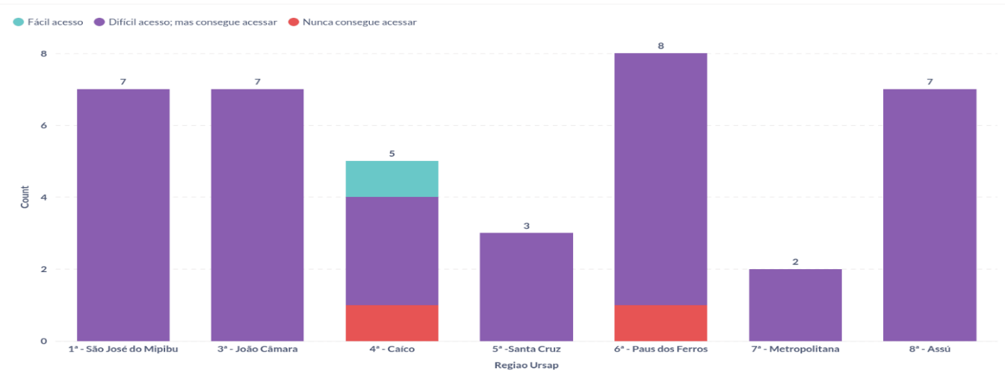

**Fonte**: A pesquisadora Elizabeth Lima (2025).

Na interpretação dos dados do gráfico 19, informados pelos entrevistados das 39 comunidades sobre acesso a exames de média e alta complexidade pelo SUS, predomina difícil acesso, mas consegue acessar 92,3% igual a 36 de 39 comunidades, seguido por nunca consegue acessar 5,1% duas comunidades e fácil acesso 2,6% uma comunidade. Por URSAP verificam‑se Caicó 60,0% difícil 20,0% nunca 20,0% fácil, Pau dos Ferros 87,5% difícil 12,5% nunca, e 100% difícil nas demais regionais São José de Mipibu, João Câmara, Santa Cruz, Metropolitana e Assú. As proporções por regional somam 100% e os percentuais gerais totalizam 100%.

Pelo exposto, identifica-se dificuldades dessas comunidades no acesso regulado a serviços especializados. Entretanto, a organização do SUS define Região de Saúde como “espaço geográfico contínuo constituído por agrupamentos de Municípios” com base em identidades e infraestrutura, base para a oferta de pontos de atenção e para a regulação do cuidado (Brasil, 2011).

A normatização da regulação explicita que a Central de Regulação de Consultas e Exames “regula o acesso a todos os procedimentos ambulatoriais, incluindo terapias e cirurgias ambulatoriais” o que orienta a análise de fluxos e filas nas regionais com maior relato de dificuldade (Brasil, 2017).

De certo, recomenda‑se revisar referência e contrarreferência, tempos de espera, disponibilidade de transporte sanitário e agendas pactuadas em cada URSAP, articulando atenção primária, pontos de atenção especializados e centrais de regulação.

|  |
| --- |
| **CONHECIMENTO SOBRE A DOENÇA ANEMIA FALCIFORME** |

Gráfico 20 – Conhecimento sobre a doença anemia falciforme

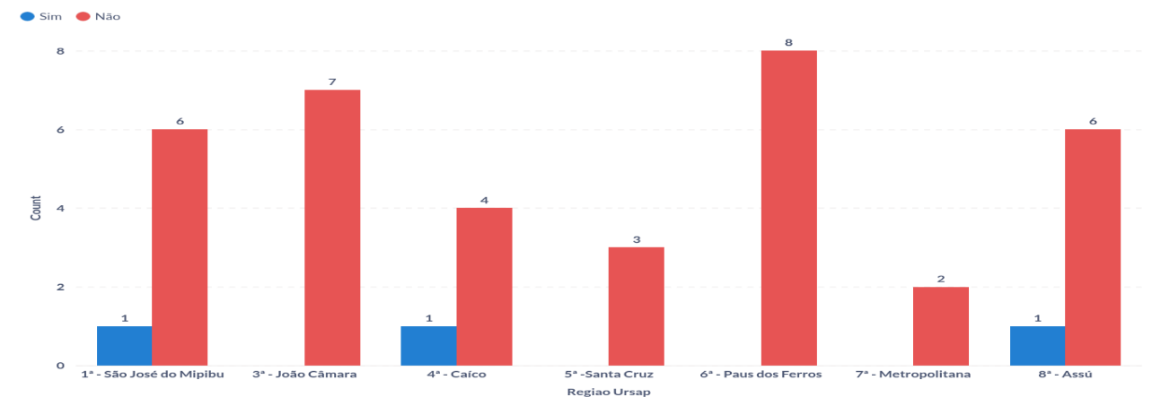

**Fonte**: A pesquisadora Elizabeth Lima (2025).

Os percentuais do conjunto do gráfico 20, abrange 39 comunidades distribuídas pelas oito URSAPs da Secretaria Estadual de Saúde e de forma surpreendente, identifica-se no gráfico que no total, poucas, ou seja, 7,7%, tem conhecimento sobre anemia falciforme,  enquanto 36 não referem conhecimento, 92,3%.

Por regional observam‑se os seguintes resultados de conhecimento informado São José de Mipibu 14,3% sim e 85,7% não, João Câmara 0% sim e 100% não, Caicó 20,0% sim e 80,0% não, Santa Cruz 0% sim e 100% não, Pau dos Ferros 0% sim e 100% não, Metropolitana 0% sim e 100% não, Assú 14,3% sim e 85,7% não. As proporções por regional somam 100% e confirmam rara presença de conhecimento declarado.

Em síntese, a baixa familiaridade com a temática requer ações educativas, triagem neonatal fortalecida e qualificação das equipes de atenção primária com participação ativa dos agentes comunitários. Em citação direta o Ministério da Saúde registra que “A anemia falciforme é a doença hereditária monogênica mais comum do Brasil”, o que reforça a necessidade de informação acessível às famílias e às escolas (ANVISA, 2001).

A política pública já prevê o rastreamento desde o nascimento, pois a Portaria n. 822 de 2001 “Institui, no âmbito do Sistema Único de Saúde, o Programa Nacional de Triagem Neonatal”, que inclui as hemoglobinopatias e orienta confirmação e acompanhamento dos casos identificados (Brasil, 2001).

Recomenda‑se produzir materiais específicos para as comunidades quilombolas, realizar rodas de conversa por URSAP e organizar fluxo de referência para aconselhamento genético, testagem de familiares e manejo clínico continuado.

|  |
| --- |
| **CASOS DE ANEMIA FALCIFORME NAS COMUNIDADE QUILOMBORA** |

Gráfico 21 – Casos de anemia falciforme nas comunidade quilombola

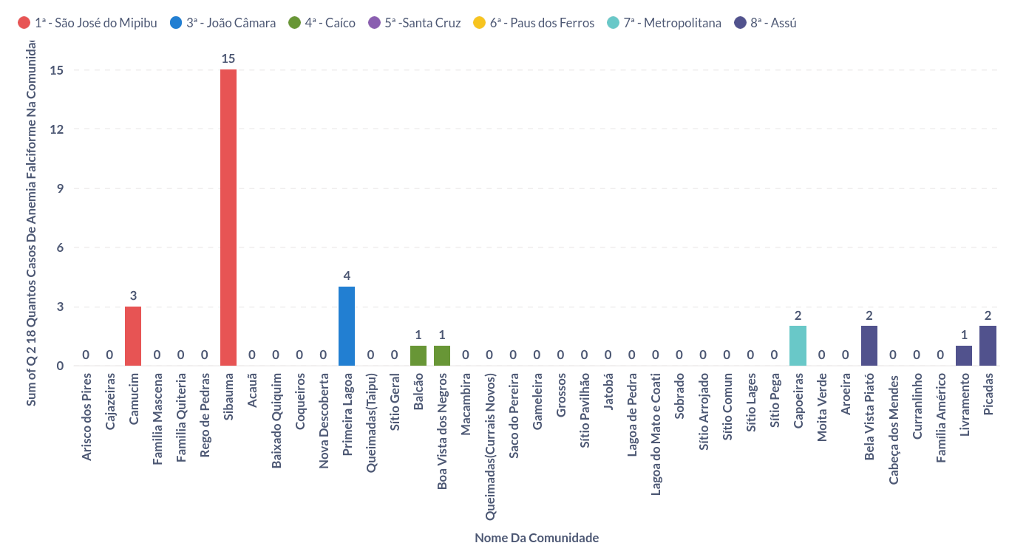

**Fonte**: A pesquisadora Elizabeth Lima (2025).

A leitura do gráfico 21, aponta que das 39 comunidades certificadas, foram informados 32 casos de anemia falciforme no total. A distribuição por URSAP ficou assim São José de Mipibu 56,3%, João Câmara 12,5%, Caicó 9,4%, Santa Cruz 0%, Pau dos Ferros 0%, Natal casos 6,3% e Assú 15,6%. Dez comunidades referiram pelo menos um caso 25,6% do conjunto, com concentração em Sibaúma de 46% do total e registros adicionais em Cajazeiras, Primeira Lagoa Sítio Geral, Balcão, Boa Vista dos Negros, Capoeiras, Bela Vista Piatã, Livramento e Picadas.

Em termos proporcionais de presença de casos por regional observam‑se São José de Mipibu 28,6%, João Câmara 14,3%, Caicó 60,0%, Santa Cruz 0%, Pau dos Ferros 0%, Natal 50,0% e Assú 42,9%.

A anemia falciforme (AF) é uma doença hereditária crônica do sangue com maior prevalência no Brasil. É originada de uma mutação no gene da β-globina, que faz com que os glóbulos vermelhos venham a ficar em foice devido à perda de oxigênio em seu estado natural (SILVA, 2014).

Diante do quadro identificado e rigorosamente falando numa perspectiva social, a ocorrência de casos nas comunidades quilombolas, indica necessidade de vigilância ativa e educação em saúde voltadas para a doença falciforme, com foco nas regionais e comunidades que concentram notificações.

**Recomenda-se a** produção de material informativo específico para as comunidades quilombolas, rodas de conversa e apoio a equipe técnica, visto que favorece adesão ao seguimento clínico e redução de intercorrências. reforçar o rastreamento neonatal, ampliar a testagem de familiares, capacitar agentes comunitários para identificação de sinais de alerta e organizar fluxos para assistência especializada em hematologia. Bem como ações de cuidado contínuo devem contemplar imunização, profilaxia quando indicada, manejo da dor, suplementação e acompanhamento de comorbidades, articulando atenção primária, rede laboratorial e serviços de referência.

|  |
| --- |
| **CRIANÇAS COM VACINAS ATUALIZADAS NAS COMUNIDADES CERTIFICADAS** |

Gráfico 22 - Crianças com vacinas atualizadas nas comunidades certificadas

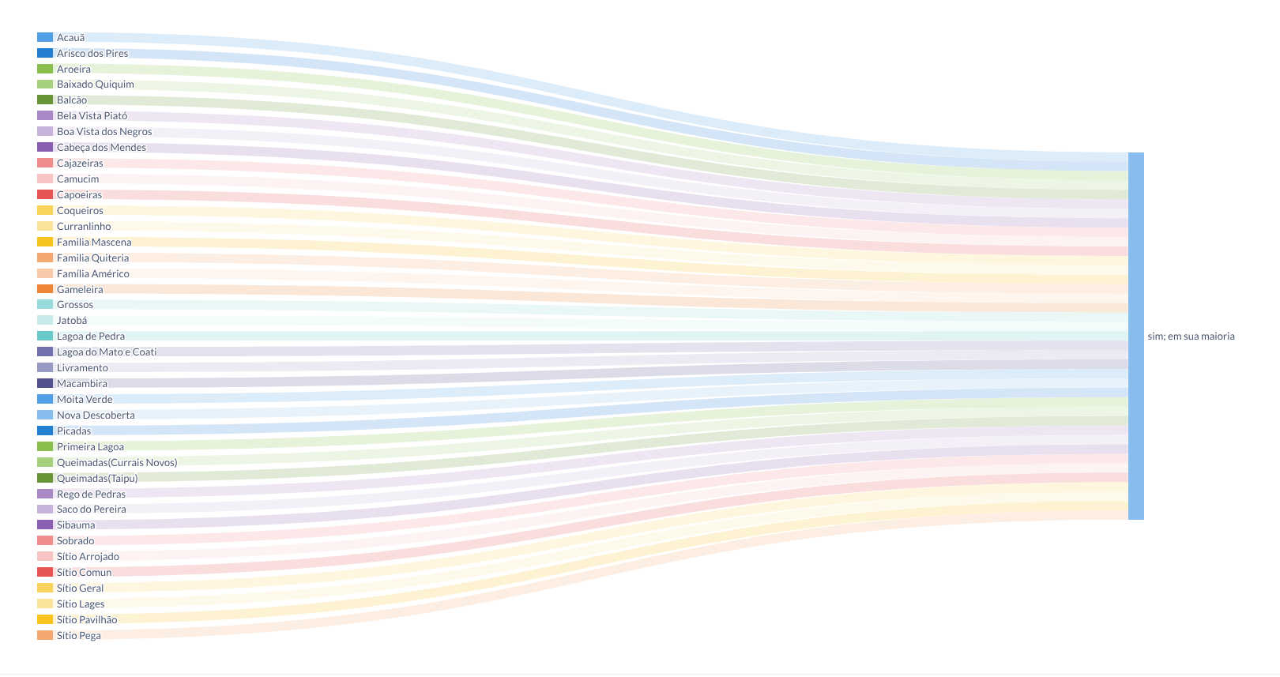

**Fonte**: A pesquisadora Elizabeth Lima (2025).

Com base no gráfico 22, identifica-se que todas as comunidades quilombolas representadas nas oito regiões de saúde responderam positivamente à pergunta sobre a vacinação infantil. A totalidade das linhas direcionadas para a categoria “sim; em sua maioria” indica que 100 % das comunidades participantes referiram que as crianças estão sendo vacinadas.

Esse padrão uniforme inclui as comunidades distribuídas na 1ª URSAP São José de Mipibu, (2ª URSAP Mossoró não há registro de comunidade certificada), 3ª URSAP João Câmara, 4ª URSAP Caicó, 5ª URSAP Santa Cruz, 6ª URSAP Pau dos Ferros, 7ª URSAP Natal e 8ª URSAP Assu.

A ausência de divergências entre as regiões demonstra que, independentemente do território, a percepção registrada é de ampla adesão ao calendário vacinal, sem variações percentuais entre as comunidades.

Do ponto social, a unanimidade das respostas afirmando que as crianças estão sendo vacinadas em sua maioria, sugere que há reconhecimento amplo da importância da imunização nas comunidades quilombolas. Esse cenário indica articulação entre serviços locais de saúde, famílias e lideranças comunitárias, o que favorece a manutenção de práticas de cuidado infantil associadas à prevenção de doenças.

A concordância das comunidades das USARPS nas oito regiões sugere que a vacinação foi incorporada como rotina no cotidiano social e familiar, ainda que cada território apresente contextos próprios. A análise mostra que a imunização infantil é percebida como uma prática consolidada, sustentada por experiências coletivas que reforçam o compromisso com a saúde das crianças e que necessita de monitoramento para a continuação da permanência deste quadro.

|  |
| --- |
| **ADULTOS COM VACINAS ATUALIZADAS** |

Gráfico 23 – Adultos com vacinas atualizadas

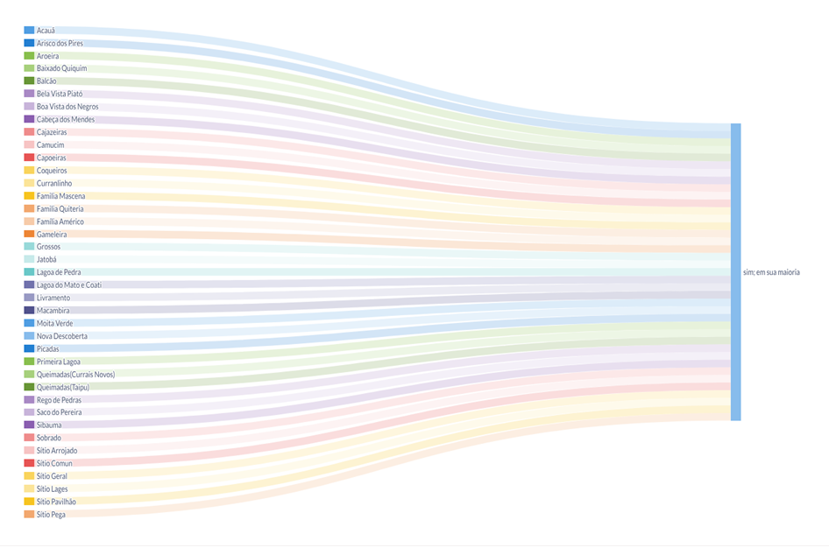

**Fonte**: A pesquisadora Elizabeth Lima (2025).

Com base no gráfico 23 compreende-se que as comunidades quilombolas representadas por suas lideranças direcionaram suas respostas do questionário para a categoria “sim; em sua maioria”, o que indica que 100 % das comunidades participantes afirmam que os adultos estão sendo vacinados. A uniformidade das linhas conduzidas ao mesmo resultado demonstra que não há variação entre as URSAP 1ª São José de Mipibu, (2ª Mossoró não há registro de comunidade quilombola certificada), 3ª João Câmara, 4ª Caicó, 5ª Santa Cruz, 6ª Pau dos Ferros, 7ª Natal e 8ª Assu.

Logo, a convergência das respostas sugere que a vacinação de adultos está incorporada ao cotidiano das comunidades quilombolas, refletindo práticas de cuidado que envolvem família, coletividade e serviços de saúde. A presença de 100 % de respostas afirmativas indica que há compreensão social sobre a importância da imunização e que o acesso às ações de saúde ocorre de forma contínua nesses territórios. Mesmo considerando a diversidade cultural e estrutural entre as comunidades das oito regiões, o padrão registrado aponta para organização social que favorece a participação dos adultos em campanhas vacinais, reforçando a prática como parte da rotina comunitária e do cuidado compartilhado.

|  |
| --- |
| **IDOSOS COM VACINAS ATUALIZADAS** |

Gráfico 24 – Idosos com vacinas atualizadas



**Fonte**: A pesquisadora Elizabeth Lima (2025).

Quando se analisa o gráfico 24 em anexo, constata-se que o alinhamento completo das respostas de todas as comunidades quilombolas das oito regiões de saúde para a categoria “sim; em sua maioria”, o que indica que 100 % das comunidades afirmam que os idosos estão sendo vacinados. Essa uniformidade inclui a 1ª URSAP São José de Mipibu 2ª URSAP Mossoró, 3ª URSAP João Câmara, 4ª URSAP Caicó, 5ª URSAP Santa Cruz, 6ª URSAP Pau dos Ferros, 7ª URSAP Natal e 8ª URSAP Assu.

A ausência de qualquer fluxo direcionado para outra categoria confirma que, independentemente do território, todas as comunidades relatam adesão consolidada à vacinação de idosos. Como não há variação percentual entre as regiões, o indicador permanece estável em 100 %, reforçando a consistência do padrão observado.

No campo social e político a afirmação em sua maioria 100% das respostas ao questionário indica que a vacinação de idosos está integrada ao cotidiano das comunidades quilombolas, revelando práticas de cuidado sustentadas pela organização familiar, vínculos comunitários e articulação com os serviços de saúde locais.

O fato de todas as lideranças entrevistadas das comunidades declararem que os idosos estão sendo vacinados, também foi enfatizado uma resistência em relação as vacinas do COVID e Influenza. Entretanto, permanece que a prática de todos estão vacinados, encontra apoio social amplo, permeando tradições coletivas e valores comunitários associados ao cuidado das pessoas mais velhas.

Por fim, mesmo diante da diversidade de modos de vida e estruturas internas das comunidades das oito regiões, o padrão unificado sobre vacina, aponta para compromisso coletivo com a saúde dos idosos, mostrando que a imunização é percebida como uma ação estruturada e legitimada nesses territórios.

|  |
| --- |
| **MULHERES QUILOMBOLAS ASSISTIDAS NO PRÉ-NATAL E PARTO** |

**Gráfico 25** – As mulheres quilombolas são assistidas no pré-natal e parto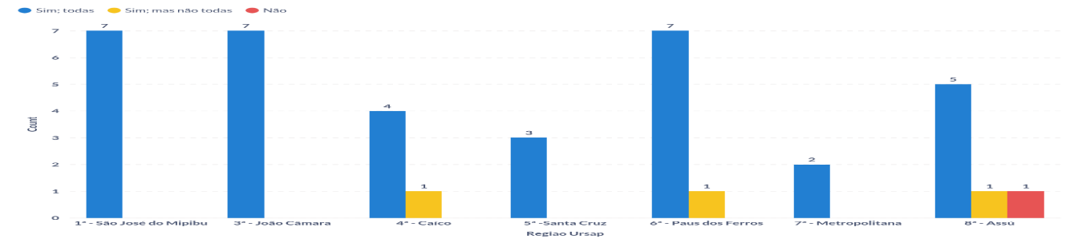

**Fonte**: A pesquisadora Elizabeth Lima (2025).

A leitura integrada dos percentuais do gráfico 25, revelaram que a amostra inclui 39 comunidades distribuídas pelas URSAP. No total 89,7% das lideranças quilombolas responderam ao questionário e informaram as seguintes opções que em sua comunidade todas as gestantes são assistidas no pré-natal e no parto, 7,7% relatam que apenas parte é assistida e 2,6% indicam ausência. Por URSAP os percentuais de Sim todas foram São José de Mipibu 100%, João Câmara 100%, Santa Cruz 100%, Natal 100%, Caicó 80%, Pau dos Ferros 87,5% e Assú 71,4%.

A opção Sim, mas não todas ocorreu em Caicó 20%, Pau dos Ferros 12,5% e Assú 14,3%. Ausência de assistência foi registrada apenas na regional de Assú 14,3%. A cobertura relatada indica organização do cuidado materno na rede local, mas com lacunas pontuais que podem decorrer de distância até maternidades de referência, limitações de transporte sanitário, falhas de agendamento e oferta de profissionais.

Recomenda-se iniciar o pré-natal no primeiro trimestre, garantir número adequado de consultas, exames laboratoriais e de imagem, vacinação, suplementação conforme protocolos, ações de saúde mental e planejamento reprodutivo. As regionais com percentuais inferiores devem priorizar busca ativa de gestantes, ampliação de agendas e articulação com a rede materna e infantil para reduzir faltas e atrasos no acompanhamento.

|  |
| --- |
| **COMO E ONDE OCORREM O ACOMPANHAMENTO E ASSISTÊNCIA ÀS MULHERES NO PRÉ-NATAL E NO PARTO** |

Gráfico 26 – Como e onde ocorrem o acompanhamento e assistência às mulheres no pré-natal e no parto

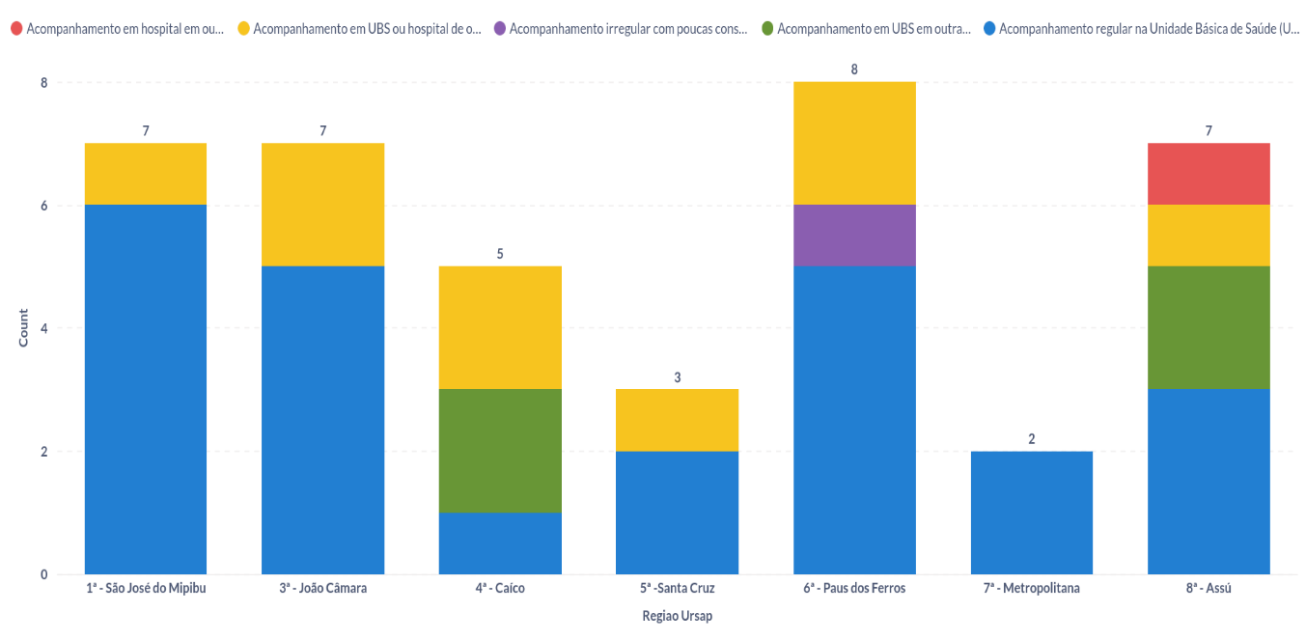

**Fonte**: A pesquisadora Elizabeth Lima (2025).

Examinando a distribuição apresentada no gráfico 26, infere-se que o acompanhamento das gestantes ocorre, em grande parte, na UBS - Unidade Básica de Saúde das próprias comunidades. Essa categoria apresenta maior frequência em todas as regiões, com destaque para a 1ª URSAP São José de Mipibu, 3ª URSAP João Câmara e 6ª URSAP Pau dos Ferros, que juntas correspondem aproximadamente 53 %.

A categoria acompanhamento em UBS ou hospital de outro município concentra cerca de 27 %. A categoria acompanhamento irregular aparece exclusivamente na 6ª URSAP Pau dos Ferros, equivalente a 3 %. Entretanto, o acompanhamento em UBS em outra comunidade distribuídas entre as regiões 4ª Caicó, 6ª Pau dos Ferros e 8ª Assu, representa 13 %. Assim, o acompanhamento em hospital de outro município surge apenas na 8ª URSAP Assu, com equivalente a 3 %. Essa distribuição mostra predomínio do acompanhamento local nas UBS do município mais próximo da comunidade, seguido por deslocamentos para outros municípios em situações específicas.

Em síntese podemos afirmar que socialmente a predominância do acompanhamento das gestantes nas UBS das próprias comunidades quilombolas indica confiança no serviço local e relação contínua entre equipes de saúde e famílias quilombolas. Esse padrão sugere que a atenção pré-natal se insere no cotidiano social das comunidades, fortalecendo vínculos e garantindo presença regular das gestantes nas consultas.

Assim, quando o acompanhamento ocorre em UBS ou hospitais de outros municípios, é possível que existam limitações estruturais locais ou necessidade de serviços especializados não ofertados nas comunidades. A presença de casos de acompanhamento irregular aponta fragilidades específicas, como dificuldades de deslocamento, demandas familiares ou condições socioeconômicas que interferem na continuidade do cuidado.

Logo, o conjunto das respostas mostra que, embora o cuidado pré-natal seja amplamente realizado dentro das comunidades, persistem diferenças regionais que expressam desigualdades no acesso e na organização dos serviços de saúde.

|  |
| --- |
| **ACOMPANHAMENTO DO CRESCIMENTO E DESENVOLVIMENTO DAS CRIANÇAS QUILOMBOLAS** |

Gráfico 27 - Acompanhamento do crescimento e desenvolvimento das crianças quilombolas

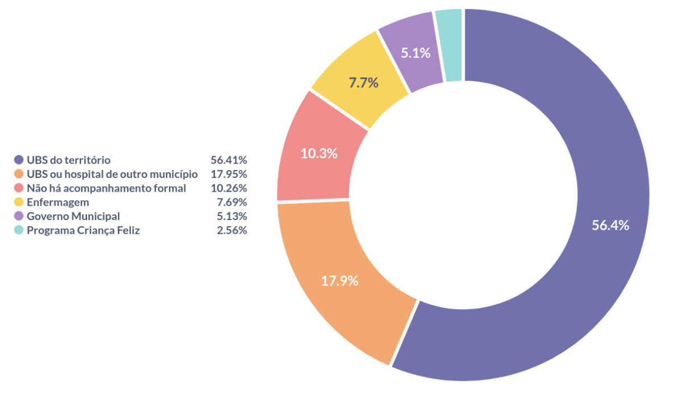

**Fonte**: A Pesquisadora Elizabeth Lima (2025).

Os percentuais do gráfico 27 anexo apontam que a amostra de 39 comunidades distribuídas pelas URSAPs das regionais e no conjunto das respostas, o acompanhamento de crescimento e desenvolvimento das crianças quilombolas ocorrem na UBS do território em 56,41%, em UBS ou hospital de outro município em 17,95%, não há acompanhamento formal em 10,26%, ocorre com o/a enfermeira/enfermeiro em 7,69%, é referido ao governo municipal em 5,13% e vinculado ao Programa Criança Feliz em 2,56%. As proporções somam 100%, o que indica escolha exclusiva por comunidade e maior peso relativo das URSAPs com mais localidades na amostra.

Inegavelmente a predominância de seguimento na UBS do território sinaliza centralidade da atenção primária na primeira infância, com potencial para consultas programadas, registro na caderneta, vigilância nutricional e vacinação. A fração de 17,95% que busca serviços em outro município sugere deslocamentos que podem depender de transporte e regulação de vagas.

A presença de 10,26% sem acompanhamento formal revela lacuna que requer busca ativa, visitas domiciliares e convocação para consultas de rotina. As menções de acompanhamento pela equipe de enfermagem/agente de saúde 7,69%, governo municipal 5,13% e Programa Criança Feliz 2,56% indicam articulação com equipes de enfermagem e com a rede de assistência social.

Contextualizando o quadro acima, para Relvas (2018), há possibilidades de somar entre outros serviços a Educação Permanente em Saúde, a Atenção Básica, integrando atividades em nível individual e coletivo que abarcam promoção e proteção da saúde, prevenção de agravos, diagnóstico, tratamento, reabilitação, redução de danos e manutenção da saúde. Recomenda-se alinhar agendas das equipes com o calendário de puericultura, qualificar o registro de medidas antropométricas e fortalecer fluxos entre saúde e proteção social em cada URSAP.

Parte superior do formulário

Parte inferior do formulário

|  |
| --- |
| **ÁREA DE CULTIVO DE PLANTAS MEDICINAIS NA COMUNIDADE** |

Gráfico 28 - Área de cultivo de plantas medicinais na comunidade

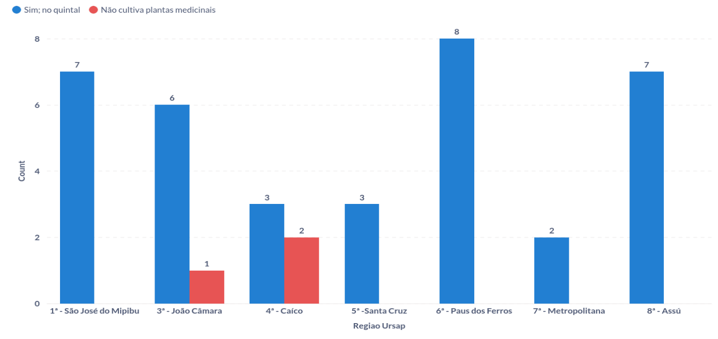

**Fonte**: A pesquisadora Elizabeth Lima (2025).

As lideranças entrevistadas ao responder se havia área de cultivo de planas medicinais na sua comunidade, responderam que das 39 comunidades localizadas nas áreas das URSAPs, no total, informaram cultivo de plantas medicinais no quintal de sua casa, 92,3%, e não cultiva, 7,7%. Por URSAP os percentuais de cultivo foram São José de Mipibu 100%, João Câmara 85,7%, Caicó 60,0%, Santa Cruz 100%, Pau dos Ferros 100%, Natal 100% e Assú 100%.

As proporções por regional somam 100% e confirmam predomínio de cultivo domiciliar em quase todo o estado, com concentração de não cultivo em João Câmara 14,3% e Caicó 40,0%. Em suma, a análise qualitativa dos dados enfatiza o elevado uso de quintais medicinais e indica presença de saberes fitoterápicos nas rotinas de cuidado, o que favorece ações educativas sobre preparo, dose e possíveis interações, além de manejo agroecológico das espécies mais usadas.

Recomenda-se mapear plantas por comunidade, produzir listas com nome popular e nome científico, organizar viveiros comunitários e articular as equipes de saúde da família para orientar uso seguro e encaminhar casos que exigem avaliação clínica. Nas regionais com menor adoção como Caicó e João Câmara convém estimular quintais produtivos e hortas escolares, integrar associações locais e assistência técnica rural e garantir registro sistemático do uso de plantas medicinais nos prontuários, reforçando diálogo entre práticas tradicionais e a rede do SUS. Por fim, dando sequência a análise descritiva e analítica do questionário, analisaremos a intensidade do alcoolismo na população das respectivas comunidades.

|  |
| --- |
| **A INTENSIDADE DO USO DO ALCOOL ENTRE OS ADOLESCENTES NAS COMUNIDADES QUILOMBOLAS CERTIFICADAS** |

Gráfico 29 – A intensidade do alcoolismo entre os adolescentes nas comunidades quilombolas certificadas

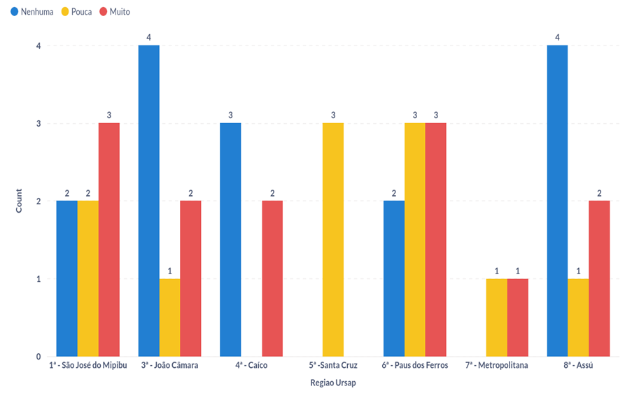

**Fonte**: Pesquisadora Elizabeth Lima (2025).

Os dados coletados indicam que a distribuição das respostas mostra que a intensidade do alcoolismo entre adolescentes varia entre as regiões analisadas. A categoria **nenhuma** apresenta maior concentração na 3ª URSAP João Câmara e na 8ª URSAP Assu, o que corresponde a 33 % desse conjunto. A categoria pouca apresenta **maior frequência** na 5ª URSAP Santa Cruz, representando 27 % dessa categoria, seguida das regiões 1ª São José de Mipibu e 6ª Pau dos Ferros.

A categoria **muita** aparece de forma mais expressiva na 1ª URSAP São José de Mipibu e na 6ª URSAP Pau dos Ferros, totalizando 38 % dessa categoria. As demais regiões exibem distribuição equilibrada entre as três intensidades. Em síntese, a ausência do problema predomina nas URSAP 3ª e 8ª, enquanto a intensidade elevada é mais associada às URSAP 1ª e 6ª, revelando variações consideráveis entre os territórios quilombolas.

Em relação ao ponto de vista social e politico sobre o assunto em pauta, o álcool integra os hábitos de consumo em quase todos os países e a OMS indica que o Brasil encontra-se entre os maiores consumidores globais (WHO, 2011). Em quantidades elevadas, o consumo relaciona-se a problemas sociais e de comportamento e a diversos danos à saúde (COSTA et al., 2004). as percepções sobre a intensidade do alcool entre adolescentes quilombolas refletem diferenças estruturais e socioculturais entre os territórios investigados.

Nas regiões onde predominam respostas indicando ausência do problema, podem existir práticas comunitárias de proteção, maior presença de familiares no cotidiano dos jovens ou espaços coletivos que favorecem atividades sociais não associadas ao consumo de álcool.

Os territórios onde a intensidade é mais elevada, é possível que adolescentes estejam mais expostos a padrões adultos de consumo, dificuldades de acesso a atividades socioculturais ou fragilização de redes de apoio.

Por fim, a leitura das respostas sugere que o consumo de álcool entre adolescentes é condicionado por fatores sociais e culturais da sociedade brasileira que reflete nas comunidades, exigindo interpretação sensível às dinâmicas internas e à realidade vivenciada pelos jovens quilombolas.

|  |
| --- |
| **A INTENSIDADE DO USO DO ALCOOL ENTRE OS HOMENS DA COMUNIDADE** |

O conjunto das respostas mostra que a intensidade do alcoolismo entre homens das comunidades quilombolas varia de forma acentuada entre as regiões. A **categoria muita** apresenta maior concentração nas URSAP 1ª São José de Mipibu, 4ª Caicó e 6ª Pau dos Ferros, correspondendo aproximadamente 29% do total identificado quando consideradas as três regiões em conjunto.

Gráfico 30 – A intensidade do uso do alcool entre os homens da comunidade

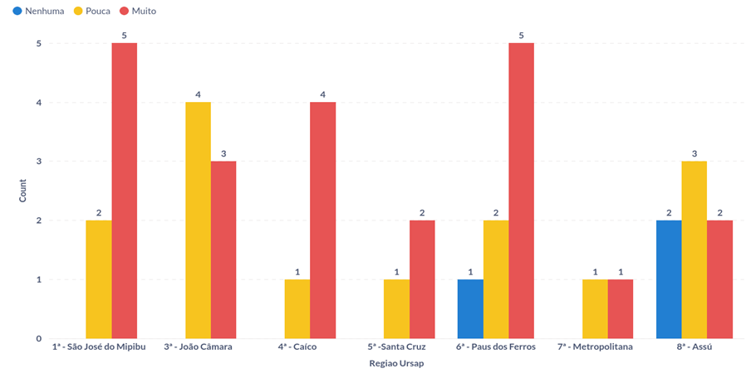

**Fonte**: A pesquisadora Elizabeth Lima (2025).

A **categoria pouca** aparece com destaque na 3ª URSAP João Câmara, equivalendo a cerca de 22% do total dessa categoria. Já a **categoria nenhuma** é menos frequente, com distribuição mais baixa, sendo registrada principalmente na 6ª URSAP Pau dos Ferros, somando aproximadamente 17% dessa categoria.

Nas regiões em que a intensidade muita aparece com maior recorrência, é possível que fatores como vulnerabilidade econômica, tensões familiares, ausência de espaços comunitários estruturados ou limitações de acesso a serviços de saúde estejam relacionados ao padrão observado.

Nas regiões onde a intensidade pouca ou nenhuma é mais frequente, a percepção comunitária pode estar associada a organização interna, práticas coletivas voltadas ao cuidado, presença de lideranças com atuação ativa ou a um estilo de vida que desestimula o consumo excessivo. A análise conjunta indica que o uso do alcool, quando reconhecido como presente, se relaciona a experiências sociais distintas, que variam conforme a estrutura comunitária e o contexto regional, exigindo atenção voltada às dinâmicas próprias de cada território.

|  |
| --- |
| **A INTENSIDADE DO USO DO ALCOOL ENTRE OS IDOSOS DA COMUNIDADE** |

Gráfico 31 – A intensidade do uso do alcool entre os idosos da comunidade

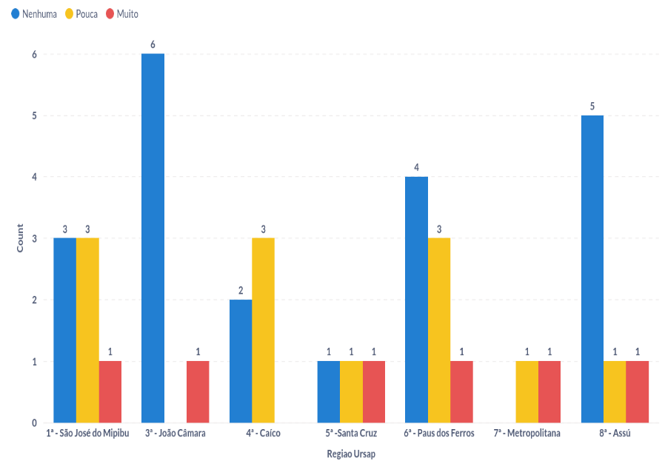

**Fonte**: A pesquisadora Elizabeth Lima (2025).

O gráfico revela variações entre as regiões quanto à intensidade do alcoolismo entre idosos. A **categoria nenhuma** apresenta maior concentração na 3ª URSAP João Câmara, representando aproximadamente 35 %. A 8ª URSAP Assu com cerca de 29 %. A 6ª URSAP Pau dos Ferros reúne ao equivalente a 24 %. As demais regiões apresentam valores menores.

A **categoria pouca** concentra registros na 1ª URSAP São José de Mipibu e na 6ª URSAP Pau dos Ferros, aproximadamente 33 % dessa categoria. A **categoria muita** aparece de forma mais discreta, nas seguintes regiões: 1ª, 3ª, 5ª, 6ª, 7ª e 8ª. Em síntese, a maior parte das respostas indica ausência do problema entre idosos, com percentuais elevados nas URSAP 3ª e 8ª, enquanto as intensidades moderada e elevada seguem padrões menos frequentes.

Socialmente, as respostas sugerem que o alcoolismo entre idosos não é percebido como um problema significativo na maioria das comunidades, especialmente nas regiões que registraram maior presença da categoria nenhuma. Esse padrão pode estar relacionado a modos de vida que valorizam vínculos familiares, práticas comunitárias de apoio e rotinas que favorecem relações sociais menos associadas ao consumo de bebidas alcoólicas entre pessoas mais velhas.

Nas regiões em que surgem relatos de consumo moderado ou elevado, é possível que fatores como solidão, histórico de uso prolongado de álcool ao longo da vida ou ausência de atividades coletivas estruturadas contribuam para a permanência do hábito. A leitura geral indica que o alcoolismo, quando presente entre idosos, é percebido de maneira pontual e distribuída, refletindo tanto singularidades individuais quanto características culturais e sociais próprias de cada território quilombola.

|  |
| --- |
| **A INTENSIDADE DO USO DO ALCOOL ENTRE AS MULHERES DA COMUNIDADE** |

**Gráfico 32** – Aintensidade do alcoolismo entre as mulheres da comunidade

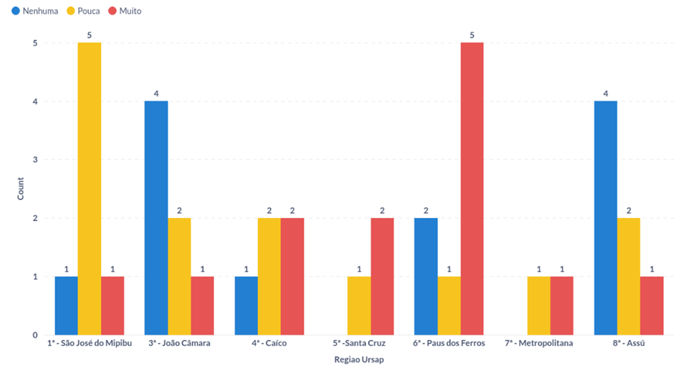

**Fonte**: Pesquisadora Elizabeth Lima (2025).

Na análise do gráfico, os dados apresentados apontam que cada região registra um grau distinto de alcoolismo entre as mulheres das comunidades quilombolas A **categoria nenhuma** apresenta maior concentração na 3ª URSAP João Câmara e na 8ª URSAP Assu, correspondendo a aproximadamente 36%. Na sequência, a 6ª URSAP Pau dos Ferros, equivalendo a 18 %. A categoria pouca destaca-se na 1ª URSAP São José de Mipibu, o que representa cerca de 42 %, seguida da 3ª URSAP João Câmara e da 8ª URSAP Assu.

Por outro lado, **a categoria muita** aparece de forma mais expressiva na 6ª URSAP Pau dos Ferros, que concentra aproximadamente 45 % dessa categoria. As demais regiões apresentam ocorrências isoladas. Assim, a maior parte das respostas indica baixa intensidade ou ausência do alcoolismo entre mulheres, com maior presença da categoria nenhuma nas URSAP 3ª e 8ª, enquanto a intensidade elevada se concentra especialmente na região 6ª.

Do ponto de vista social, as respostas sugerem que o alcoolismo entre mulheres quilombolas é percebido, na maioria dos territórios, como pouco frequente ou inexistente. Esse padrão pode refletir formas de organização familiar, papéis sociais historicamente desempenhados pelas mulheres e práticas comunitárias que orientam comportamentos de cuidado, contribuindo para a menor exposição ao consumo abusivo de bebidas alcoólicas.

Nas regiões em que a categoria muita aparece com maior força, podem estar presentes condições como sobrecarga de responsabilidades, ausência de espaços de convivência ou redes de apoio fragilizadas, fatores que podem influenciar o uso do álcool como estratégia de enfrentamento.

Assim sendo, a leitura do conjunto das respostas mostra que a experiência do alcoolismo entre mulheres varia entre as comunidades, articulando-se a elementos culturais, sociais e econômicos que construem o cotidiano dessas populações. A seguir analisaremos a intensidade das drogas na vida da populacao quilombola em destaque.

|  |
| --- |
| **A INTENSIDADE DO USO DAS DROGAS ENTRE OS HOMENS DA COMUNIDADE** |

Gráfico 33 – A intensidade das drogas entre os homens da comunidade

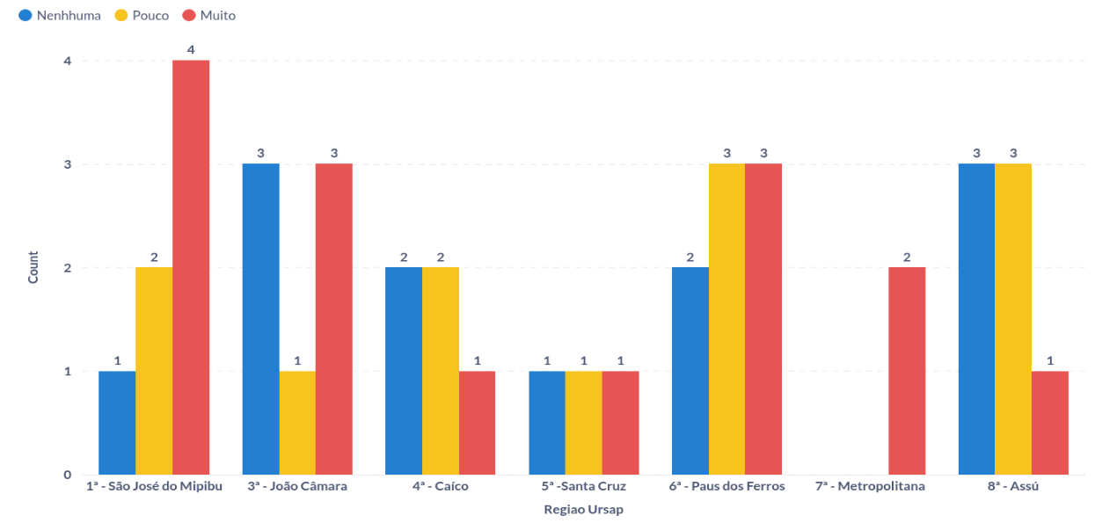

**Fonte**: A pesquisadora Elizabeth Lima (2025).

Com base no gráfico 33, nota-se em destaques entre as regiões quanto à intensidade do uso de drogas entre homens das comunidades quilombolas. A **categoria nenhuma** aparece com maior frequência na 3ª URSAP João Câmara e na 8ª URSAP Assu, correspondendo aproximadamente 30 %. A 6ª URSAP Pau dos Ferros apresenta o equivalente a cerca de 20 %. A **categoria pouco** apresenta maior concentração na 1ª URSAP São José de Mipibu, correspondendo a aproximadamente 22 %, seguida da 3ª e 4ª URSAP. A **categoria muito** se destaca na 1ª URSAP São José de Mipibu, representa cerca de 44 %, seguida da 3ª e 6ª URSAP.

Em síntese, os percentuais revelam que algumas regiões apresentam maior percepção de intensidade elevada, especialmente a 1ª e a 6ª URSAP, enquanto outras tendem a registrar menor ocorrência do problema.

Então, essas respostas sinalizam que o uso de drogas entre homens quilombolas é percebido de maneiras distintas entre as regiões, o que reflete diferenças sociais, culturais e econômicas que atravessam o cotidiano das comunidades. Nos territórios onde predomina a resposta nenhuma, é possível que relações familiares mais próximas, atividades comunitárias frequentes e redes locais de apoio contribuam para afastar os homens do consumo de substâncias.

Nas regiões em que a categoria muito aparece com maior força, fatores como falta de oportunidades de trabalho, ausência de espaços organizados de convivência e tensões do dia a dia podem favorecer maior exposição ao uso de drogas. Assim, a leitura social do gráfico indica que a intensidade percebida não é uniforme, mas construída a partir das experiências e condições específicas de cada comunidade quilombola.

|  |
| --- |
| **A INTENSIDADE DAS DROGAS ENTRE OS IDOSOS DA COMUNIDADE** |

Gráfico 34 – A intensidade das drogas entre os idosos da comunidade

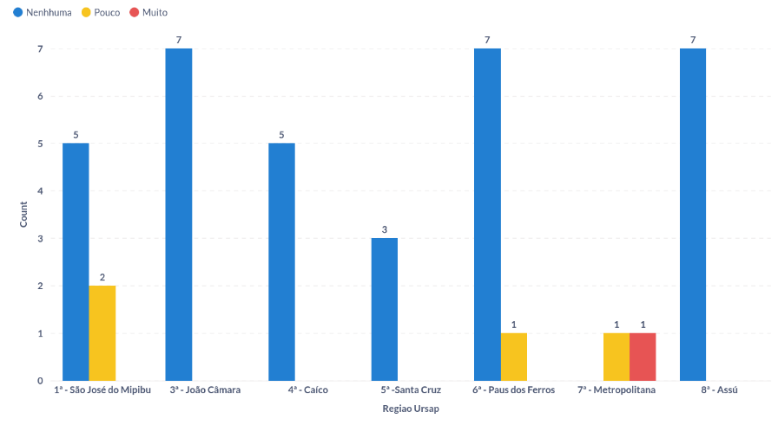

**Fonte**: A pesquisadora Elizabeth Lima (2025).

Partindo do gráfico 34 em anexo, depreende-se que este demonstra que, entre os idosos das comunidades quilombolas, a maior parte das respostas se **concentra na categoria nenhuma**, que aparece na 1ª e 4ª URSAP, na 3ª e 6ª URSAP e igualmente na 8ª URSAP. Somadas, essas ocorrências representam aproximadamente 87 % do total. A **categoria pouco** surge de forma pontual, na 1ª URSAP, na 6ª URSAP e registro na 7ª URSAP, totalizando cerca de 11 %. **A categoria muito aparece** apenas na 7ª URSAP, com aproximadamente 2 %.

Assim, os percentuais mostraram predomínio quase absoluto da percepção de ausência do uso de drogas entre idosos, enquanto as categorias pouca e muita aparecem de maneira isolada e com baixa frequência.

As respostas aludem que o uso de drogas entre idosos das comunidades quilombolas é percebido como raro, o que pode indicar modos de vida marcados por laços familiares fortalecidos, rotinas comunitárias mais estáveis e menor exposição a ambientes que favoreçam o consumo de substâncias. Em territórios onde surgiu a categoria pouca ou muita, fatores como fragilização das redes sociais, convivência com situações de vulnerabilidade ou presença de tensões cotidianas podem contribuir para esses relatos pontuais.

Por fim, a leitura social do conjunto de respostas mostra que a experiência do uso de drogas entre idosos é, em sua maioria, associada à ausência do problema, sendo as exceções explicadas por dinâmicas particulares de cada região.

|  |
| --- |
| **A INTENSIDADE DO USO DAS DROGAS ENTRE AS MULHERES DA COMUNIDADE** |

Gráfico 35 – A intensidade do uso das drogas entre as mulheres da comunidade

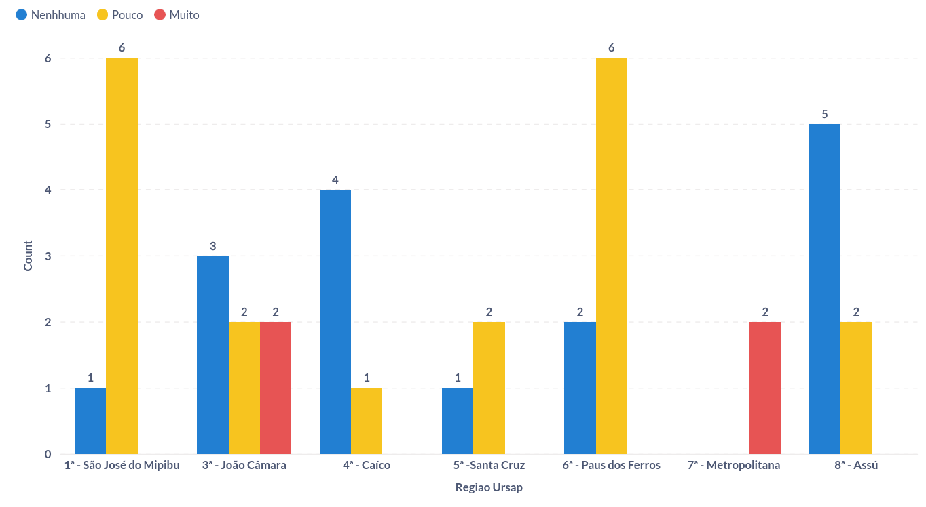 **Fonte**: A pesquisadora Elizabeth Lima (2025).

Considerando o gráfico 35, observa-se que demonstra que a intensidade do uso de drogas entre mulheres quilombolas varia de acordo com a região. A **categoria nenhuma** aparece com maior frequência na 3ª URSAP João Câmara, na 4ª URSAP Caicó, na 6ª URSAP Pau dos Ferros e na 8ª URSAP Assu, representando aproximadamente 57 % do total.

A **categoria pouco** se destaca na 1ª URSAP São José de Mipibu e na 6ª URSAP Pau dos Ferros, correspondendo cerca de 34 %. Já a **categoria muita** surge de forma mais concentrada na 3ª URSAP João Câmara e na 7ª URSAP Metropolitana Natal, representando aproximadamente 9%. Assim, a maior parte das regiões registra percepção de baixa ocorrência do uso de drogas entre mulheres, enquanto poucos territórios apontam níveis mais elevados.

As respostas indicam que, na maior parte das comunidades quilombolas, o uso de drogas entre mulheres é percebido como pouco frequente ou inexistente. Esse padrão pode refletir dinâmicas sociais que envolvem responsabilidades familiares, participação comunitária, redes de solidariedade e papéis culturais que influenciam práticas e comportamentos femininos.

Por fim, percebe-se que a análise social sobre o tema indica e que a intensidade do uso de drogas entre mulheres não é homogênea, mas resulta de experiências distintas que atravessam cada comunidade, revelando pontos importantes sobre o contexto social quilombola. A seguir adentraremos nas questões relacionada a violência nas comunidades quilombolas

|  |
| --- |
| **REGISTRO DE VIOLÊNCIA DOMESTICA NAS COMUNIDADES** |

Gráfico 36 – Registro de violência doméstica nas comunidades

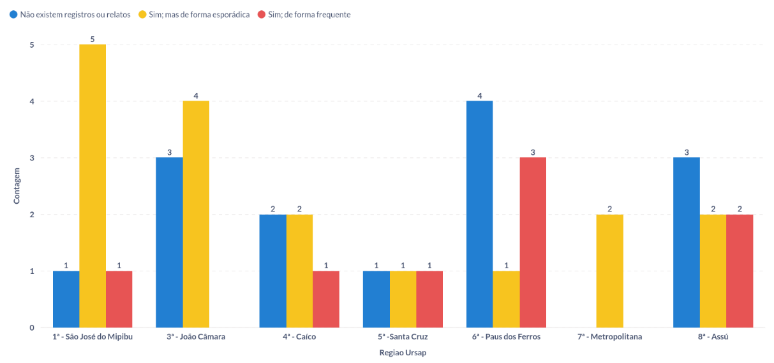

**Fonte**: A pesquisadora Elizabeth Lima (2025).

A leitura dos percentuais no gráfico 36, permite identificar que os dados apresentados mostram que a percepção sobre a existência de violência doméstica varia entre as regiões. A **categoria não existem registros** ou relatos aparece com maior frequência na 6ª URSAP Pau dos Ferros, na 3ª e 8ª URSAP, representando juntas cerca de 50 %. Porém, a **categoria sim**, **mas de forma esporádica** predomina nas regiões 1ª e 3ª URSAP, o que corresponde aproximadamente a 45 %. A categoria sim, de forma frequente surge de modo mais concentrado na 6ª URSAP Pau dos Ferros, e na 8ª URSAP Assu, totalizando cerca de 25 %.

De modo geral, a maior parte das regiões reconhece a presença de violência doméstica, embora na maioria dos casos ela ocorra de maneira eventual, enquanto situações mais constantes aparecem em territórios específicos.

As respostas revelam que a violência doméstica é um tema presente nas comunidades quilombolas, porém com intensidades distintas. Nos territórios onde predominam relatos esporádicos, pode haver redes familiares mais próximas, maior vigilância comunitária e práticas coletivas que desencorajam a continuidade dessas situações.

Contudo, nas regiões onde aparecem registros mais frequentes, fatores como tensões cotidianas, desigualdades sociais, fragilidade das redes de apoio e dificuldades no acesso a serviços de proteção podem contribuir para a persistência do problema.

Destarte, a Lei nº 11.340, de 7 de agosto de 2006, conhecida como Lei Maria da Penha, estabelece no art. 5º que configura violência doméstica e familiar qualquer ação ou omissão baseada no gênero que cause morte, lesão, sofrimento físico, sexual ou psicológico, ou dano moral ou patrimonial. Essa violência pode ocorrer na unidade doméstica, no âmbito da família ou em relações íntimas de afeto nas quais o agressor conviva ou tenha convivido com a mulher, mesmo sem coabitação

Recomenda-se a observar que o fenômeno da violência não se distribui de maneira uniforme, refletindo especificidades sociais, culturais e estruturais de cada comunidade, e comprovando a necessidade de atenção sensível às dinâmicas internas de cada território. Visto que a forma mais recorrente de violência contra a mulher, no mundo e no Brasil, é a violência doméstica e familiar, reconhecida como um dos principais desafios para a saúde pública e para os organismos de defesa dos direitos humanos.

|  |
| --- |
| **CONTEXTOS QUE OCORREM CASOS DE VIOLÊNCIA AS MULHERES** |

Gráfico 37 - Contextos que ocorrem casos de violência as mulheres

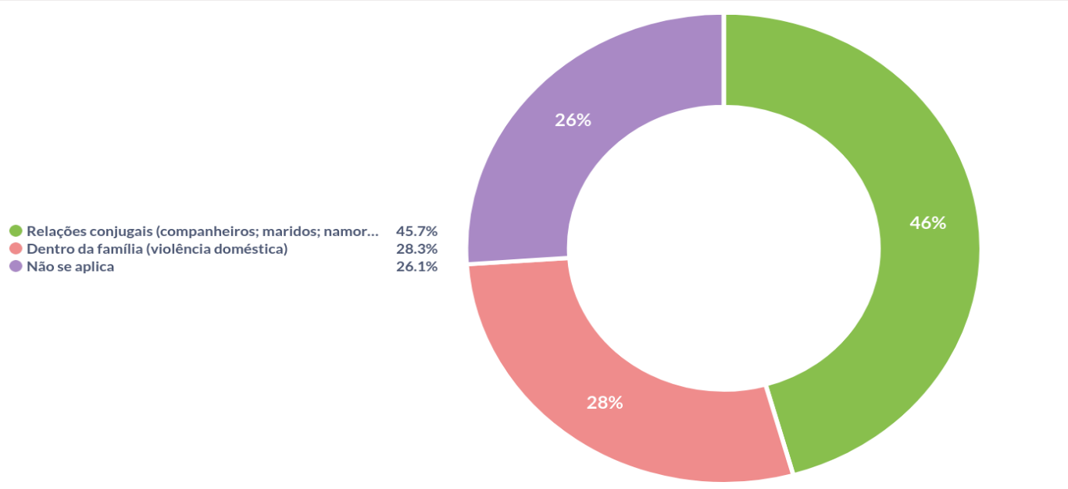

**Fonte**: A pesquisadora Elizabeth Lima (2025).

O conjunto de informações do gráfico 37, aponta que o movimento de análise estatística reúne 39 comunidades distribuídas pelas URSAPs com a seguinte participação na amostra 1ª São José de Mipibu 17,9%, 3ª João Câmara 17,9%, 4ª Caicó 12,8%, 5ª Santa Cruz 7,7%, 6ª Pau dos Ferros 20,5%, 7ª Natal 5,1% e 8ª Assú 17,9%, sem registro para a 2ª Mossoró. No agregado das respostas, os contextos de ocorrência informados foram relações conjugais 45,7%, dentro da família(irmãos, pais, tios, primos,) 28,3% e não se aplica 26,1%. As proporções somam 100%, o que indica escolha exclusiva por comunidade. Como o consolidado reúne todas as regionais, URSAPs com maior número de localidades influenciam mais a média global.

Numa análise social a maior frequência nas relações conjugais indica prevalência de violência por parceiro íntimo, o que requer acolhimento nas UBS, escuta qualificada e encaminhamento imediato para a rede de proteção. Recomenda-se notificação no sistema de vigilância de violências, plano de segurança para a mulher e articulação com CRAS, CREAS, Delegacias Especializadas, Defensoria e Ministério Público, além de oferta de transporte quando necessário.

Os registros no âmbito familiar sugerem abordagem com visitas domiciliares, educação comunitária e ações com escolas e lideranças locais. O grupo classificado como não se aplica aponta possível subnotificação ou ausência de casos de violência. Por fim, no geral, convém revisar fluxos de registro, capacitar equipes e reforçar a divulgação de canais de denúncia em cada URSAP.

|  |
| --- |
| **LOCAIS DE ACOLHIMENTO DE MULHERES QUILOMBOLAS EM SITUAÇÃO DE VIOLÊNCIA** |

Gráfico 38 - Locais de acolhimento de mulheres quilombolas em situação de violência

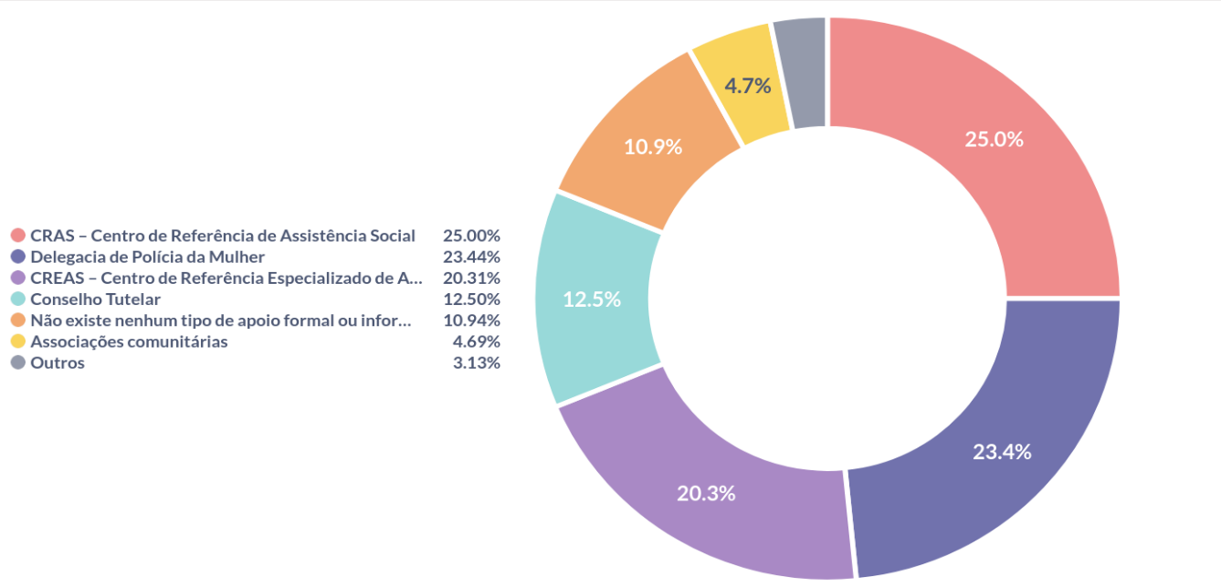

**Fonte**: A pesquisadora Elizabeth Lima (2025).

Dando sequência a análise do gráfico 38. a questão em destaque, acolhimento das mulheres em situação de violência, indicam que para as 39 comunidades quilombolas em estudo, as seguintes modalidades de **apoio às mulheres em situação de violênci**a: CRAS-Centro de Referência de Assistência Social 25,00%, DPM-Delegacia de Polícia da Mulher 23,44%, CREAS-Centro de Referência Especializado de Assistência Social 20,31%, Conselho Tutelar 12,50%, **inexistência de apoio** 10,94%, associações comunitárias 4,69% e outros 3,13%. As proporções totalizam 100%, e o consolidado agrega todas as regionais, URSAPs com mais localidades tendem a influenciar a média global.

E, numa perspectiva social, a distribuição aponta uma rede de proteção ancorada no SUAS por meio de CRAS e CREAS e na segurança pública especializada com a Delegacia da Mulher, com suporte do Conselho Tutelar e de associações locais.

Logo, as URSAPs que concentram mais comunidades devem coordenar ações integradas de prevenção, atendimento e acompanhamento, enquanto os 10,94% sem apoio formal precisam da implantação de protocolos mínimos e de alternativas de abrigo temporário em situações de risco.

Recomenda-se fortalecer a porta de entrada na atenção primária com acolhimento, escuta qualificada e notificação de violência interpessoal, pactuar fluxos de referência e contrarreferência com CRAS e CREAS, facilitar acesso à Delegacia da Mulher e à Defensoria, garantir transporte quando necessário e divulgar contatos dos serviços e do canal 180 nas unidades.

|  |
| --- |
| **FATORES QUE GERAM VIOLÊNCIA CONTRA MULHERES NA COMUNIDADE** |

Gráfico 39 – Fatores que geram violência contra mulheres na comunidade

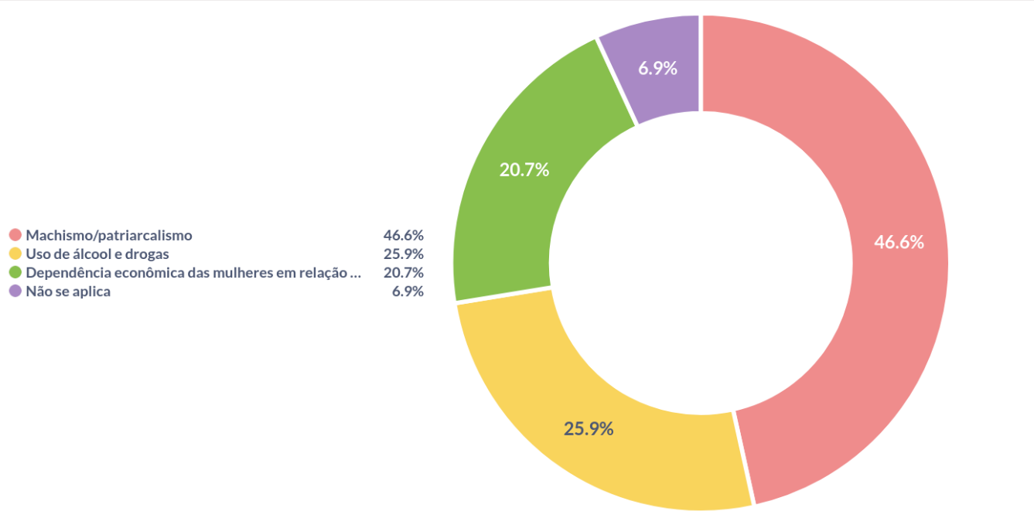

**Fonte**: A pesquisadora Elizabeth Lima (2025).

Na análise das respostas fornecidas conforme gráfico 39 pelos participantes das 39 comunidade distribuídas pelas URSAPs 1ª São José de Mipibu (7) comunidades 17,9%, 3ª João Câmara (7) 17,9%, 4ª Caicó % (5) 12,8%, 5ª Santa Cruz (**3**) 7,7%, 6ª Pau dos Ferros (8) 20,5%, 7ª Natal ( 2) 5,1% e 8ª Assú (7) 17,9%, sem registro para a 2ª Mossoró. Na análise dos fatores que geram violência contra mulheres, o machismo patriarcalismo foi o mais citado 46,6%, seguido por uso de álcool e drogas 25,9% e dependência econômica das mulheres em relação ao parceiro 20,7%; a opção não se aplica registrou 6,9%.

A soma aproxima 100% com pequena diferença por arredondamento. Como o gráfico consolida todas as regionais, consequentemente as URSAPs com mais comunidades como Pau dos Ferros, São José de Mipibu, João Câmara e Assú têm maior peso na média.

Logo, do ponto de vista social, as respostas indicam predomínio de referências ao machismo e ao patriarcalismo, o que sugere que normas de gênero e padrões de poder no espaço conjugal estruturam grande parte das violências. O uso de álcool e drogas 25,9% aparece como agravante que aumenta a severidade de conflitos e o risco de recorrência, enquanto a dependência econômica 20,7% limita a busca por proteção e reduz a capacidade de rompimento do ciclo.

O quadro recomenda ações combinadas educação para relações igualitárias nas escolas e nas comunidades, ampliação do acesso à rede de atenção psicossocial para manejo do uso abusivo de substâncias, programas de qualificação e renda voltados à autonomia de mulheres e fortalecimento dos fluxos entre UBS, CRAS, CREAS e Delegacia da Mulher. Regiões com maior participação na amostra devem liderar pactuações e monitorar indicadores de notificação e de acesso a medidas protetivas.

|  |
| --- |
| **REGISTROS DE VIOLÊNCIA CONTRA CRIANÇAS E ADOLESCENTES NA COMUNIDADE** |

**Gráfico 40** – Registros de violência contra crianças e adolescentes na comunidade

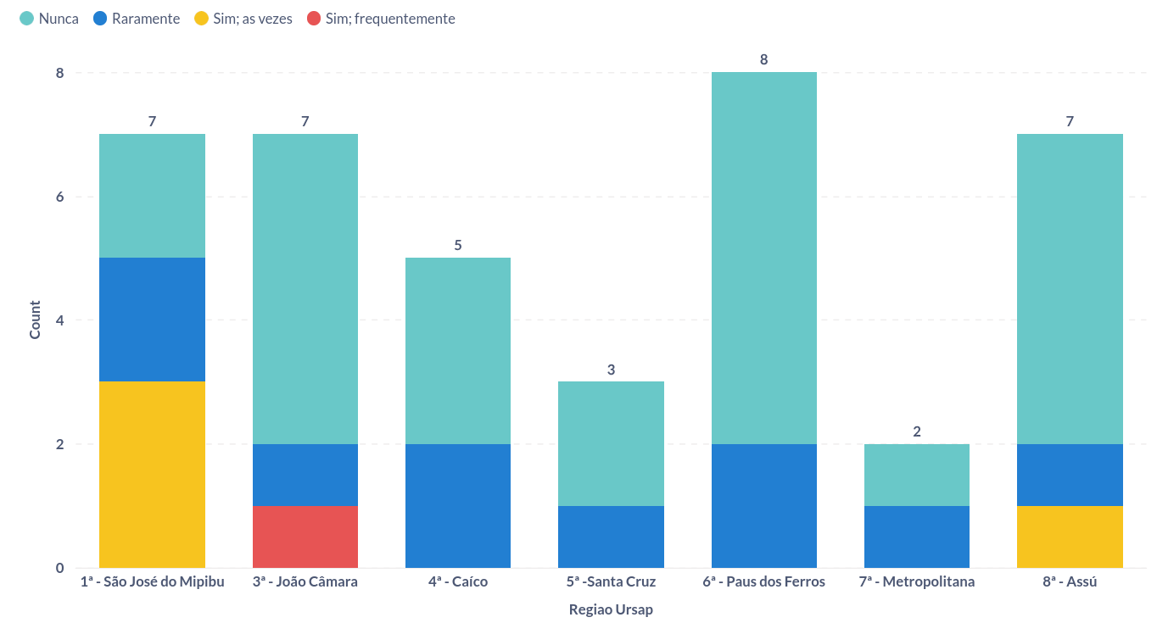 **Fonte**: A pesquisadora Elizabeth Lima (2025).

É importante observar, nesse movimento de análise que o gráfico 49 apresentado foram informados pelas lideranças que nas comunidades, no total, 61,5% **nunca houve registros ou relatos de violência a crianças e adolescente**s, 25,6% **relataram raramente**, 10,3% **assinalaram sim às vezes** e 2,6% **sim frequentemente**.

Por URSAP os percentuais internos foram São José de Mipibu 28,6% nunca, 28,6% raramente, 42,9% às vezes; João Câmara 71,4% nunca, 14,3% raramente, 14,3% frequentemente; Caicó 60,0% nunca, 40,0% raramente; Santa Cruz 66,7% nunca, 33,3% raramente; Pau dos Ferros 75,0% nunca, 25,0% raramente; Metropolitana 50,0% nunca, 50,0% raramente; Assú 71,4% nunca, 14,3% raramente, 14,3% às vezes. As proporções por regional somam 100% e os percentuais gerais totalizam 100%.

Do ponto de vista social, a predominância de respostas em nunca e raramente pode refletir baixa ocorrência, mas também barreiras para identificar e notificar situações de violência física, psicológica, sexual ou negligência familiar. As diferenças entre regionais sugerem necessidade de estratégias ajustadas ao território, com formação continuada das equipes de atenção primária, capacitação de escolas e lideranças, rotas explicitas de comunicação com Conselho Tutelar, CRAS e CREAS e divulgação de canais de denúncia.

Recomenda-se padronizar triagem e registro nas unidades de saúde, garantir acolhimento sigiloso e estabelecer busca ativa em contextos de maior vulnerabilidade, de modo a reduzir subnotificação e assegurar proteção integral de crianças e adolescente.

|  |
| --- |
| **AS IDOSAS QUILOMBOLAS SÃO RESPEITADAS E CUIDADAS OU ENFRETAM ALGUM TIPO DE VIOLÊNCIA** |

Gráfico 41 – As idosas quilombolas são respeitadas e cuidadas ou enfretam algum tipo de violência

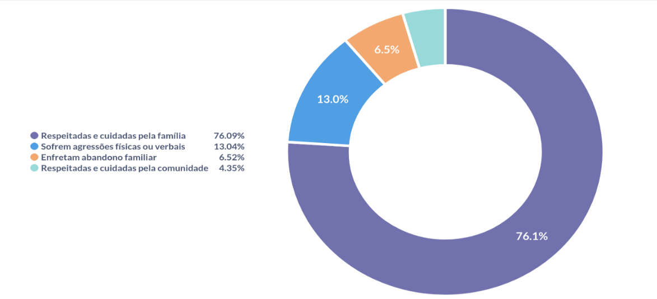

**Fonte**: A pesquisadora Elizabeth Lima (2025).

Na análise estatística, destaca-se que, 76,09% informaram que as mulheres idosas são respeitadas e cuidadas pela família, 4,35% referem cuidado e respeito pela comunidade, 13,04% relatam agressões físicas ou verbais e 6,52% mencionam abandono familiar. As proporções somam 100% e indicam resposta única por comunidade. Reunindo as categorias de proteção família e comunidade obtém-se 80,44%, enquanto situações de violência ou abandono alcançam 19,56%

O predomínio de respostas que apontam respeito e cuidado sugere redes familiares e comunitárias atuantes, mas quase um quinto das comunidades relata agressões ou abandono, o que requer ações de prevenção, detecção e proteção. Recomenda-se qualificar a escuta nas UBS, padronizar a notificação de violência contra a pessoa idosa, articular fluxos com CRAS, CREAS, Conselho do Idoso, Delegacias Especializadas, Defensoria e Ministério Público, além de divulgar canais de denúncia e organizar transporte quando necessário. Visitas domiciliares, educação comunitária e acompanhamento de idosas com dependência funcional ajudam a reduzir vulnerabilidades e a garantir continuidade do cuidado nas URSAPs.

|  |
| --- |
| **SITUAÇÕES DE VIOLÊNCIA OBSTÉTRICA DURANTE A GRAVIDEZ OU NO MOMENTO DO PARTO** |

Gráfico 42 – Situações de violência obstétrica durante a gravidez ou no momento do parto

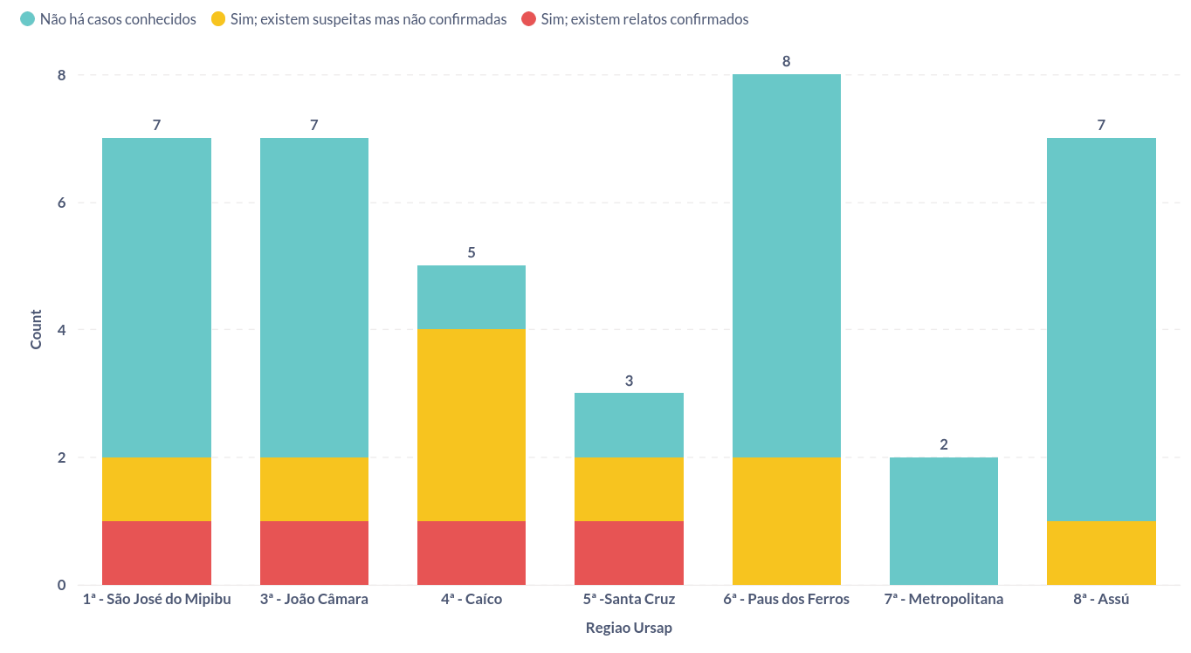

**Fonte**: A pesquisadora Elizabeth Lima (2025)

O panorama exposto no gráfico 42, sinaliza que a amostra reúne 39 comunidades nas URSAPs, São José de Mipibu, João Câmara, Caicó, Santa Cruz, Pau dos Ferros, Metropolitana e Assú, sem registros para Mossoró. No total, não há casos conhecidos em 66,7%, existem suspeitas não confirmadas em 23,1% e há relatos confirmados em 10,3%. Por URSAP observam‑se São José de Mipibu 71,4% sem casos, 14,3% suspeitas, 14,3% confirmados; João Câmara 71,4% sem casos, 14,3% suspeitas, 14,3% confirmados; Caicó 20,0% sem casos, 60,0% suspeitas, 20,0% confirmados; Santa Cruz 33,3% em cada categoria; Pau dos Ferros 75,0% sem casos, 25,0% suspeitas; Metropolitana 100,0% sem casos; Assú 85,7% sem casos, 14,3% suspeitas. As proporções fecham 100% por regional.

Consequentemente, volta-se o olhar para o predomínio de respostas sem casos conhecidos pode refletir baixa ocorrência ou subnotificação. A presença de suspeitas 23,1% e de confirmações 10,3% indica necessidade de vigilância ativa no pré‑natal, parto e puerpério, com escuta qualificada, registro padronizado e oferta de canais de denúncia.

Recomenda‑se capacitar equipes para cuidado respeitoso, revisar fluxos de referência entre UBS e maternidades, garantir transporte sanitário quando indicado e realizar devolutivas comunitárias para orientar direitos das gestantes e dos acompanhantes. O monitoramento por URSAP, com metas de redução de suspeitas e de resolução de queixas, favorece prevenção e resposta tempestiva aos episódios de violência obstétrica.

|  |
| --- |
| **GRAVIDEZ NA ADOLESCÊNCIA NAS COMUNIDADES QUILOMBOLAS** |

**Gráfico 43** – A gravidez na adolescência nas comunidades quilombolas

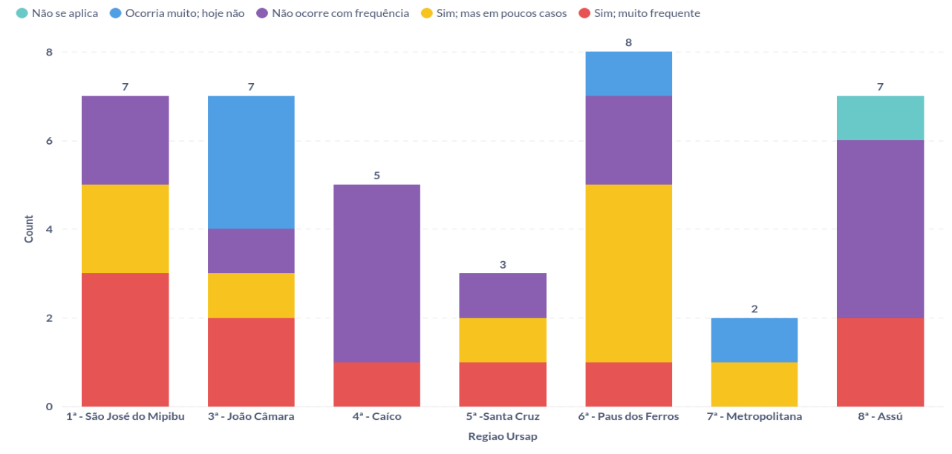

**Fonte**: A pesquisadora Elizabeth Lima (2025).

Para compreensão do assunto em pauta, conforme o gráfico 43, o resultado em 39 comunidades quilombolas mostra as seguintes proporções para gravidez na adolescência. Não ocorre com frequência 38,5%, ocorre em poucos casos 23,1%, ocorre com muita frequência 23,1%, ocorria muito e hoje não 12,8%, não se aplica 2,6%.

Por URSAP os percentuais internos foram São José de Mipibu 42,9% **não frequente**, 28,6% **poucos casos,** 28,6% **muito frequente;** João Câmara 42,9% **ocorria muito hoje não,** 28,6% **muito frequente**, 14,3% **poucos casos**, 14,3% **não frequente**; Caicó 80,0% **não frequente**, 20,0% **muito frequente**; Santa Cruz 33,3% para cada uma das três categorias **não frequente, poucos casos e muito frequente;**

Pau dos Ferros 50,0% poucos casos, 25,0% **não frequente**, 12,5% **muito frequente**, 12,5% **ocorria muito hoje não**; Metropolitana 50,0% **poucos casos** e 50,0% **ocorria muito hoje não**. Assú 57,1% **não frequente**, 28,6% **muito frequente**, 14,3% **não se aplica**.

Nesse sentido, o quadro aponta presença do fenômeno em parte das comunidades, com peso maior de respostas que situam a gravidez como evento não frequente ou restrito a poucos casos. A prevenção requer acesso regular a educação sexual nas escolas e nos territórios, oferta de métodos contraceptivos inclusive os de longa duração como DIU e implante, acolhimento de adolescentes nas unidades básicas com escuta qualificada, horários acessíveis e garantia de confidencialidade. É útil integrar saúde e assistência social para enfrentar abandono escolar, vínculos instáveis e violência, além de organizar transporte para consultas quando necessário.

Recomenda-se onde a comunidade relata muita frequência, a construção plano local com metas de acompanhamento, busca ativa, envolvimento de famílias e articulação com o Programa Saúde na Escola para reduzir gestações não planejadas e ampliar projetos de vida.

|  |
| --- |
| **REGISTROS DE MORTES MATERNAS NA COMUNIDADE** |

**Gráfico 44** - Registros de mortes maternas na comunidade

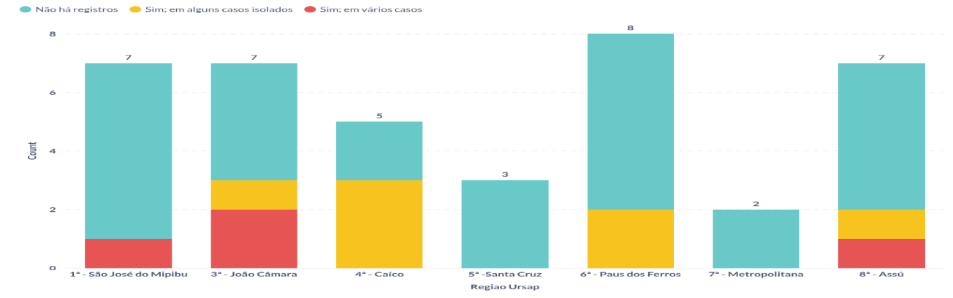

**Fonte**: A pesquisadora Elizabeth Lima (2025).

A distribuição retratada no gráfico 44, demonstra que nesse recorte, observa-se que no total, **não há registros de morte materna** em 71,8%, **há registros em alguns casos isolados** em 18,0% e **há registros em vários casos** em 10,3%. Por URSAP observaram-se, São José de Mipibu 85,7% sem registros e 14,3% em vários casos, João Câmara 57,1% sem registros, 14,3% em casos isolados e 28,6% em vários casos, Caicó 40,0% sem registros e 60,0% em casos isolados, Santa Cruz 100,0% sem registros, Pau dos Ferros 75,0% sem registros e 25,0% em casos isolados, Natal 100,% sem registros e Assú 71,4% sem registros, 14,3% em casos isolados e 14,3% em vários casos. As proporções fecham 100% por regional e no agregado.

Desse modo, registramos que a maior parte das comunidades não relata morte materna, porém a presença de registros em 28,3% do total exige vigilância contínua e respostas rápidas nos territórios. A organização do cuidado deve assegurar início precoce do pré‑natal, identificação e manejo oportuno de hipertensão gestacional e hemorragias, acesso tempestivo a maternidades de referência, disponibilidade de transporte sanitário e comunicação efetiva entre UBS e serviços hospitalares.

Recomenda‑se aos comitês municipais ou regionais de mortalidade materna, qualificar a notificação e a investigação dos óbitos, promover educação permanente das equipes e realizar devolutivas comunitárias, de modo a reduzir atrasos no reconhecimento de risco e a fortalecer a rede de atenção obstétrica em cada URSAP.

|  |
| --- |
| **A POPULAÇÃO LGBTQIAPN+ NA COMUNIDADE** |

**Gráfico 45** - A população LGBTQIAPN+ na comunidade

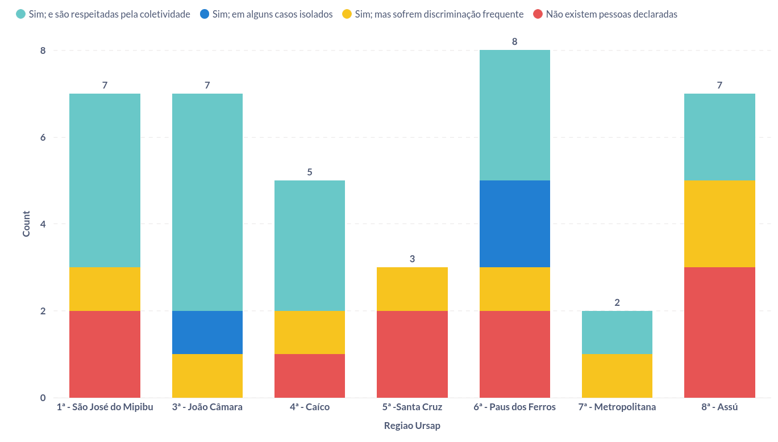

**Fonte**: Pesquisadora Elizabeth Lima (2025).

Com base nas declarações dos moradores das 39 comunidades distribuídas pelas URSAPs 1ª São José de Mipibu, 3ª João Câmara, 4ª Caicó, 5ª Santa Cruz, 6ª Pau dos Ferros, 7ª Natal, 8ª Assú, sem entradas para Mossoró.

No gráfico 45, 56,41% responderam que existem pessoas LGBTQIAPN+ na comunidade e são respeitadas pela coletividade, 17,95% registram que existem, mas sofrem discriminação frequente, 7,69% relatam presença em alguns casos isolados e 17,95% dizem que não existem pessoas declaradas na comunidade.

Por URSAP, São José de Mipibu apresenta 57,1% respeitadas, 14,3% com discriminação e 28,6% sem pessoas declaradas. João Câmara 71,4% respeitadas, 14,3% casos isolados e 14,3% com discriminação. Caicó 60,0% respeitadas, 20,0% com discriminação e 20,0% sem pessoas declaradas. Santa Cruz 100% respeitadas. Pau dos Ferros 37,5% respeitadas, 25,0% casos isolados, 12,5% com discriminação e 25,0% sem pessoas declaradas. Metropolitana 50,0% respeitadas e 50,0% com discriminação. Assú 42,9% respeitadas, 28,6% com discriminação e 28,6% sem pessoas declaradas.

A análise das respostas numa perspectiva social e política, entendemos que existem o reconhecimento de respeito em 56,41% isso sinaliza a convivência comunitária em mais da metade das localidades. Porém a presença de discriminação frequente em 17,95% e a não declaração em 17,95% sugerem barreiras de visibilidade e segurança.

Recomenda‑se fortalecer acolhimento livre de discriminação nas UBS, qualificar registros com uso de nome social, promover educação em direitos nas escolas e nas associações, articular CRAS e CREAS para apoio psicossocial, divulgar canais de denúncia e pactuar protocolos antidiscriminatórios com lideranças. Assim as prioridades podem considerar o recorte regional. Em Santa Cruz há amostragem de respeito. Em Pau dos Ferros e Assú há proporções maiores de discriminação e de não declaração. Rodas de conversa, formação de profissionais e mapeamento de serviços de referência ajudam a ampliar proteção e pertencimento.

|  |
| --- |
| **DISCRIMINAÇÃO, ESTIGMATIZAÇÃO DA SOCIEDADE DO ENTORNO EM RELAÇÃO AS COMUNIDADES QUILOMBOLAS** |

**Gráfico 46** – Discriminação, estigmatização da sociedade em relação a população quilombola

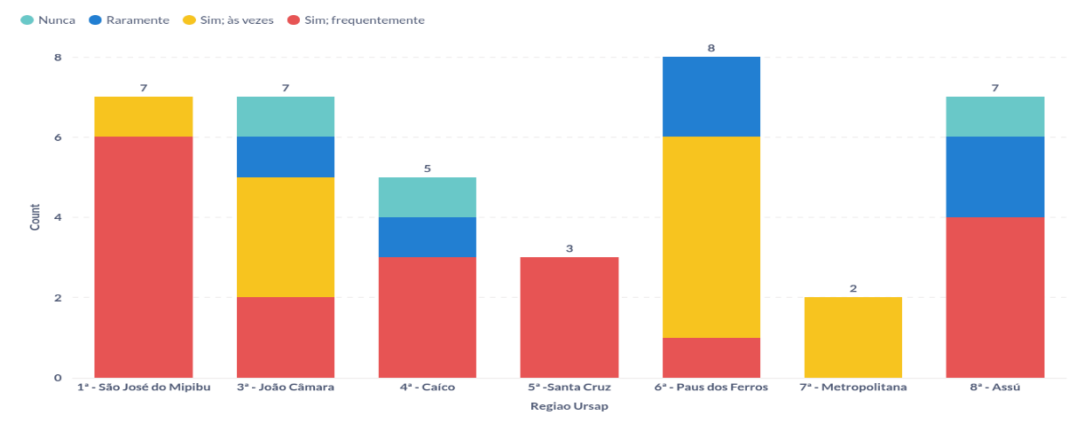 **Fonte**: Pesquisadora Elizabeth Lima (2025).

Ao examinar do gráfico 46, as informações apresentadas pelos entrevistados das 39 comunidades localizadas nas URSAPs ocorre o seguinte quadro geral de relatos discriminação, preconceito ou estigmatização. Não ocorre com frequência 38,5%, ocorre em poucos casos 20,5%, ocorre com muita frequência 20,5%, ocorria muito e hoje não 12,8% e não se aplica 7,7%.

Por URSAP observam‑se variações internas. São José de Mipibu distribui‑se em 28,6% muito frequente, 28,6% não frequente, 14,3% poucos casos e 28,6% não se aplica. João Câmara registra 42,9% ocorria muito e hoje não, 28,6% muito frequente, 14,3% poucos casos e 14,3% não frequente.

Caicó apresenta 80,0% não frequente e 20,0% muito frequente. Santa Cruz tem 66,7% não frequente e 33,3% poucos casos. Pau dos Ferros reúne 50,0% poucos casos, 25,0% não frequente, 12,5% muito frequente e 12,5% ocorria muito e hoje não. Metropolitana indica 50,0% poucos casos e 50,0% ocorria muito e hoje não. Assú mostra 57,1% não frequente, 28,6% muito frequente e 14,3% não se aplica.

A leitura social sinaliza que a convivência cotidiana com o racismo, discriminação com a sociedade do entorno são marcada por experiências desiguais entre regionais. Locais com muitos registros de poucos casos pedem ações educativas contínuas em escolas, unidades básicas e associações, com mediação comunitária e campanhas contra estigmas e discriminações.

Neste sentido, recomenda‑se plano territorial. onde há muita frequência, fazer uso da escuta qualificada, canais de denúncia conhecidos, proteção de lideranças e pactuação com CRAS, CREAS e serviços de segurança pública para resposta rápida. Nos contextos classificados como ocorria muito e hoje não, é oportuno manter monitoramento e rodas de conversa para sustentar mudanças de comportamento, como resposta a luta antirracista do movimento quilombola e negro do Estado. A categoria não se aplica pode indicar ausência de situações recentes ou baixa visibilidade, o que exige cuidado na comunicação e revisão de fluxos de registro nas equipes locais.

|  |
| --- |
| **DISCRIMINACAO, RACISMO INFLUÊNCIA O PROCESSO DE ADOECIMENTO FÍSICO E MENTAL** |

**Gráfico 47** – Discriminacao, racismo influência o processo de adoecimento físico e mental

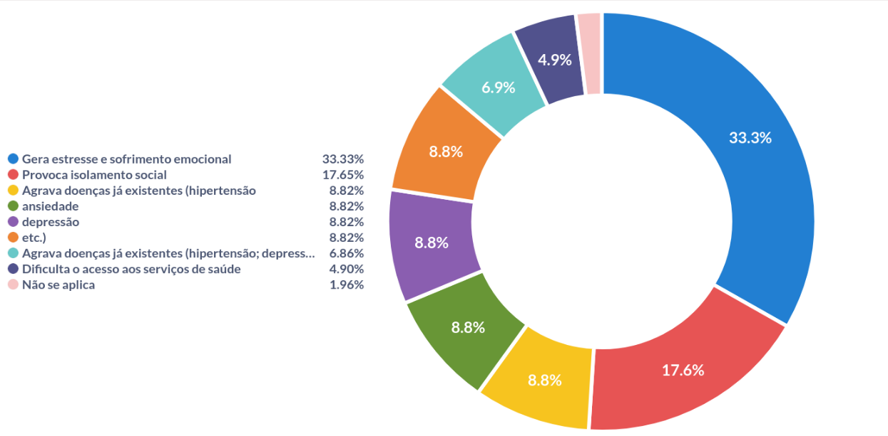

**Fonte**: Pesquisadora Elizabeth Lima (2025).

No estudo em alude, o preconceito e o estigma foram associados a gerar estresse e sofrimento emocional em 33,33%, provocar isolamento social em 17,65%, agravar doenças já existentes em 8,82%, ansiedade em 8,82% e depressão em 8,82%. Há ainda menções a agravamento combinado de condições crônicas em 6,86%, dificuldade de acesso aos serviços de saúde em 4,90% e não se aplica em 1,96%. As proporções se aproximam de 100% com possíveis diferenças de arredondamento e o peso relativo de cada URSAP varia conforme o número de comunidades na amostra.

Neste recorte, os resultados apontam a centralidade do sofrimento psíquico e da retração de vínculos, pois o estresse emocional corresponde a 33,33% e o isolamento 17,65% compõem a maior parte dos relatos e podem reduzir a procura por cuidado. A referência a ansiedade e depressão 8,82% cada e a agravamento de doenças crônicas sugere ciclo de adoecimento em que discriminação e racismo cotidiano elevam riscos cardiovasculares, metabólicos e mentais, além de dificultar a adesão terapêutica quando há barreiras de acesso 4,90%.

Recomenda-se qualificar a escuta nas unidades básicas com abordagem antirracista, garantir confidencialidade e acolhimento, ofertar grupos de apoio e educação em saúde mental, articular a rede psicossocial e o acompanhamento de condições crônicas, e promover ações comunitárias que ampliem pertencimento e proteção nas diferentes URSAPs.

|  |
| --- |
| **ESTRATÉGIAS PARA PREVENIR A VIOLÊNCIA RACIAL E PROTEGER A POPULACAO NEGRA E QUILOMBOLA** |

**Gráfico 48** – Estratégias para prevenir a violência racial e proteger a populacao negra e quilombola

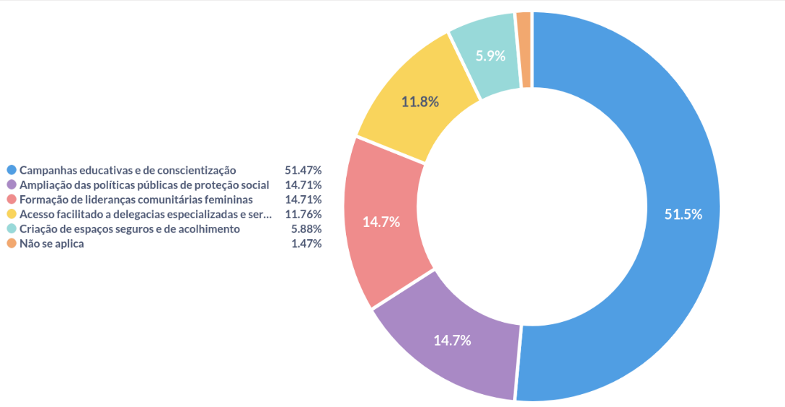

**Fonte**: Pesquisadora Elizabeth Lima (2025).

As estratégias priorizadas foram campanhas educativas e de conscientização 51,47%, ampliação das políticas públicas de proteção social 14,71%, formação de lideranças comunitárias femininas 14,71%, acesso facilitado a delegacias especializadas e serviços 11,76%, criação de espaços seguros e de acolhimento 5,88% e não se aplica 1,47%. Os percentuais totalizam 100% com arredondamentos e refletem a média ponderada pelas regionais com mais comunidades, em especial Pau dos Ferros 20,5%, São José de Mipibu 17,9%, João Câmara 17,9% e Assú 17,9%.

O predomínio de campanhas educativas sugere que a comunidade valoriza ações contínuas de informação e conscientização em escolas, unidades de saúde e associações. O bloco de 14,71% para políticas de proteção social e 11,76% para acesso a delegacias especializadas indica necessidade de articulação entre SUS, SUAS e segurança pública, com fluxos definidos, transporte quando necessário e divulgação de canais de denúncia.

A mesma proporção de 14,71% para formação de lideranças femininas aponta para iniciativas de protagonismo local com mediação comunitária e monitoramento de casos. A criação de espaços seguros 5,88% complementa esse arranjo com pontos de acolhimento temporário e grupos de apoio.

Recomenda-se que o planejamento por URSAP deve combinar educação antirracista, proteção social e acesso jurídico, acompanhando metas e resultados por regional.

|  |
| --- |
| **A FALTA DE SANEAMENTO BÁSICO INFLUENCIA NA SAÚDE DAS FAMÍLIAS DA COMUNIDADE** |

**Gráfico 49** – A falta de saneamento básico influencia na saúde das famílias da comunidade

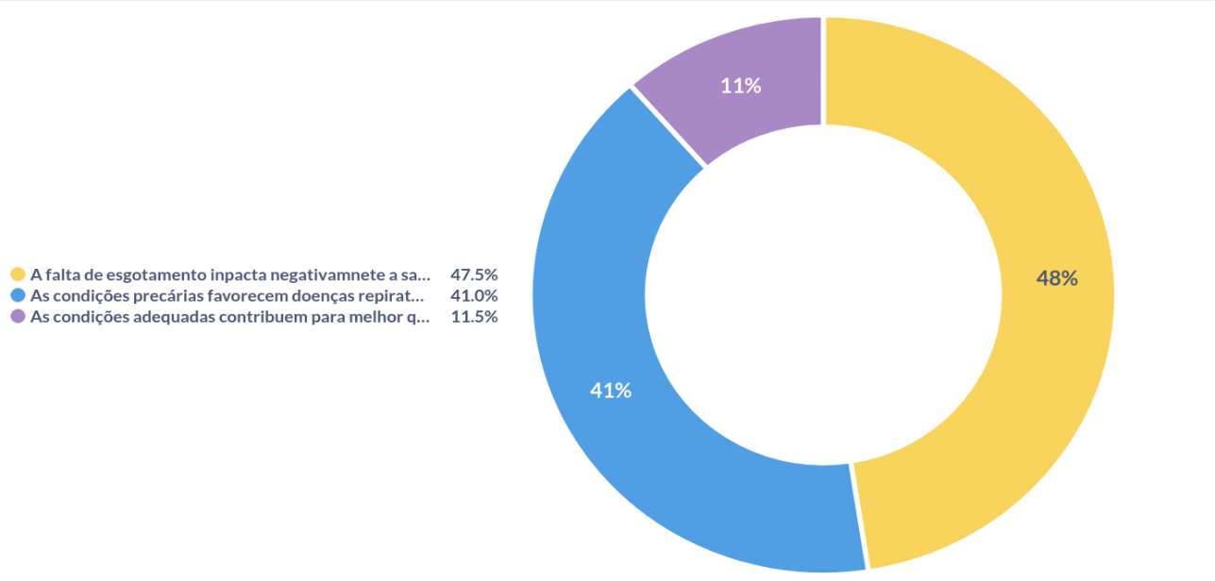

**Fonte**: A pesquisadora Elizabeth Lima (2025).

A análise quantitativa dos dados no estudo, 47,5% atesta que a falta de esgotamento afeta negativamente a saúde, 41,0% afirmam que condições precárias favorecem doenças respiratórias e 11,5% registram que condições adequadas contribuem para melhor qualidade de vida. As proporções somam 100%, o que indica escolha única por comunidade.

Como a consolidação reúne todas as regionais, URSAPs com mais localidades como Pau dos Ferros, São José de Mipibu, João Câmara e Assú exercem maior peso na média global. Comparações entre regionais exigiriam desagregação específica, não exibida no gráfico.

Socialmente o perfil descrito associa moradia e saneamento a cargas evitáveis de adoecimento. Ausência de esgotamento e precariedade estrutural favorecem diarreias, síndromes respiratórias, verminoses e proliferação de vetores, além de ampliar custos familiares com água, limpeza e transporte para atendimento. Condições adequadas de abastecimento, coleta e tratamento de esgoto, manejo de resíduos e ventilação domiciliar reduzem riscos e melhoram a utilização da atenção primária.

Recomenda-se, em cada URSAP, integrar vigilância ambiental e sanitária com as equipes de saúde da família, priorizar busca ativa de crianças e idosos em domicílios mais vulneráveis, pactuar ações com gestores de infraestrutura e monitorar indicadores de água segura, esgotamento e densidade domiciliar para orientar investimentos e visitas domiciliares.

|  |
| --- |
| **FATORES SOCIAIS E AMBIENTAIS QUE AFETAM A SAÚDE DOS QUILOMBOLAS** |

Gráfico 50 - Fatores sociais e ambientais que afetam a saúde dos quilombolas

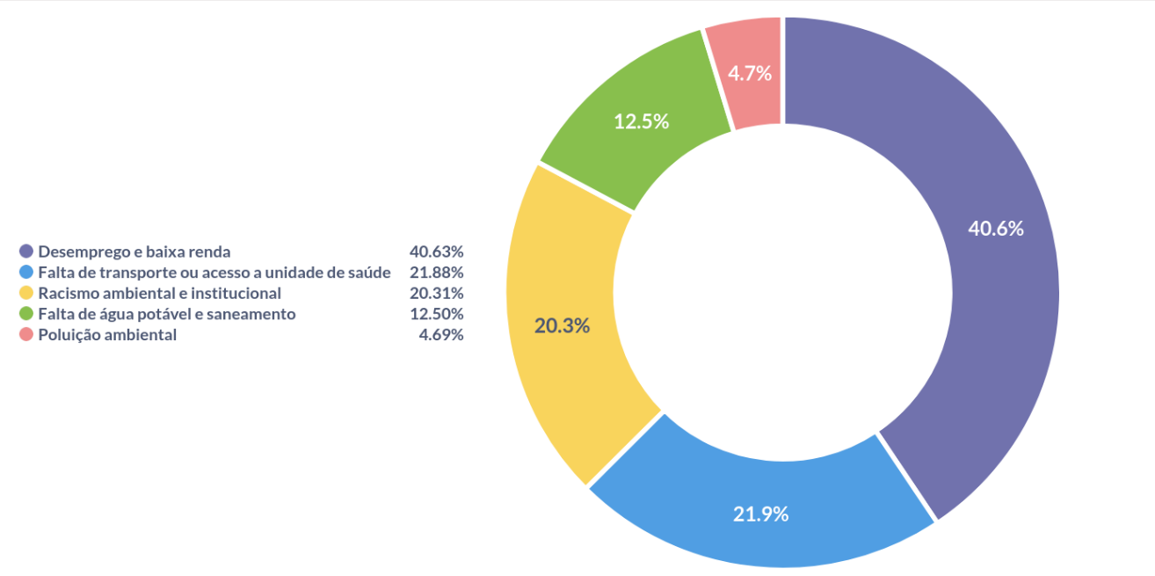

**Fonte**: A pesquisadora Elizabeth Lima (2025).

A consolidação exibida no gráfico 50, e concluindo o **Eixo 2,** **Saúde Quilombola: Fatores Estruturais e Determinantes Sociais Da SAÚDE** podemos dizer que mediante os dados acima, a amostra reúne a resposta dos entrevistados de 39 comunidades quilombolas distribuídas pelas URSAPs,

Na análise quantitativa, os fatores mais citados foram desemprego e baixa renda 40,63%, falta de transporte ou acesso à unidade de saúde 21,88%, racismo ambiental e institucional 20,31%, falta de água potável e saneamento 12,50% e poluição ambiental 4,69%. As proporções somam 100% com pequenas diferenças por arredondamento e refletem média ponderada pelas regionais com mais comunidades, especialmente Pau dos Ferros 20,5%, São José de Mipibu 17,9%, João Câmara 17,9% e Assú 17,9%.

Numa perspectiva social e política, o conjunto indica que condições econômicas e barreiras de acesso ao cuidado concentram a maior parte dos relatos, seguidas por situações de racismo ambiental e institucional, déficits de água e saneamento e fontes de poluição. A resposta territorial pode articular geração de trabalho e renda com ações do SUAS, ampliação de transporte sanitário e regulação de consultas, qualificação de práticas antirracistas nas equipes, obras de abastecimento e esgotamento e vigilância ambiental para controle de vetores e resíduos.

Recomenda-se organizar essas frentes por URSAP, com busca ativa de famílias em maior vulnerabilidade, acolhimento na atenção primária e monitoramento de indicadores de acesso, renda, água segura e saneamento para orientar decisões locais

|  |
| --- |
| **EIXO 3 – CULTURA, MEMÓRIA E TRADIÇÃO** |

|  |
| --- |
| **RELIGIÕES OU TRADIÇÕES ESPIRITUAIS PRATICADAS NA COMUNIDADE** |

Gráfico 51 – Religiões ou tradições espirituais praticadas na comunidade

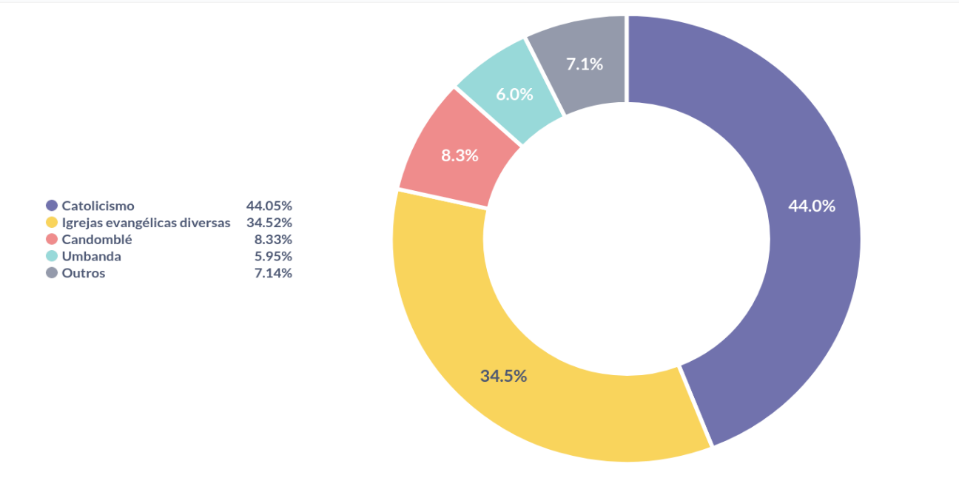

**Fonte**: A pesquisadora Elizabeth Lima (2025).

O gráfico mostra a distribuição das tradições espirituais praticadas nas comunidades quilombolas, revelando predominância do catolicismo, que corresponde a 44,05 %. As igrejas evangélicas diversas aparecem como o segundo grupo mais numeroso, somando 34,52 %. Em seguida, identificam-se práticas vinculadas ao Candomblé, com 8,33 %, e à Umbanda, com 5,95 %. A categoria outros representa 7,14 %, reunindo expressões religiosas menos frequentes ou específicas de determinadas localidades.

A soma dos percentuais indica diversidade religiosa presente nas oito regiões de saúde que compõem o estudo, abrangendo a 1ª São José de Mipibu, 2ª Mossoró, 3ª João Câmara, 4ª Caicó, 5ª Santa Cruz, 6ª Pau dos Ferros, 7ª Natal e 8ª Assu. Ainda que o gráfico não discrimine os percentuais por região, ele demonstra que, no conjunto das 39 comunidades, a prática religiosa é variada e distribuída de forma que o catolicismo e o evangelismo concentram mais de 78 % das referências.

Socialmente percebe-se que as respostas indicam que as comunidades quilombolas apresentam pluralidade religiosa, articulando práticas cristãs com tradições de matriz africana e expressões diversas. Essa composição revela heranças culturais e vínculos comunitários que se manifestam tanto na dimensão espiritual quanto nas formas de organização social.

A presença simultânea de catolicismo, igrejas evangélicas, Candomblé, Umbanda e outras tradições sugere convivência entre diferentes sistemas de crença, refletindo trajetórias familiares, relações históricas com territórios e processos de transmissão cultural. A religiosidade popular não se apresenta como corpo eclesial ou doutrinário. É uma prática de fé com certa autonomia em relação à hierarquia eclesiástica. A pureza religiosa é uma ideologia e um mito, como bem lembra Pollak-Eltz (1996, p. 3)

A pluralidade registrada contribui para compreender como as comunidades estruturam suas referências simbólicas, fortalecem redes de sociabilidade e integram elementos espirituais ao cotidiano, repercutindo em práticas comunitárias associadas ao cuidado e à vida coletiva.

|  |
| --- |
| **RELIGIOSIDADE: RECONHECIDO PADROEIRO OU DE MATRIZ AFRICANA** |

Gráfico 52 – Reliosidade: reconhecido padroeiro ou de matriz africana

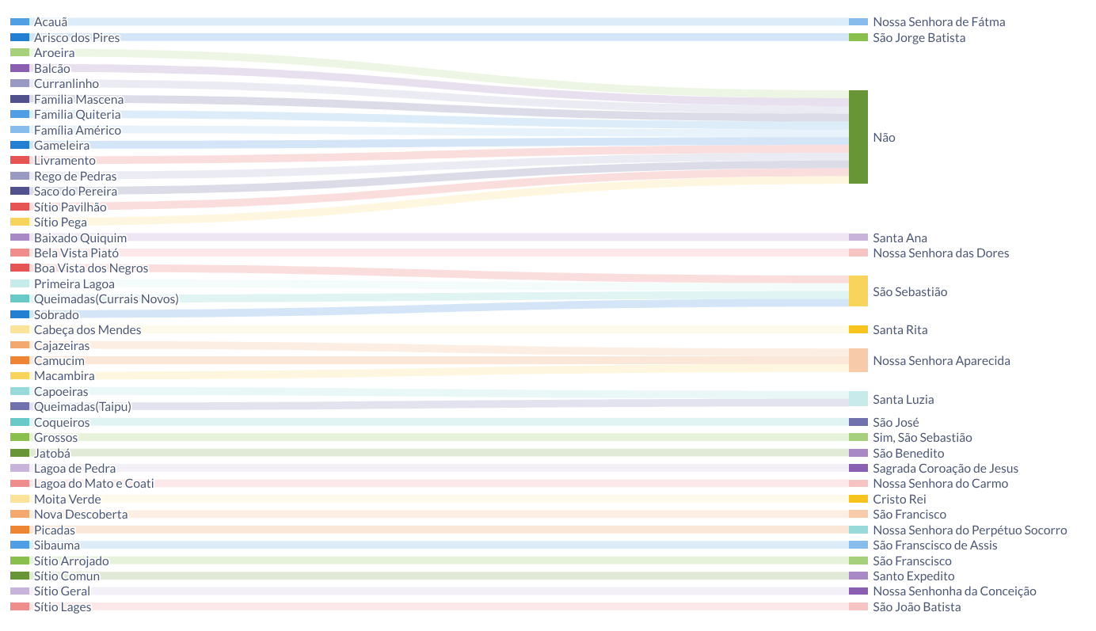

**Fonte**: Pesquisadora Elizabeth Lima (2025).

A síntese do gráfico em anexo descreve que a maior parte das comunidades quilombolas declara não possuir padroeiro ou patrono associado a tradições afro-brasileiras, somando aproximadamente 45 % das respostas. Entre as comunidades que informam possuir figura religiosa identificada como padroeiro, observa-se diversidade de nomes e devoções, distribuídos em pequenas frequências individuais, que juntas representam cerca de 55 %.

Essas referências aparecem de forma dispersa entre as oito regiões de saúde, abrangendo a 1ª São José de Mipibu, 2ª Mossoró, 3ª João Câmara, 4ª Caicó, 5ª Santa Cruz, 6ª Pau dos Ferros, 7ª Natal e 8ª Assu, sem concentração dominante em uma única região. Essa distribuição indica que, embora exista presença de padroeiros e patronos, sua ocorrência é variada e marcada por especificidades locais.

As respostas revelam que a presença de padroeiros ou patronos associados a tradições afro-brasileiras ocorre de maneira heterogênea entre as comunidades, refletindo trajetórias históricas e vínculos culturais próprios de cada território. Nas localidades em que não há identificação de figuras religiosas desse tipo, isso pode sugerir prevalência de tradições cristãs ou ausência de formalização dessas referências no cotidiano comunitário. Já nas comunidades que mencionam padroeiros vinculados a tradições afro-brasileiras, observa-se manutenção de práticas simbólicas que dialogam com ancestralidade, religiosidade e memória coletiva.

Assim sendo, a diversidade de nomes citados mostra que essas referências se articulam a modos de vida específicos, preservando expressões culturais que seguem presentes nas dinâmicas sociais das comunidades quilombolas.

|  |
| --- |
| **BENZEDORAS, PRÁTICAS DE CURA E ESPIRITUALIDADE** |

Gráfico 53 – Benzedoras, práticas de cura e espiritualidade

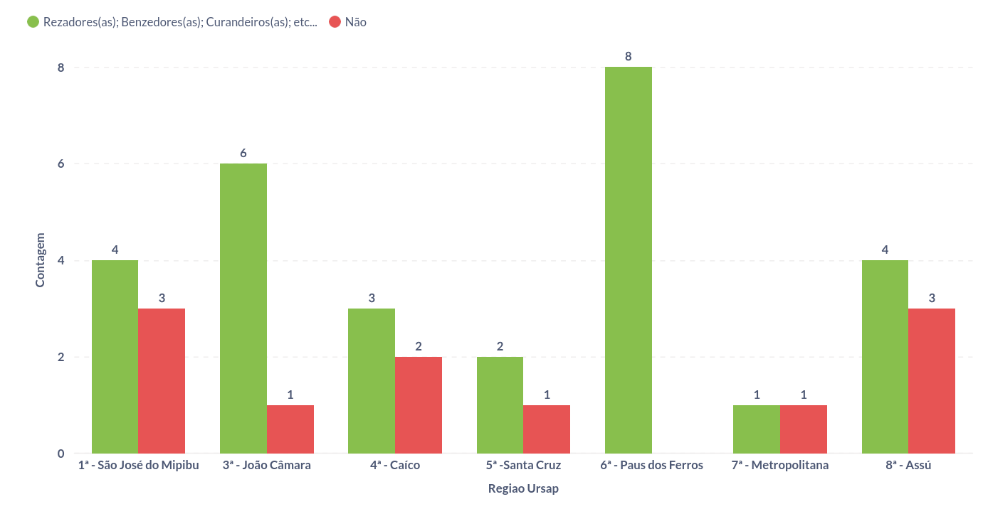

**Fonte**: A pesquisadoras Elizabeth Lima (2025).

Na avaliação das respostas do gráfico 53, provenientes das respostas das lideranças das 39 comunidades envolvidas na pesquisa. Pode-se observar que o gráfico sinaliza que, a maior parte das comunidades quilombolas relata a presença de pessoas que exercem práticas de cura e espiritualidade, alcançando aproximadamente 69 % das respostas. A 3ª URSAP João Câmara e a 6ª URSAP Pau dos Ferros se destacam com 6 e 8 registros, respectivamente, representando juntas cerca de 38 % desse total. A 1ª, 4ª, 5ª e 8ª URSAP também registram presença dessas práticas, somando 13 ocorrências. Já a categoria não aparece em menor proporção, reunindo aproximadamente 31 % das respostas, distribuídas em todas as oito regiões, com maior concentração na 1ª e 8ª URSAP (3 registros cada). Essa distribuição mostra que as práticas tradicionais estão presentes de forma significativa nas comunidades, embora com variações entre as regiões.

Afinal, a análise mostra que tais práticas seguem vivas na maior parte dos territórios quilombolas, desempenhando papel simbólico, social e de cuidado no cotidiano das famílias A presença de rezadores, benzedeiras, curandeiras e outros agentes tradicionais demonstra continuidade de saberes transmitidos entre gerações, que coexistem com serviços formais de saúde e contribuem para a organização da vida social.

|  |
| --- |
| **PRODUÇÃO ARTÍSTICA E CULTURAL DA COMUNIDADE** |

Gráfico 54 - Produção artística e cultural da comunidade

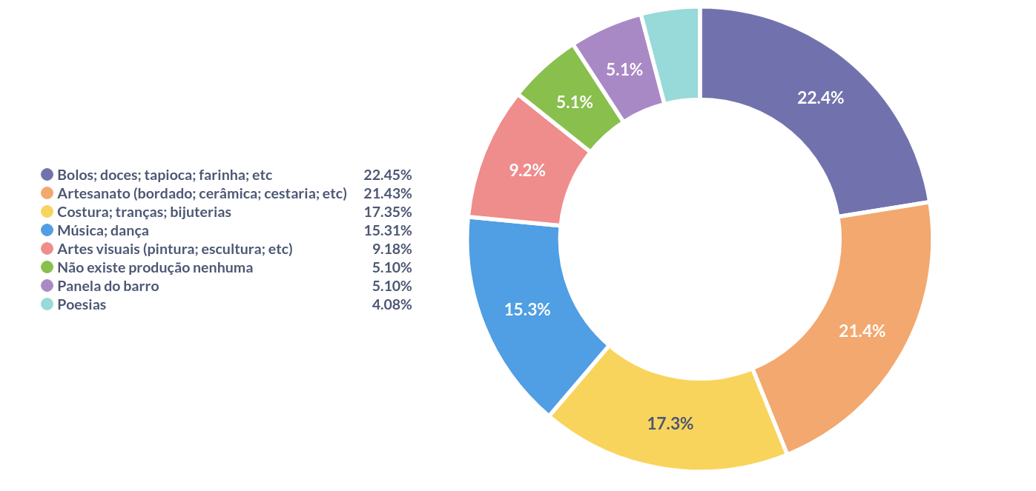

**Fonte**: A pesquisadora Elizabeth Lima (2025).

Na interpretação dos dados informados pelos entrevistados das 39 comunidades avaliadas, o gráfico revela que a produção artística e cultural está presente em diversas formas nas comunidades quilombolas. As atividades mais mencionadas são a produção de bolos, doces, tapioca, farinha e similares, com 22,45 %, seguida do artesanato, que reúne 21,43 %. Em terceiro lugar aparece a costura, incluindo tranças e bijuterias, com 17,35 %, e logo depois música e dança, com 15,31 %.

As artes visuais, como pintura e escultura, representam 9,18 %, enquanto a produção de panela de barro e a ausência de produção cultural aparecem com 5,10 % cada. A poesia corresponde a 4,08 %. A soma dessas porcentagens indica que mais de 90 % das referências registradas apontam algum tipo de expressão cultural nas comunidades distribuídas nas oito regiões de saúde, envolvendo a 1ª São José de Mipibu, 2ª Mossoró, 3ª João Câmara, 4ª Caicó, 5ª Santa Cruz, 6ª Pau dos Ferros, 7ª Natal e 8ª Assu.

As respostas mostram que a produção artística e cultural integra o cotidiano das comunidades quilombolas, expressando modos de vida e práticas herdadas de gerações anteriores. As atividades citadas envolvem saberes familiares, organização comunitária e relações de pertencimento que fortalecem vínculos internos e preservam referências históricas. A predominância de alimentos tradicionais, artesanato, costura, música e dança evidencia o papel dessas práticas na vida social, funcionando como espaços de convivência e circulação de conhecimento. Mesmo nas comunidades que relataram ausência de produção, é possível que existam expressões culturais não formalizadas ou invisibilizadas no levantamento. De modo geral, os dados revelam que a produção cultural é diversa, presente em múltiplas comunidades e relacionada a identidades que orientam formas de convivência e cuidado coletivo.

|  |
| --- |
| **MUSEU OU ESPAÇO DE MEMÓRIA NA COMUNIDADE** |

Gráfico 55 – Museu ou espaço de memória na comunidade

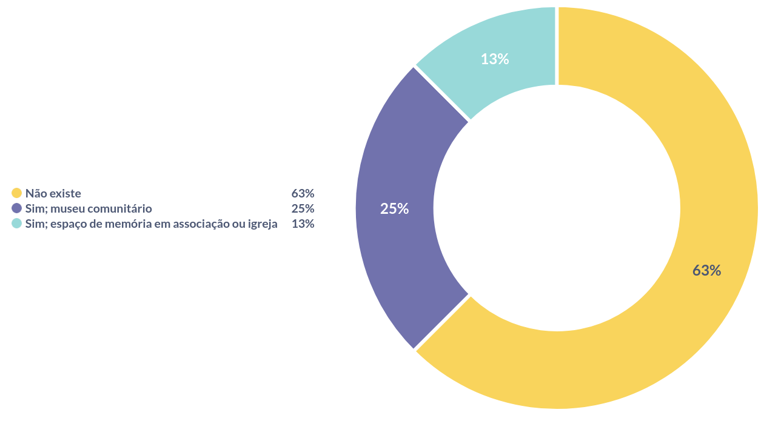

**Fonte**: A pesquisadora Elizabeth Lima (2025).

Ao analisar a distribuição das respostas do gráfico 53, esse mostra que 63, % das comunidades quilombolas informaram não possui museu ou espaço de memória. Em seguida, 25 % registram a existência de museu comunitário, enquanto 13,% declararam manter algum tipo de espaço de memória vinculado a associações ou igrejas. Esses percentuais representam o conjunto das comunidades distribuídas pelas oito regiões de saúde: 1ª São José de Mipibu, 2ª Mossoró, 3ª João Câmara, 4ª Caicó, 5ª Santa Cruz, 6ª Pau dos Ferros, 7ª Natal e 8ª Assu.

No entanto, a predominância da resposta não existe indica que a maior parte dos territórios ainda não dispõe de estruturas formais dedicadas à preservação do patrimônio histórico, enquanto uma parcela menor mantém iniciativas locais de memória. As respostas revelam que, apesar da relevância cultural das comunidades quilombolas, grande parte delas não dispõe de espaços institucionais destinados à preservação de suas narrativas, trajetórias e referências simbólicas.

Os museus comunitários e espaços de memória existentes representam iniciativas importantes de salvaguarda cultural, construídas a partir de esforços locais e de vínculos coletivos. Nas comunidades em que esses espaços não estão presentes, é possível que a memória permaneça preservada de maneira informal, por meio de práticas orais, celebrações, tradições familiares e vínculos territoriais.

Por fim, a presença e a ausência desses espaços refletem dinâmicas internas, formas de organização comunitária e condições estruturais distintas, que influenciam o modo como as comunidades registram, compartilham e transmitem sua própria história.

|  |
| --- |
| **COMUNIDADES CONTEMPLADAS PELAS LEIS/PROGRAMAS DE INCENTIVO CULTURAL** |

Gráfico 56 - Comunidades contempladas pela leis/programas de incentivo cultural

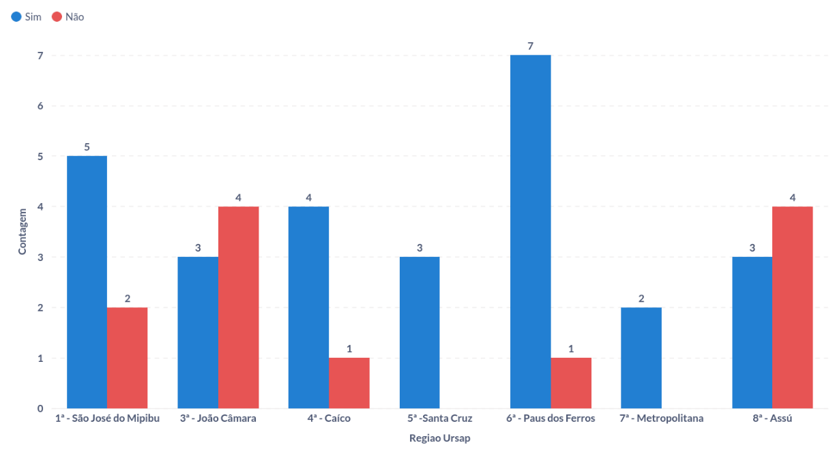

**Fonte**: A pesquisadora Elizabeth Lima (2025).

Na leitura dos percentuais o gráfico 56, mostra que 52 % das respostas correspondem à categoria sim, indicando que parte significativa das comunidades quilombolas já foi contemplada pela Lei Paulo Gustavo, Lei Aldir Blanc ou por outros programas de incentivo cultural. Esse resultado se destaca especialmente na 6ª URSAP Pau dos Ferros, que registra 7 ocorrências, representando cerca de 27 % de todos os registros positivos. A 1ª URSAP São José de Mipibu aparece com 5 ocorrências (aproximadamente 19 %), seguida da 3ª, 5ª e 8ª URSAP, cada uma com 3 respostas positivas. Já a categoria não representa 48 % das respostas, com maior concentração na 8ª URSAP Assu (4 ocorrências), seguida da 3ª URSAP (4 ocorrências) e da 1ª URSAP com 2 ocorrências.

Desta forma, a leitura geral sugere que a participação em políticas culturais não é homogênea entre as regiões, revelando adesão expressiva em alguns territórios e ausência de acesso em outros.

Nas regiões onde há maior número de respostas positivas, é possível reconhecer a presença de iniciativas culturais mais organizadas, redes comunitárias atuantes e vínculos estabelecidos com órgãos públicos ou instituições culturais. Porém, nas comunidades onde prevalece a resposta não, fatores como dificuldades de acesso à informação, ausência de apoio institucional, limitações administrativas ou barreiras burocráticas podem contribuir para o não ingresso nessas políticas.

Conclui-se, que o conjunto das respostas revela que, embora parte das comunidades tenha conseguido acessar programas de incentivo cultural, muitas ainda permanecem à margem dessas oportunidades, o que ratifica diferentes cenários de participação cultural ao longo das oito regiões.

|  |
| --- |
| **PRINCIPAIS DANÇAS TRADICIONAIS OU CULTURAIS DAS COMUNIDADES** |

Gráfico 57 - Principais danças tradicionais ou culturais das comunidades

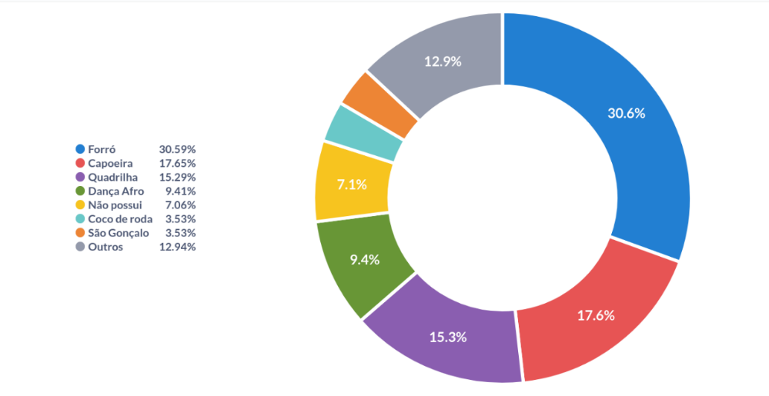

**Fonte**: A pesquisadora Elizabeth Lima (2025).

A princípio, ao examinar o gráfico 57, mostra que o forró é a manifestação cultural mais mencionada pelas comunidades quilombolas, reunindo 30,59 %. Em seguida aparecem a capoeira, com 17,65 %, e a quadrilha, com 15,29 %. A dança afro reúne 9,41 %, enquanto 12,94 % das respostas estão na categoria outros, que inclui diferentes práticas culturais. A categoria não possui corresponde a 7,06 %, indicando que uma parte menor das comunidades não registra danças tradicionais.

Coco de roda e São Gonçalo, cada um com 3,53 %, surgem como expressões específicas, porém presentes no conjunto das respostas. Esses percentuais refletem a diversidade cultural das oito regiões de saúde 1ª São José de Mipibu, 2ª Mossoró, 3ª João Câmara, 4ª Caicó, 5ª Santa Cruz, 6ª Pau dos Ferros, 7ª Natal e 8ª Assu, mostrando variedade de práticas no território quilombola.

Culturalmente as respostas mostram que as danças tradicionais ocupam papel importante no cotidiano das comunidades quilombolas, reunindo memória, identidade coletiva e formas de convivência. O predomínio do forró, seguido por capoeira e quadrilha, aponta para práticas que fortalecem vínculos internos e se mantêm como parte das celebrações comunitárias.

Logo, o conjunto das informações aponta para esse entendimento que a presença de dança afro, coco de roda, São Gonçalo e outras manifestações confirma a diversidade cultural, incorporando elementos ligados à ancestralidade africana e às tradições locais. Mesmo nas comunidades que indicaram não possuir danças tradicionais, é possível que existam outras formas de expressão presentes em rituais, festividades ou encontros coletivos. Conclui-se, então, que os números apresentados refletem essa realidade e as respostas mostram que essas práticas culturais contribuem para a continuidade de saberes e para a vida social das comunidades

|  |
| --- |
| **ESPAÇOS, OBJETOS OU SÍMBOLOS QUE REPRESENTAM A IDENTIDADE OU MEMÓRIA DAS COMUNIDADES** |

**Gráfico 58** – Espaços, objetos ou símbolos que representam a identidade ou memória das comunidades

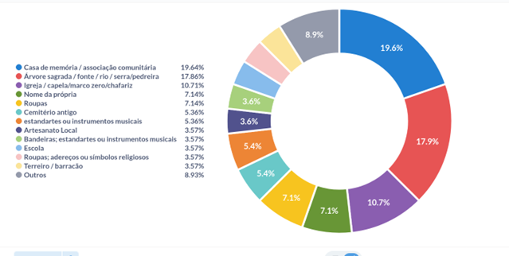

**Fonte**: A consultora Elizabeth Lima (2025).

Na análise estatística, nota-se que o gráfico 58, apresenta diversidade de referências simbólicas utilizadas pelas comunidades quilombolas para representar identidade e memória coletiva. A maior proporção está associada à casa de memória ou associação comunitária, com 19,64 %. Em seguida, aparecem elementos naturais, como árvore sagrada, fonte, rio, serra ou pedreira, que somam 17,86 %. Igrejas, capelas, marcos ou chafarizes representam 10,71 % das respostas.

O nome da própria comunidade e o uso de roupas aparecem com 7,14 % cada. As categorias cemitério antigo e estandartes ou instrumentos musicais registram 5,36 %. As demais categorias artesanato, bandeiras, escola, roupas religiosas, terreiro e barracão apresentam 3,57 % cada. A categoria outros concentra 8,93 %. Esses percentuais refletem práticas distribuídas pelas oito regiões de saúde (1ª São José de Mipibu, 2ª Mossoró, 3ª João Câmara, 4ª Caicó, 5ª Santa Cruz, 6ª Pau dos Ferros, 7ª Natal e 8ª Assu), indicando variedade de formas de organização simbólica no conjunto das 39 comunidades.

As respostas no contexto social e antropológicos revelam que as comunidades quilombolas constroem sua identidade e memória a partir de elementos que articulam território, espiritualidade, história familiar e práticas culturais. A presença de casas de memória, associações e espaços comunitários demonstra valorização de lugares que guardam narrativas coletivas. Assim como, elementos naturais, como árvores sagradas, fontes, rios e serras reforçam vínculos com o território e com a ancestralidade.

A referência a igrejas, capelas e símbolos religiosos expressa relações comunitárias que também passam pela dimensão espiritual. Roupas, estandartes, instrumentos musicais e artesanato mostram continuidade de tradições transmitidas entre gerações. Já categorias como cemitério antigo, terreiro ou barracão evidenciam lugares de lembrança e práticas rituais vinculadas à coletividade.

Assim, a análise quantitativo dos dados do estudo em curso, permitem compreender o cenário apresentado. Em conjunto, essas memorias mostram que a identidade quilombola se expressa por meio de uma composição plural de objetos, espaços e símbolos que integram memória, pertencimento e organização social.

|  |
| --- |
| **FESTAS E CELEBRAÇÕES DAS COMUNIDADES REALIZADAS AO LONGO DO ANO** |

**Gráfico 59** – Festas e celebrações da comunidade realizadas ao longo do ano

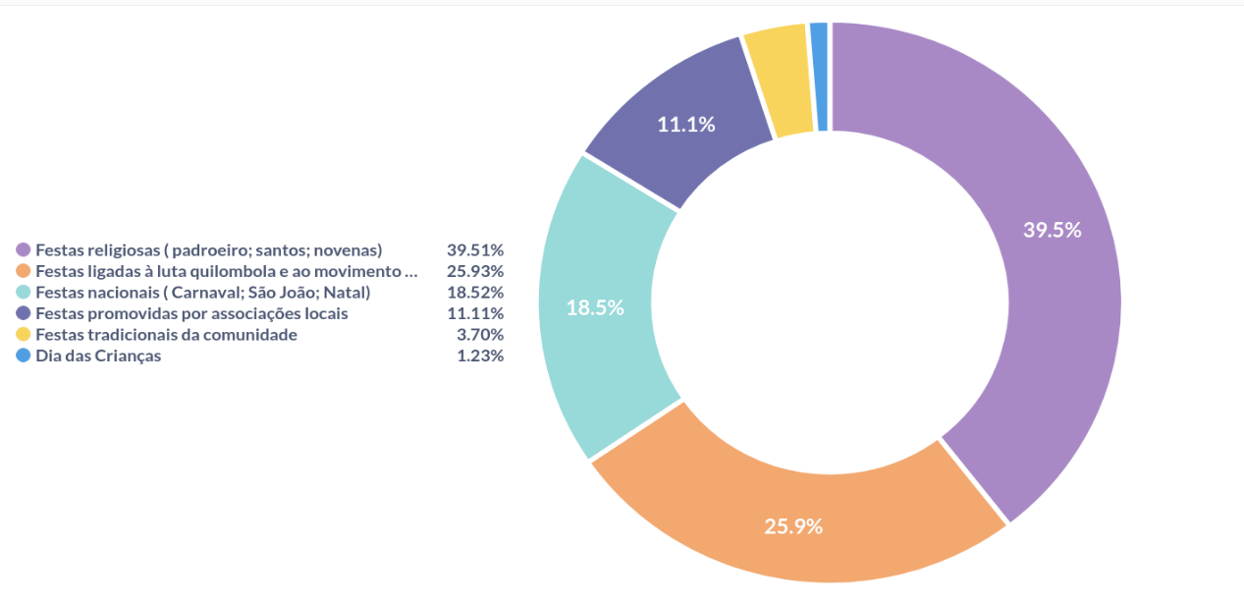

**Fonte**: A pesquisadora Elizabeth Lima (2025).

Em primeiro plano, os números revelam que a amostra gráfica faz a exibição de que as festas religiosas como celebrações de padroeiros, santos e novenas representam a maior parte das respostas, alcançando 39,51 %. Em seguida, aparecem as festas ligadas à luta quilombola e ao movimento social, com 25,93 %. As festas nacionais, incluindo Carnaval, São João e Natal, somam 18,52 %. Festas promovidas por associações locais registram 11,11 %, enquanto festas tradicionais da própria comunidade correspondem a 3,70 %. O Dia das Crianças aparece com 1,23 %.

Esses percentuais representam o conjunto das comunidades distribuídas pelas oito regiões de saúde, indicando predominância de festividades religiosas e celebrações vinculadas à luta quilombola no calendário coletivo. As respostas revelam que as festas e celebrações desempenham papel central na vida comunitária, reunindo elementos de fé, luta política, memória coletiva e convivência.

As festas religiosas, que aparecem como mais frequentes, mostram a força das práticas de devoção e dos vínculos espirituais que estruturam parte significativa das relações sociais.

As festas ligadas à luta quilombola ratificam engajamento comunitário, reafirmação de identidade e valorização das trajetórias históricas do território. As festas são manifestações culturais que e confirmam “lugares de memórias quilombolas” (NORRA, 1993) compreendidos como espaços de esperança, resistência, reivindicação e, sobretudo, transição da invisibilidade para a visibilidade. As festas nacionais e as promovidas por associações locais demonstram integração com tradições mais amplas e com iniciativas próprias de organização comunitária. As celebrações tradicionais e o Dia das Crianças, ainda que menos citados, reforçam momentos de encontro intergeracional e de fortalecimento dos laços internos.

Portanto, os números apresentados refletem essa realidade. As respostas mostram que o calendário festivo das comunidades quilombolas combina espiritualidade, cultura e organização social, constituindo espaços de sociabilidade e continuidade de saberes**.**

**6 RESULTADOS ESPERADOS**

O relatório produzido a partir da investigação realizada em 39 comunidades quilombolas certificadas do Rio Grande do Norte tem a expectativa de apresentar um quadro amplo das condições de vida, saúde e organização cultural desses territórios. A sistematização dos dados possibilita compreender diferentes dimensões que compõem o cotidiano quilombola, permitindo que gestores, equipes técnicas, associações e pesquisadores acessem informações precisas sobre desafios, potencialidades e práticas sociais existentes nas comunidades.

Espera-se que o documento auxilie na consolidação de um diagnóstico capaz de orientar o planejamento em saúde da SESAP/DPPIS, contribuindo para ações que considerem desigualdades estruturais, formas próprias de organização comunitária e demandas específicas dos territórios. O estudo permite observar a relação entre fatores socioeconômicos, condições ambientais e situações de adoecimento, o que amplia a capacidade de resposta das equipes de saúde.

Outro resultado esperado é o fortalecimento da produção acadêmica sobre a população quilombola, ainda pouco representada em estudos sistemáticos. Ao reunir dados consistentes e contextualizados, o relatório cria base para futuras pesquisas, trabalhos de pós-graduação, avaliações e análises comparativas, estimulando novos campos de investigação sobre saúde coletiva, antropologia, educação e políticas públicas.

O relatório também deverá contribuir para a valorização das práticas tradicionais, saberes locais e expressões culturais que integram a vida das comunidades. A identificação dessas práticas oferece subsídios para que escolas, associações culturais e secretarias municipais incorporem elementos da cultura quilombola em suas ações, reforçando a importância da diversidade cultural para a construção de políticas inclusivas.

Uma expectativa importante é que o documento auxilie gestores e lideranças a identificarem prioridades de intervenção, como melhorias de infraestrutura, acesso a serviços básicos, ampliação da rede de atenção primária e fortalecimento do acompanhamento de grupos mais vulneráveis, como crianças, idosos e mulheres. Essas informações orientam decisões de forma mais consciente e articulada.

O diagnóstico apresenta ainda a oportunidade de aprimorar processos de formação de profissionais que atuam nas comunidades. Os dados podem subsidiar cursos, oficinas, atualizações e materiais educativos, ajudando equipes de saúde a compreender a realidade quilombola de maneira mais sensível e informada. Esse movimento fortalece vínculos entre serviços e populações atendidas.

Espera-se também que o relatório contribua para o debate público sobre desigualdades raciais e territoriais, oferecendo dados capazes de apoiar a formulação de políticas afirmativas e iniciativas intersetoriais. Ao revelar situações de vulnerabilidade e recursos comunitários, o estudo cria condições para que diversos setores como: saúde, educação, assistência social e cultura atuem de maneira integrada.

Outro resultado previsto é o incentivo à participação social. O processo de coleta de dados, realizado com lideranças e associações, já fortalece vínculos e estimula o protagonismo comunitário. A devolutiva dos resultados permitirá que essas lideranças utilizem o relatório como instrumento político para reivindicar direitos, acompanhar compromissos do Estado e participar de conselhos e espaços de decisão.

Além disso, o documento deve favorecer a construção de indicadores que permitam monitorar, ao longo do tempo, mudanças nas condições de vida e saúde das comunidades. Esses indicadores podem ser incorporados ao planejamento das URSAPs, orientando metas e ações de acompanhamento domiciliar, vigilância em saúde e promoção de práticas preventivas.

Por fim, espera-se que o relatório consolide uma base técnica capaz de sustentar ações contínuas em defesa da equidade, envolvendo Estado e comunidades quilombolas em processos de cooperação. Ao integrar dimensões sociais, sanitárias e culturais, o estudo reforça a importância de modelos de gestão que reconheçam especificidades territoriais e promovam caminhos viáveis para a melhoria da qualidade de vida nos territórios quilombolas do Rio Grande do Norte.

# 7 CONSIDERAÇÕES FINAIS

O Relatório Descritivo e Analítico da Situação Socio sanitária e Cultural das Comunidades Quilombolas Certificadas pela Fundação Cultural Palmares no Rio Grande do Norte, apresenta-o estudo realizado com 39 comunidades quilombolas. Destacando as principais doenças, agravos e outros fatores que geram iniquidades em saúde desta população. As conclusões reúnem os três eixos investigados, articulando informações demográficas e territoriais com determinantes sociais da saúde e práticas culturais.

**O Eixo 1 Caracterização do Território Quilombola** reuniu um panorama detalhado sobre a configuração social, territorial e organizacional das comunidades. Essa caracterização mostrou a diversidade interna dos territórios, marcada por diferenças de tamanho populacional, formas de organização comunitária, distribuição geográfica e condições de acesso a serviços públicos. As informações destacam que cada comunidade constrói sua própria dinâmica a partir das relações com o território, da história local e dos modos de organização coletiva.

A análise também identifica desigualdades estruturais, sobretudo na oferta de serviços básicos, infraestrutura, acesso a políticas públicas e condições socioeconômicas. Ainda assim, as comunidades demonstraram capacidade de organização interna, com lideranças ativas e formas de convivência que sustentam modos de vida próprios.

Igualmente, o Eixo 1 contribui para a compreensão das caracterização e especificidades quilombolas e orienta ações que dialoguem com as necessidades e potenciais de cada território.

**No Eixo 2, Saúde Quilombola: Fatores Estruturais e Determinantes Sociais da** Saúde, o estudo consolidou informações sobre prevalências de doenças e agravos por ciclo de vida, identificou fatores de vulnerabilidade socioeconômica e ambiental, examinou barreiras de acesso e formas de organização do cuidado no SUS, reconheceu ativos comunitários e apresentou recomendações operacionais para gestores e lideranças. As proposições foram elaboradas a partir dos dados do questionário, da leitura territorial por URSAP e da consistência entre achados quantitativos e interpretações sociais, com foco em planejamento, monitoramento e pactuações que favoreçam melhorias graduais nas condições de vida e saúde.

O conjunto das comunidades mostrou padrão de adoecimento com maior carga entre crianças (41 %) e idosos (38,5 %), seguido de adultos (20,5 %). Em crianças e adolescentes predominaram síndromes respiratórias (48,72 % e 44,12 %), diarreia (17,95 % e 19,12 %), desnutrição (11,54 % e 8,82 %) e obesidade (10,26 % e 10,29 %); anemia alcançou 5,13 % e 5,88 %. Entre adultos e idosos, prevaleceram condições crônicas como hipertensão (22,78 % e 29,17 %) e diabetes (20,25 % e 26,67 %), além de depressão em adultos (15,19 %), doenças osteoarticulares (10,13 % e 14,17 %) e consumo abusivo de álcool (18,35 % e 16,67 %).

Foram identificados registros localizados de anemia falciforme, com baixa familiaridade sobre o tema (7,7 %), restritos a poucas comunidades. Os principais determinantes sociais referidos foram desemprego e baixa renda (40,63 %), barreiras de transporte e acesso a serviços (21,88 %), racismo ambiental e institucional (20,31 %), falta de água potável e saneamento (12,50 %) e poluição (4,69 %).

As condições domiciliares e de saneamento foram associadas a piora do adoecimento: ausência de esgotamento (47,5 %) e moradias precárias (41 %), enquanto 11,5 % reconheceram benefício em contextos adequados. O acesso aos serviços apresentou porta de entrada estruturada na atenção primária, com presença de agentes comunitários (29,69 %) e enfermeiros (22,66 %), mas com dificuldade para exames de média e alta complexidade (92,3 %).

Na saúde materna, houve assistência ao pré-natal e parto em 89,7 %, com lacunas pontuais, relatos de violência obstétrica em algumas localidades e ausência de registros de morte materna em 71,8 %. O acompanhamento infantil ocorreu na UBS em 56,41 %, com 10,26 % sem seguimento formal. Desse modo, a vulnerabilidade resulta da combinação de renda instável, distância, transporte escasso, racismo ambiental e institucional, déficit de água e esgotamento e baixa literacia em temas específicos como anemia falciforme.

Assim no **Eixo 3 - Cultura e Memória**, as informações analisadas mostraram que as comunidades quilombolas preservam práticas culturais, símbolos identitários e formas próprias de organização da memória transmitidas entre gerações. As respostas destacam permanências e renovação de tradições expressas por danças, festas, objetos, espaços comunitários, artesanato, rituais e manifestações espirituais. Esses elementos articulam território, vínculos familiares, experiências coletivas e histórias locais, reunindo referências que sustentam pertencimento e continuidade histórica.

A presença de museus comunitários, casas de memória, marcos religiosos, elementos naturais e celebrações tradicionais demonstra que a memória é construída de modo partilhado, por meio de práticas que integram espiritualidade, cultura e vida social. As diferenças entre comunidades mostram que cada território produz suas próprias expressões culturais conforme trajetórias locais, modos de viver e condições estruturais. De modo geral, o Eixo 3 confirma que cultura e memória são dimensões centrais na organização da vida quilombola, orientando formas de convivência, cuidado e transmissão de saberes.

Por fim, análise integrada dos três eixos permite reconhecer que a realidade das trinta e nove comunidades quilombolas certificadas no Rio Grande do Norte envolve dimensões territoriais, sanitárias e culturais que se relacionam entre si e estruturam modos de vida distintos.

A caracterização territorial apresentada no Eixo 1 mostra que cada comunidade organiza sua vida social, econômica e espacial a partir de vínculos com o território, de histórias locais e de formas próprias de convivência.

As informações do Eixo 2 revelam que os determinantes sociais e ambientais interferem diretamente nas condições de saúde, configurando padrões de adoecimento, modos de acesso aos serviços e desafios que variam entre as regiões.

De certo, o Eixo 3 demonstra que a memória e as práticas culturais compõem um conjunto de referências que estruturam pertencimentos, fortalecem relações internas e sustentam a continuidade das tradições quilombolas.

Por outro lado, não poderia deixar de enaltecer a participação coletiva nas rodas de conversa realizadas com lideranças, diretorias das associações quilombolas e membros das comunidades constitui elemento central na produção deste diagnóstico, pois possibilitou reunir informações diretamente ancoradas nas experiências locais, garantindo legitimidade às interpretações construídas.

Os registros fotográficos dessas atividades cumprem função documental, permitindo visualizar contextos, interações e ambientes em que as discussões ocorreram, ampliando a compreensão das dinâmicas comunitárias observadas. As imagens reforçam a presença ativa das lideranças no processo de construção do conhecimento, afirmando o envolvimento das comunidades na formulação de análises sobre suas condições sociais, sanitárias e culturais. Dessa forma, a combinação entre participação direta e registro visual fortalece o caráter de escuta da pesquisa e assegura que as vozes quilombolas permaneçam reconhecidas no processo investigativo.

Concluindo, em conjunto, os eixos cunham que a situação socioeconômica, a organização dos serviços de saúde e a vida cultural formam um quadro amplo, no qual desigualdades persistem, mas no qual também se observam redes comunitárias ativas, repertórios próprios de organização e saberes que orientam a vida coletiva. A síntese do estudo reforça a importância de considerar essas três dimensões de forma articulada no planejamento de ações públicas, de modo a reconhecer a diversidade quilombola, valorizar suas formas de organização e apoiar estratégias que promovam melhores condições de vida e saúde.

# 8 REGISTROS FOTOGRÁFICOS DE RODAS DE CONVERSAS NA APLICAÇÃO DO QUESTIONÁRIO SÓCIOSANITÁRIO E CULTURAL NAS COMUNIDADES QUILOMBOLAS CERTIFICADAS DO RN.

# 

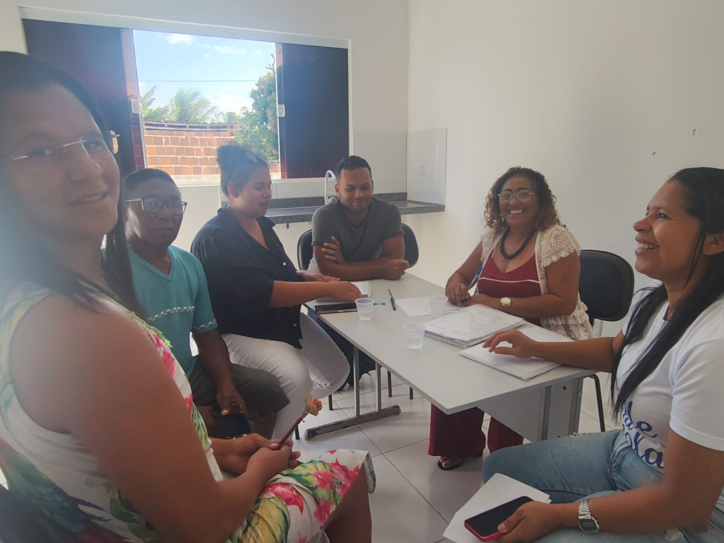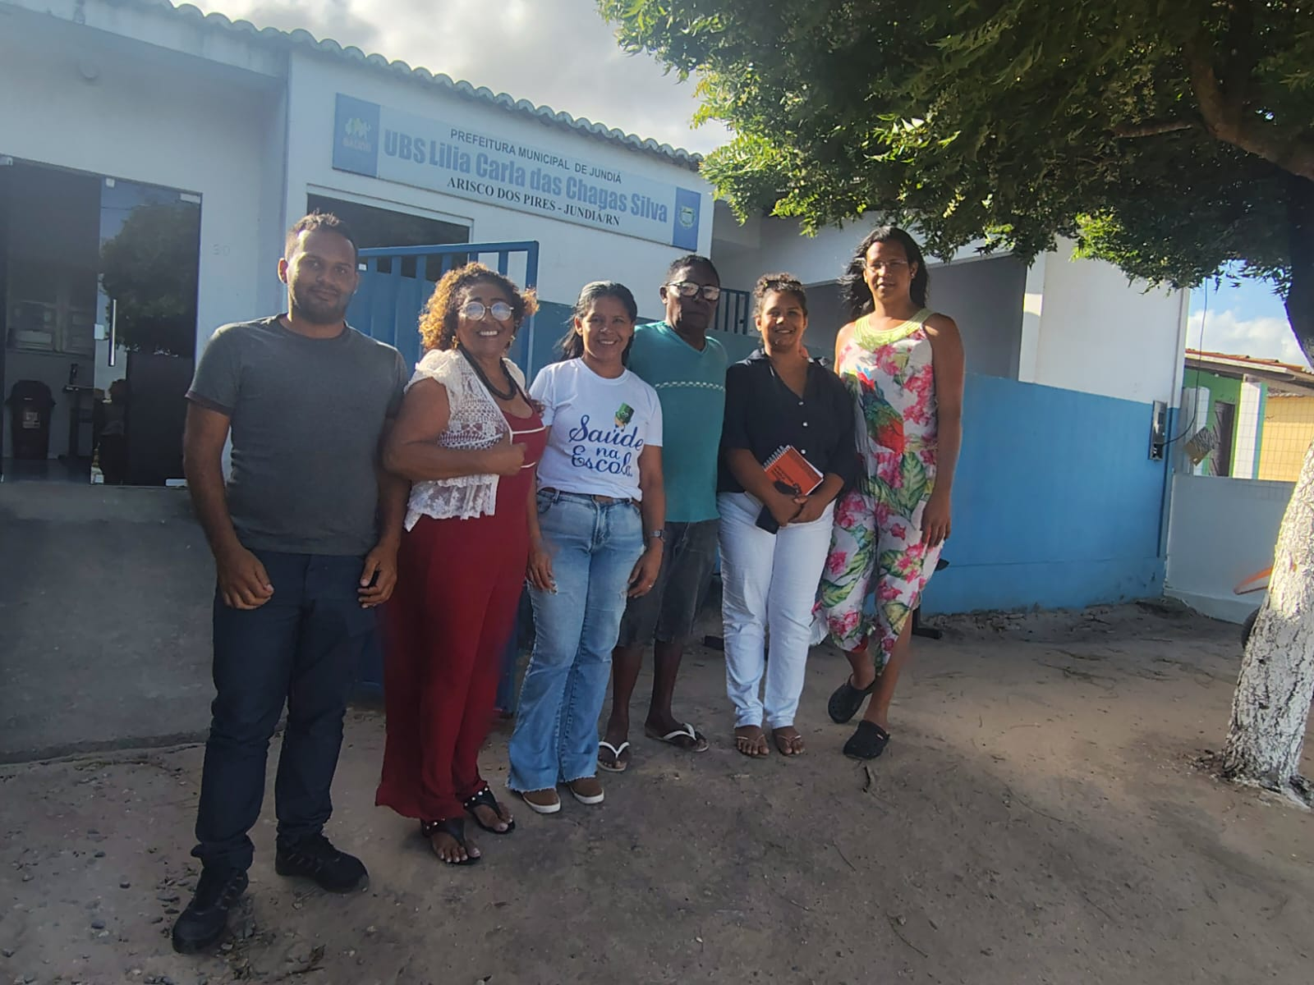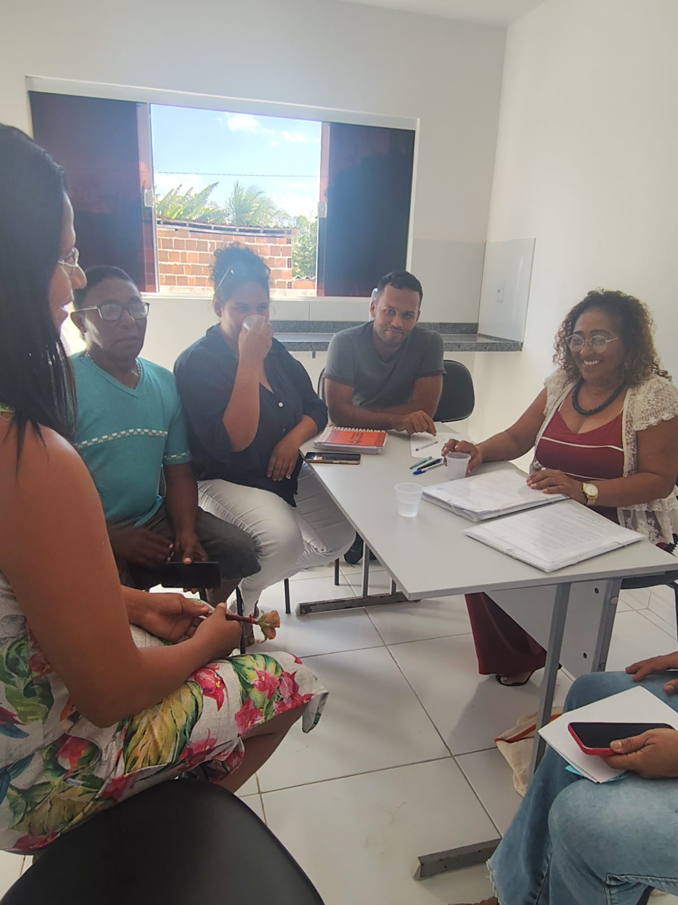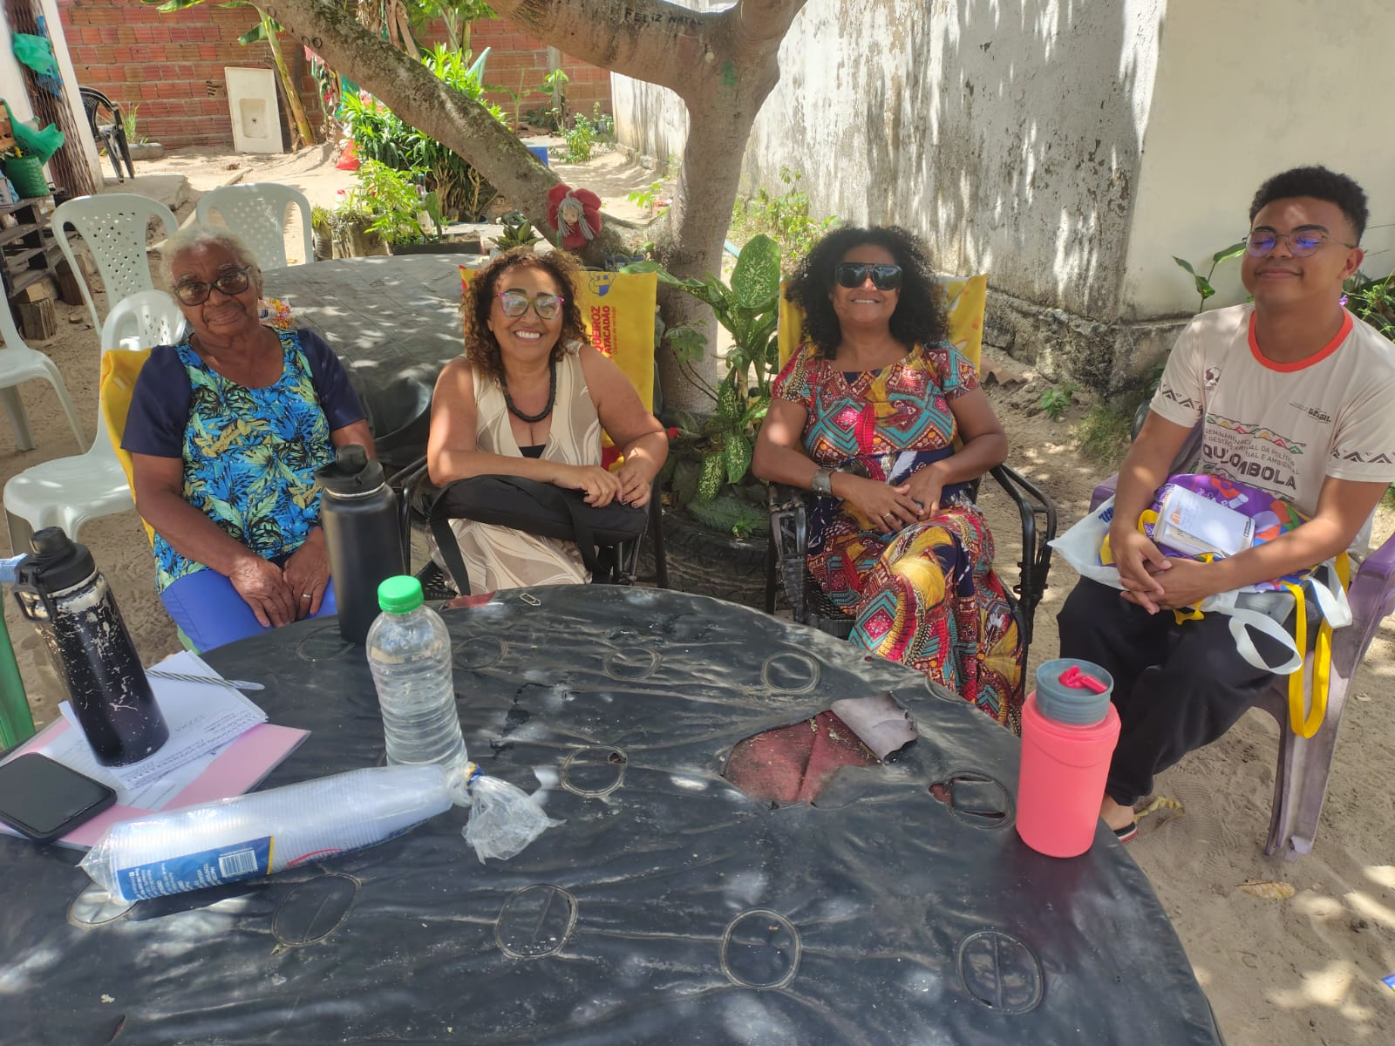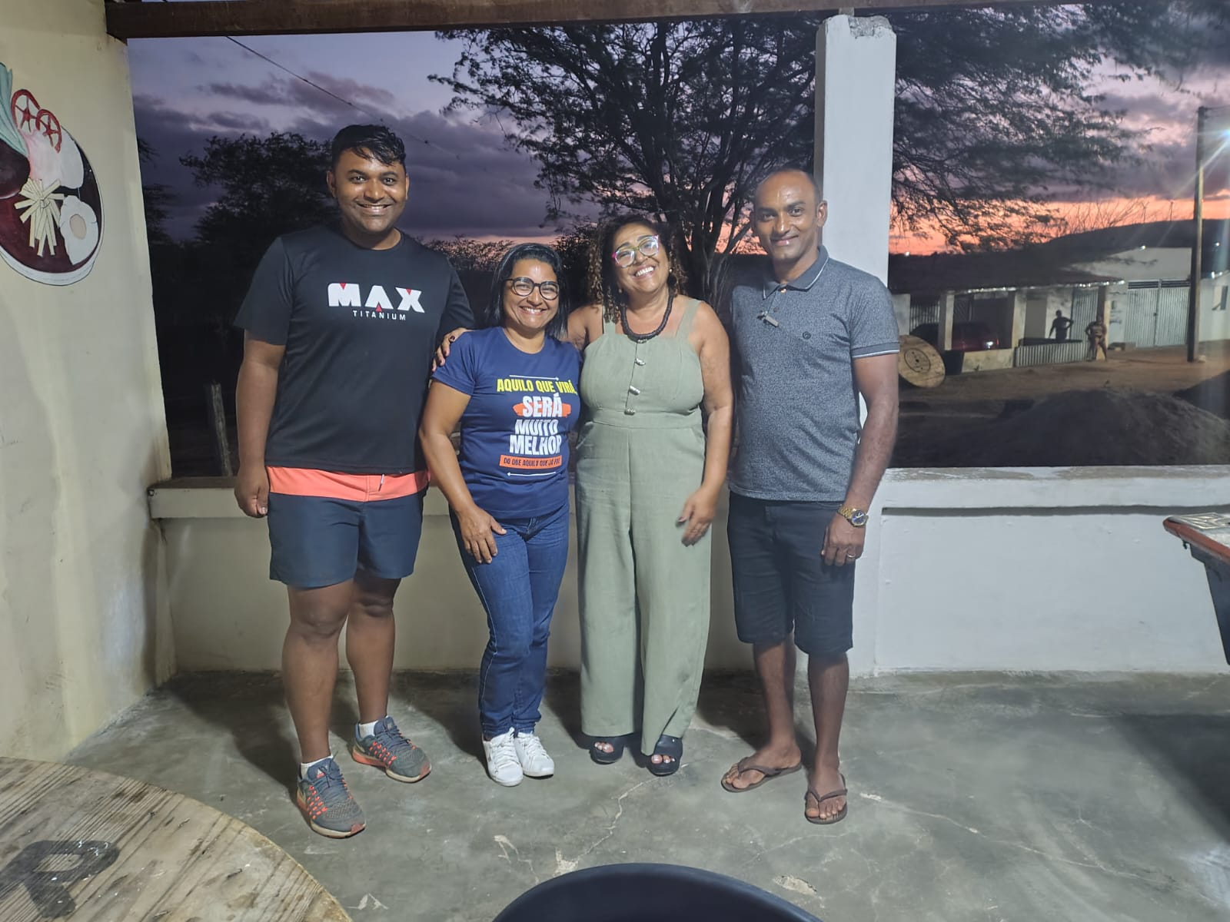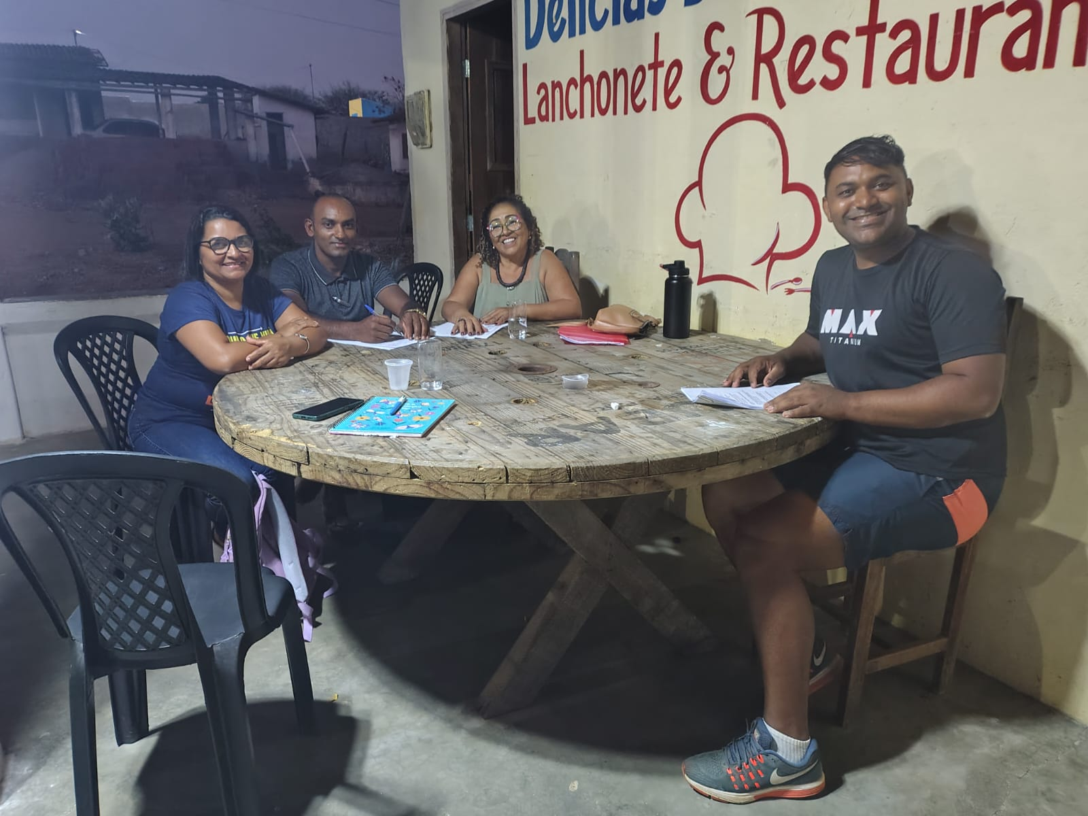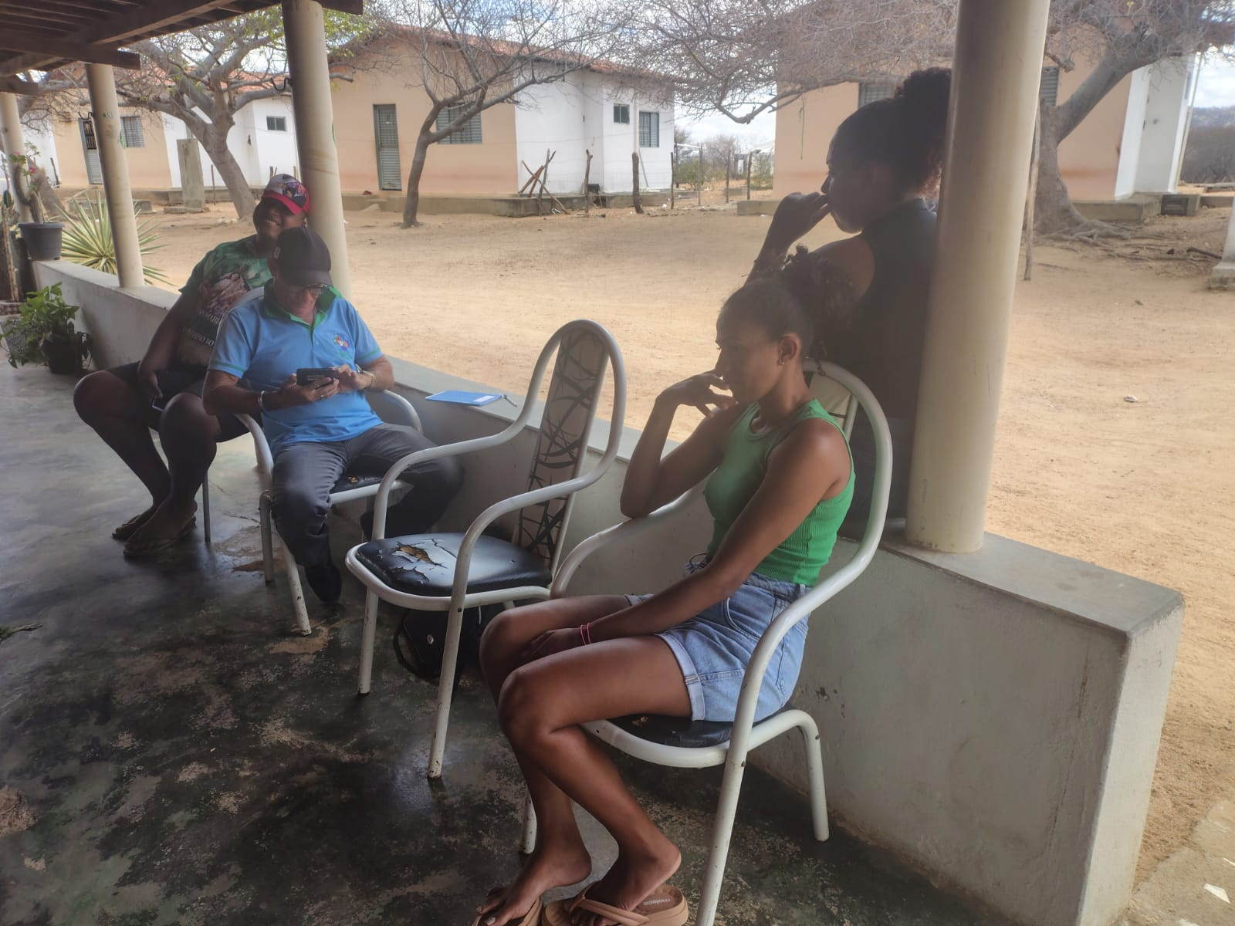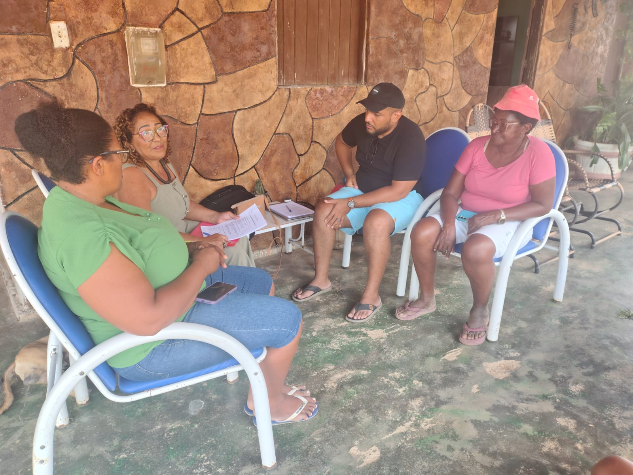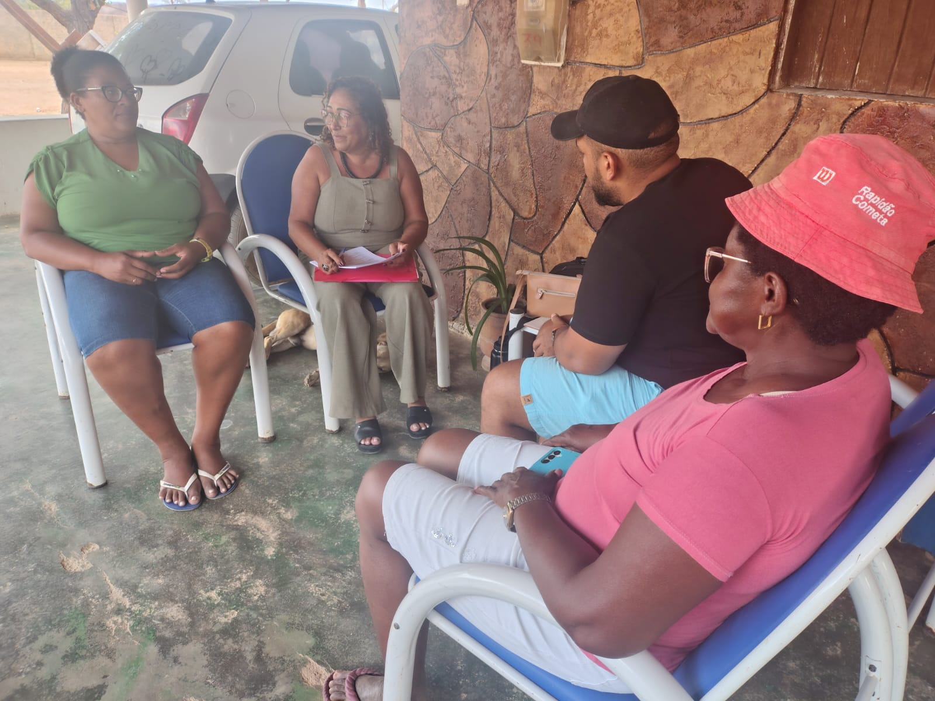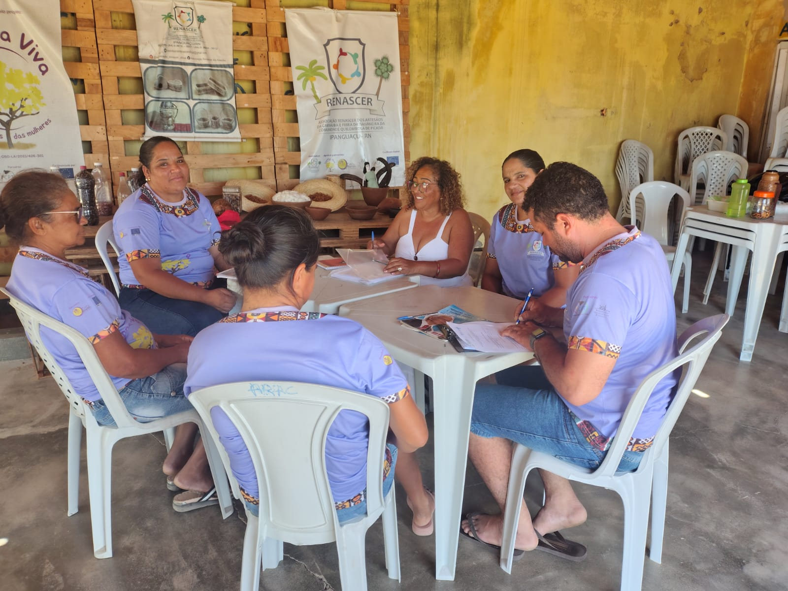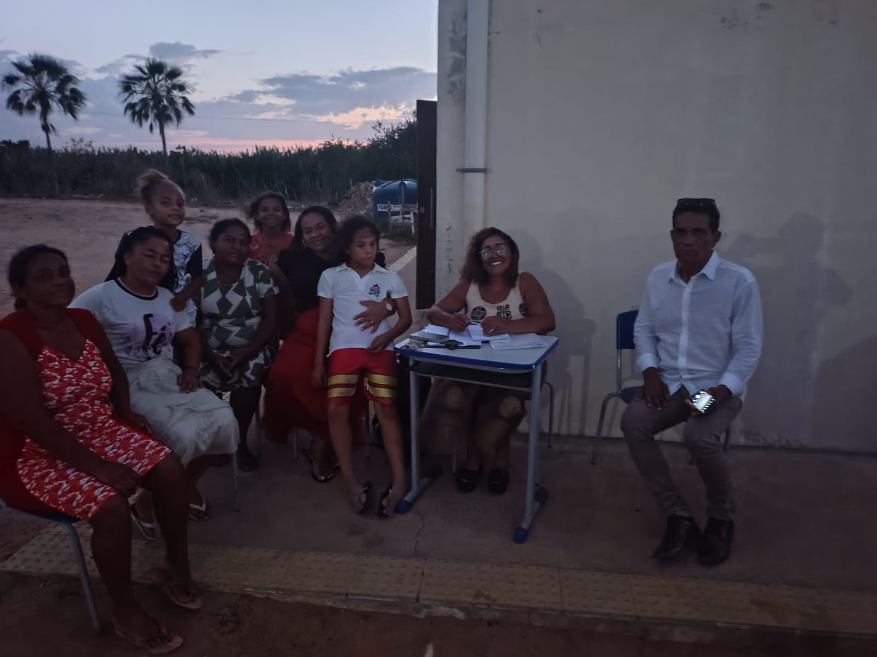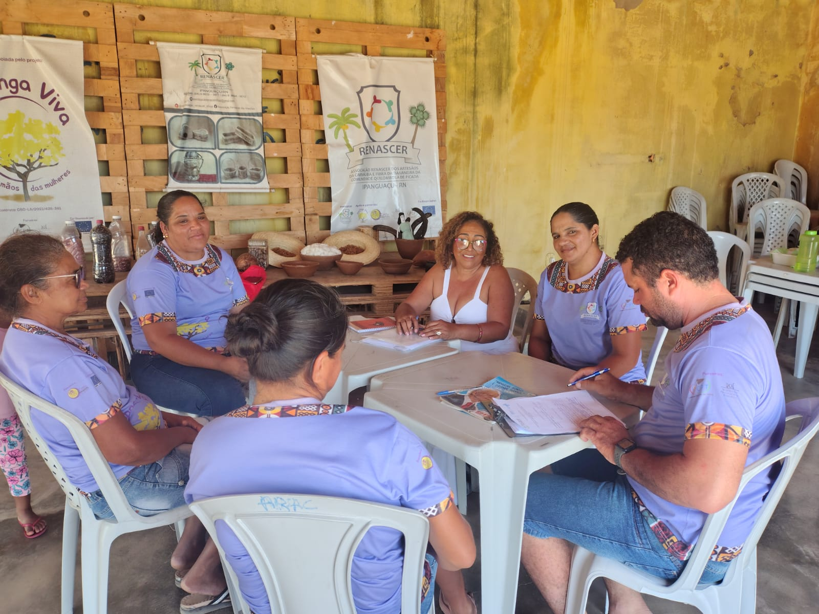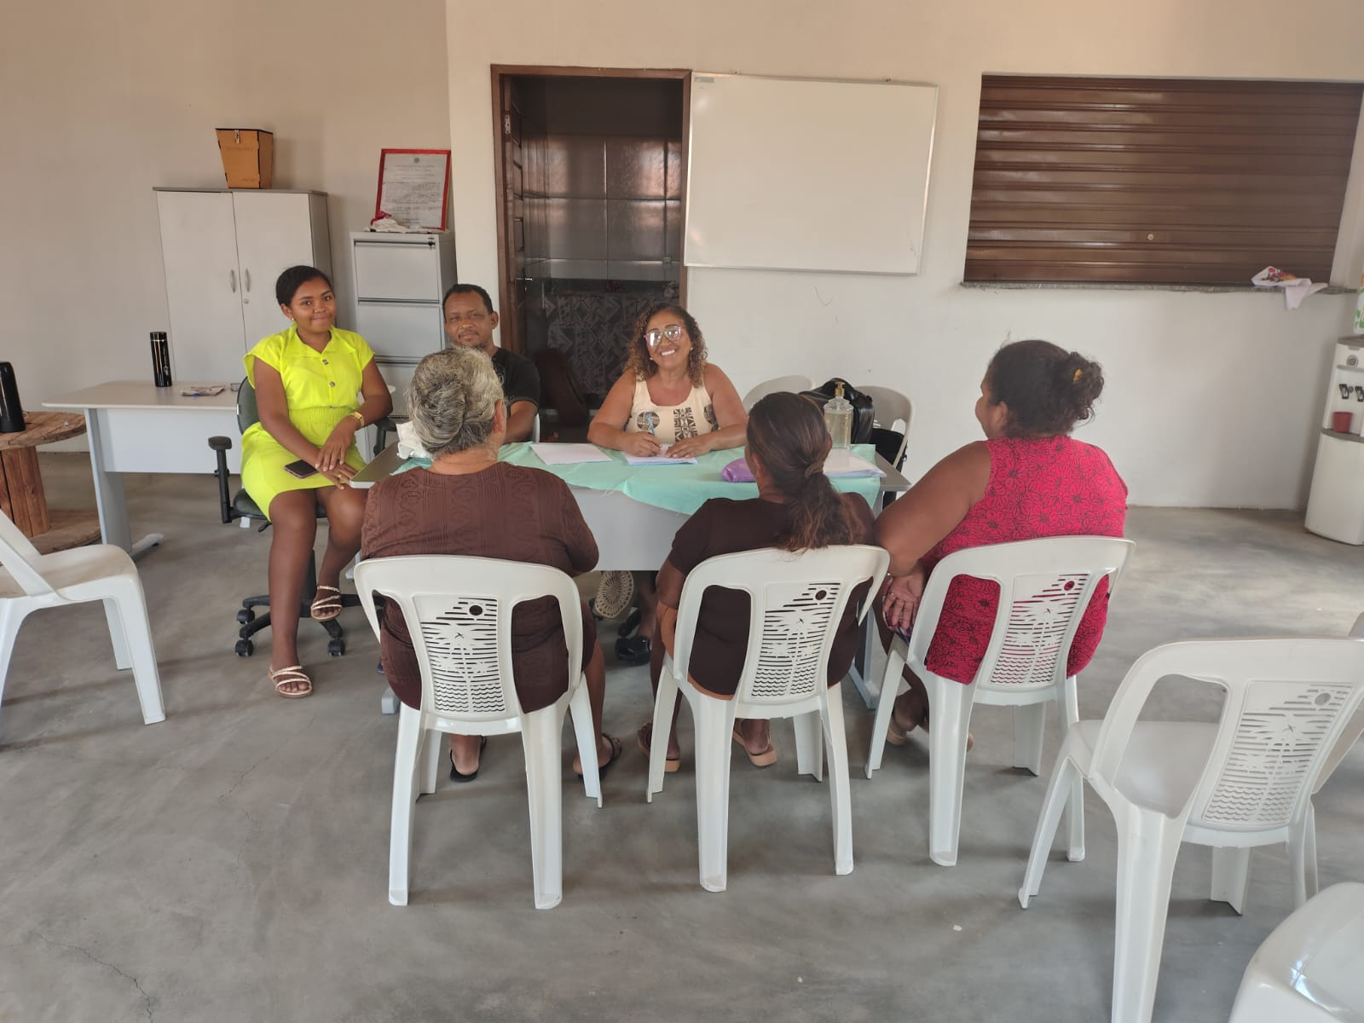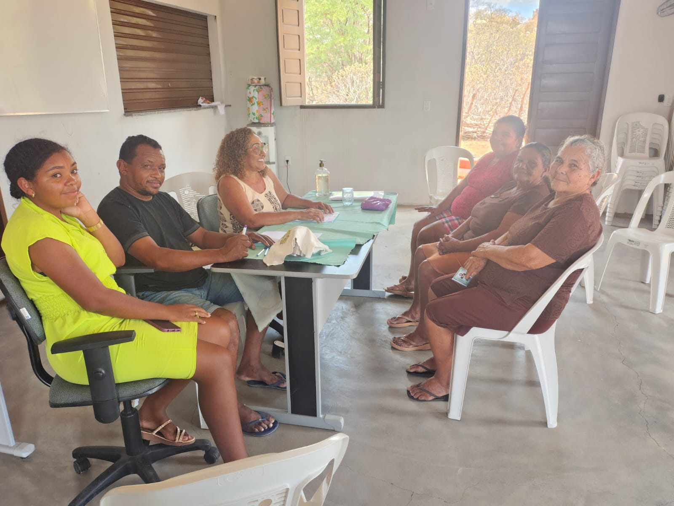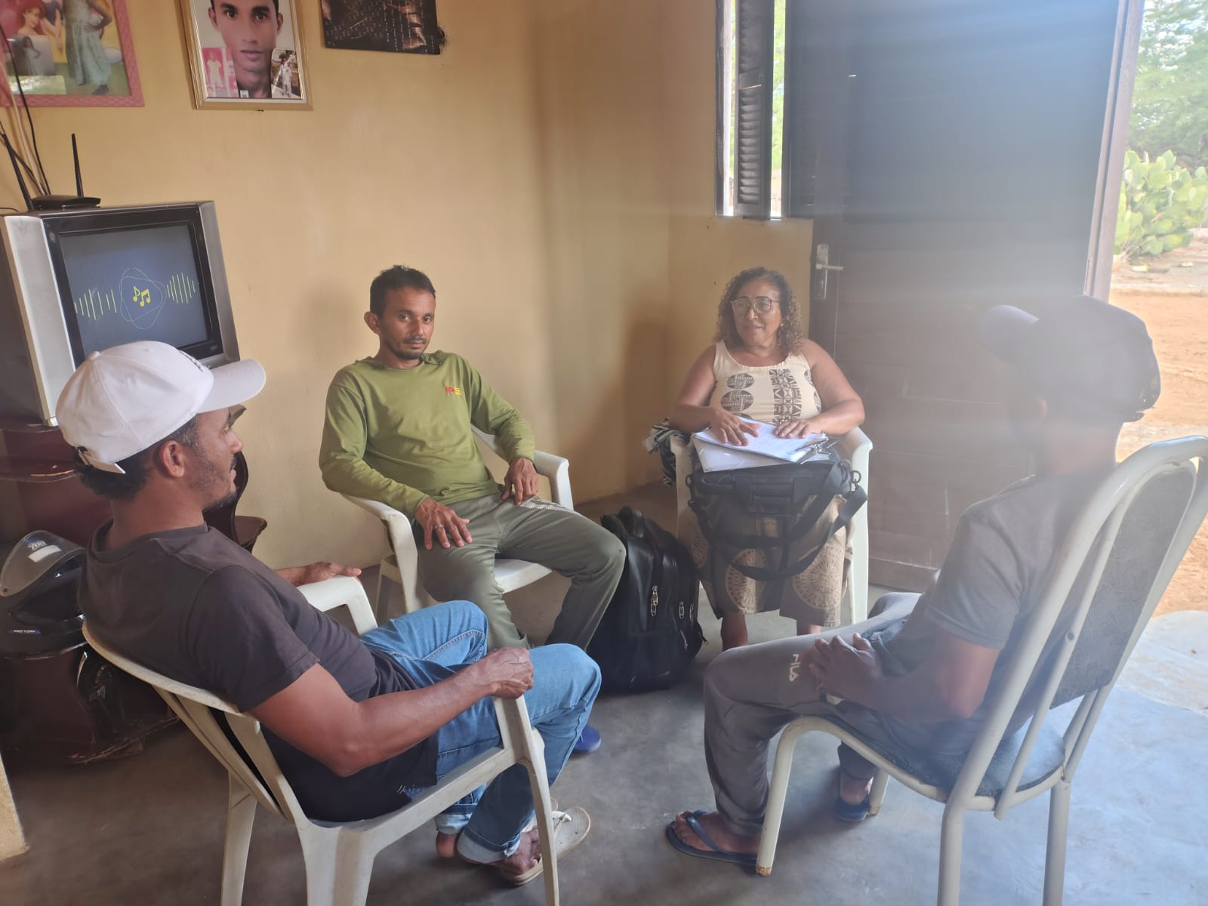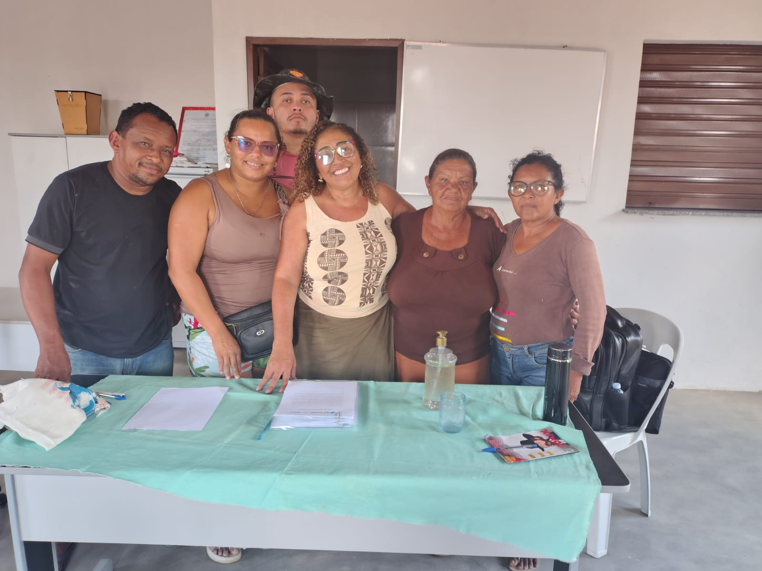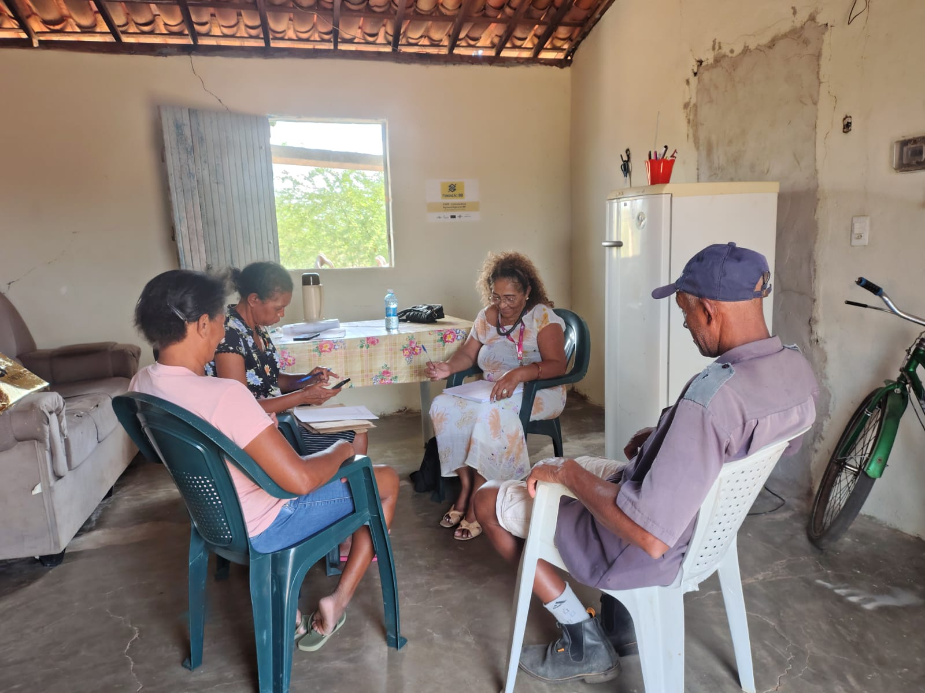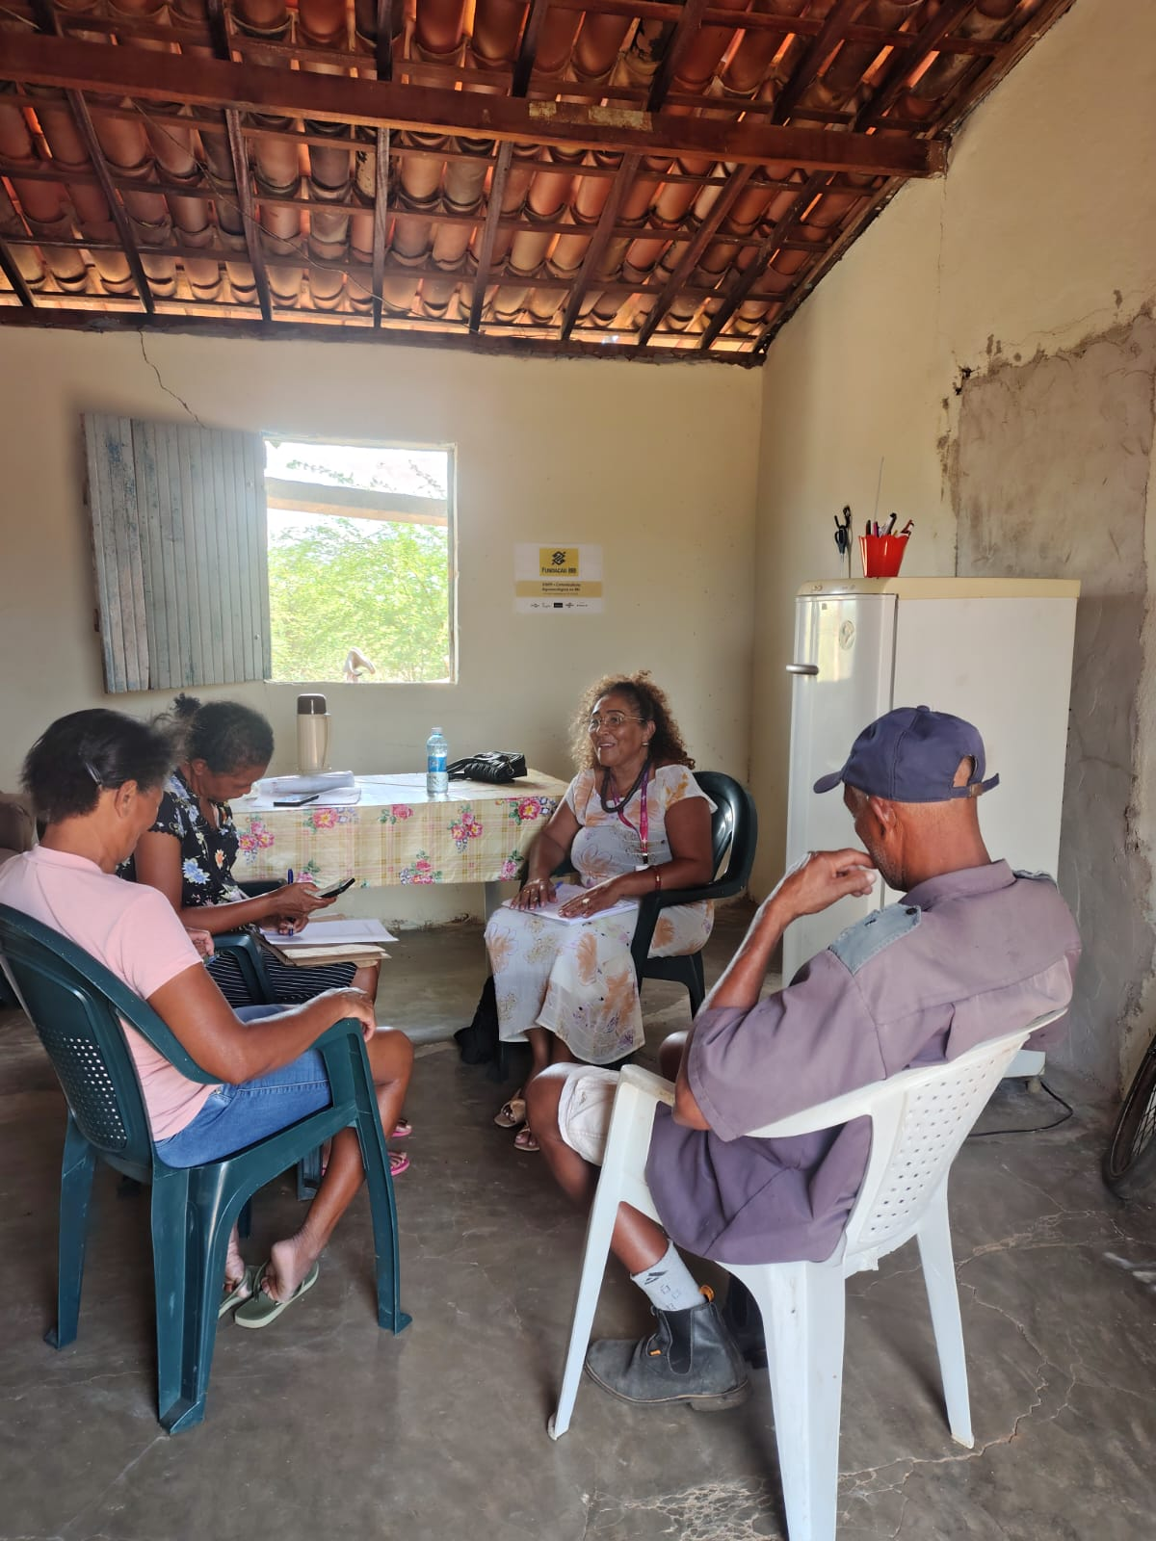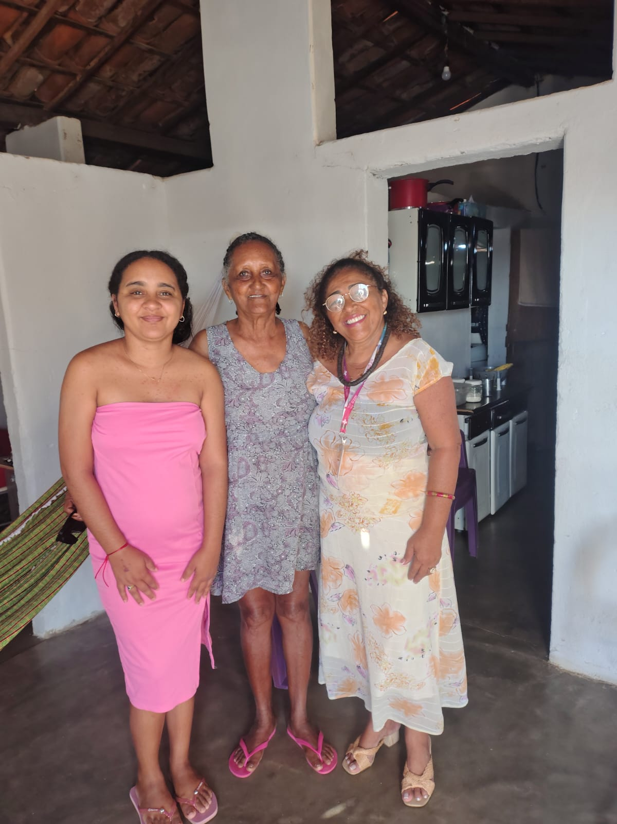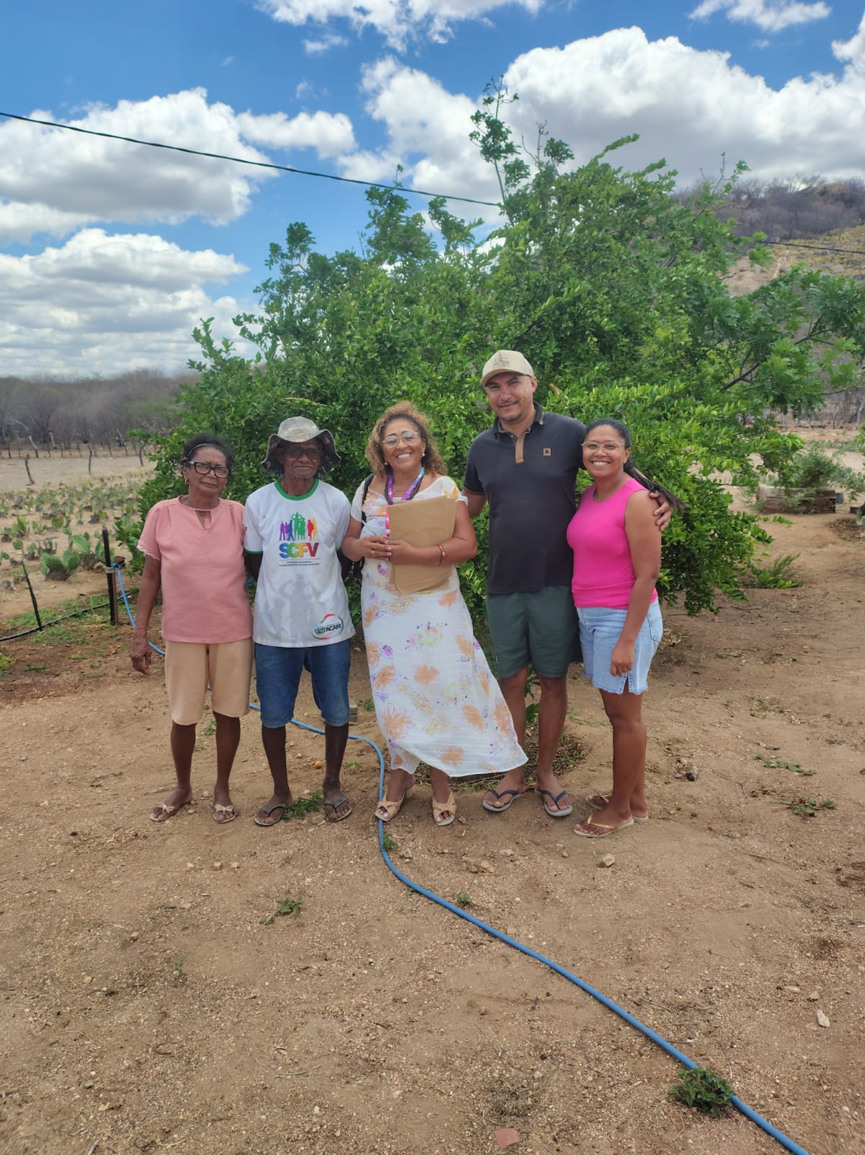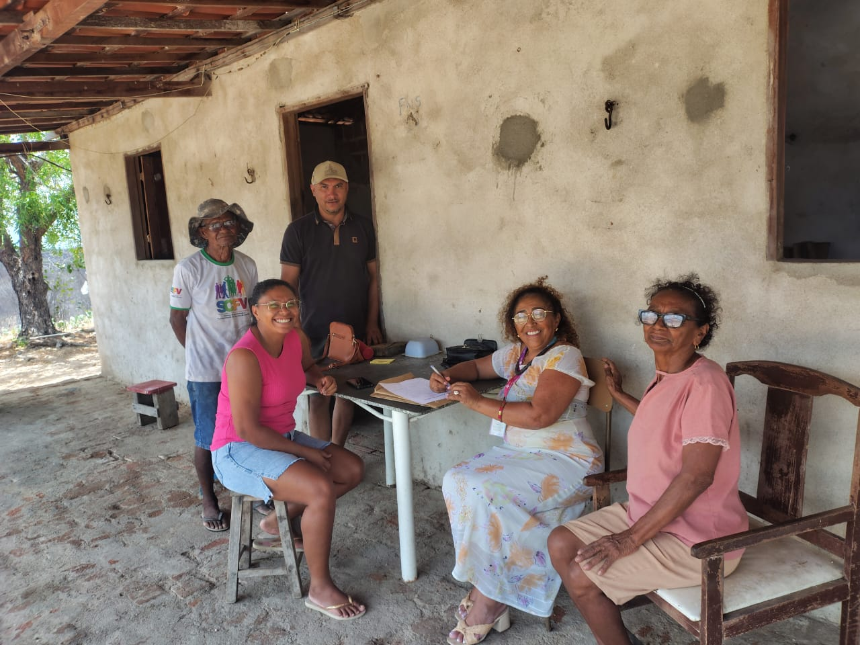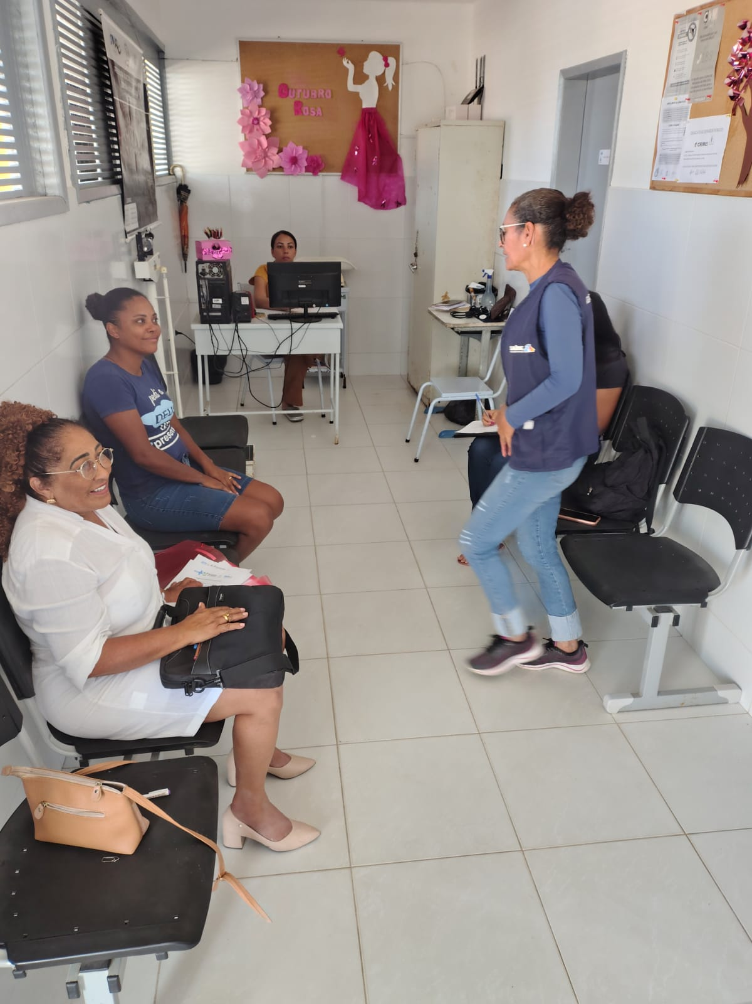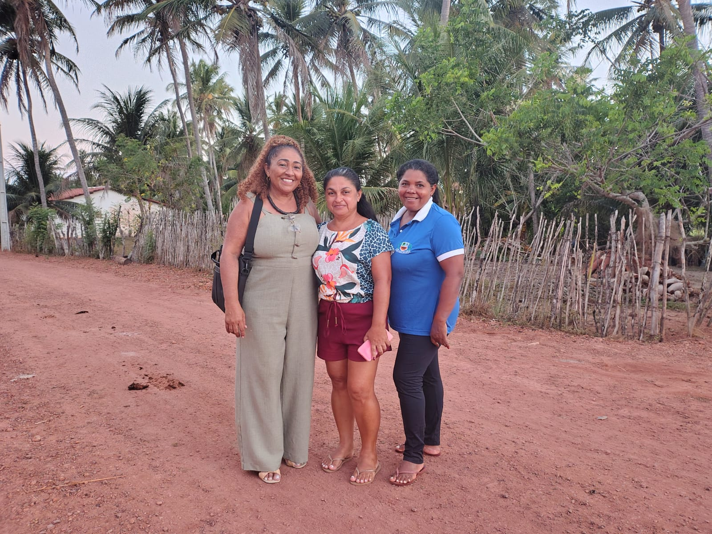 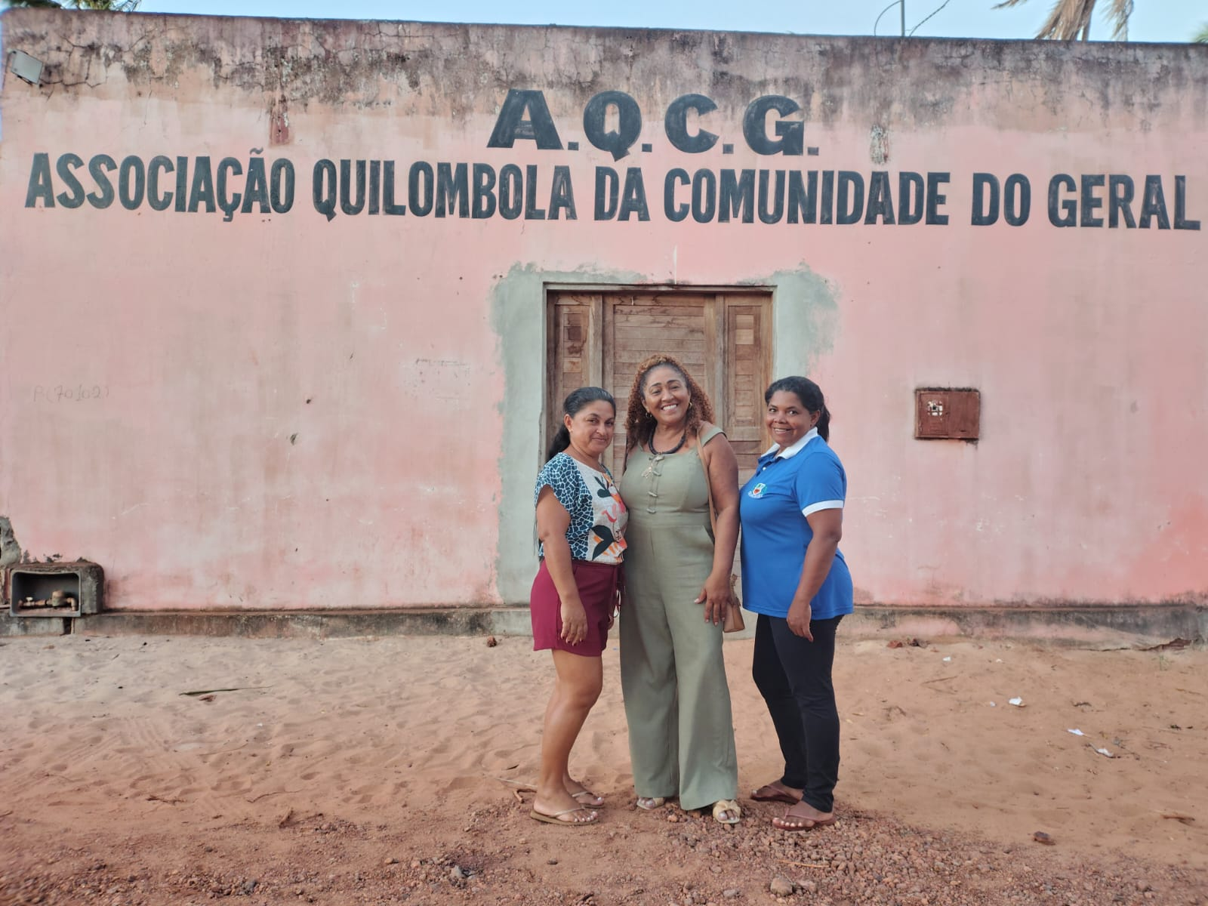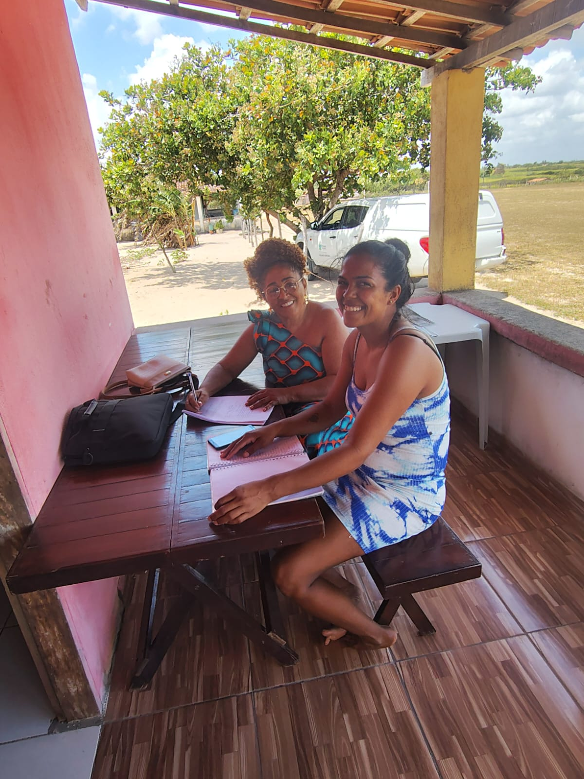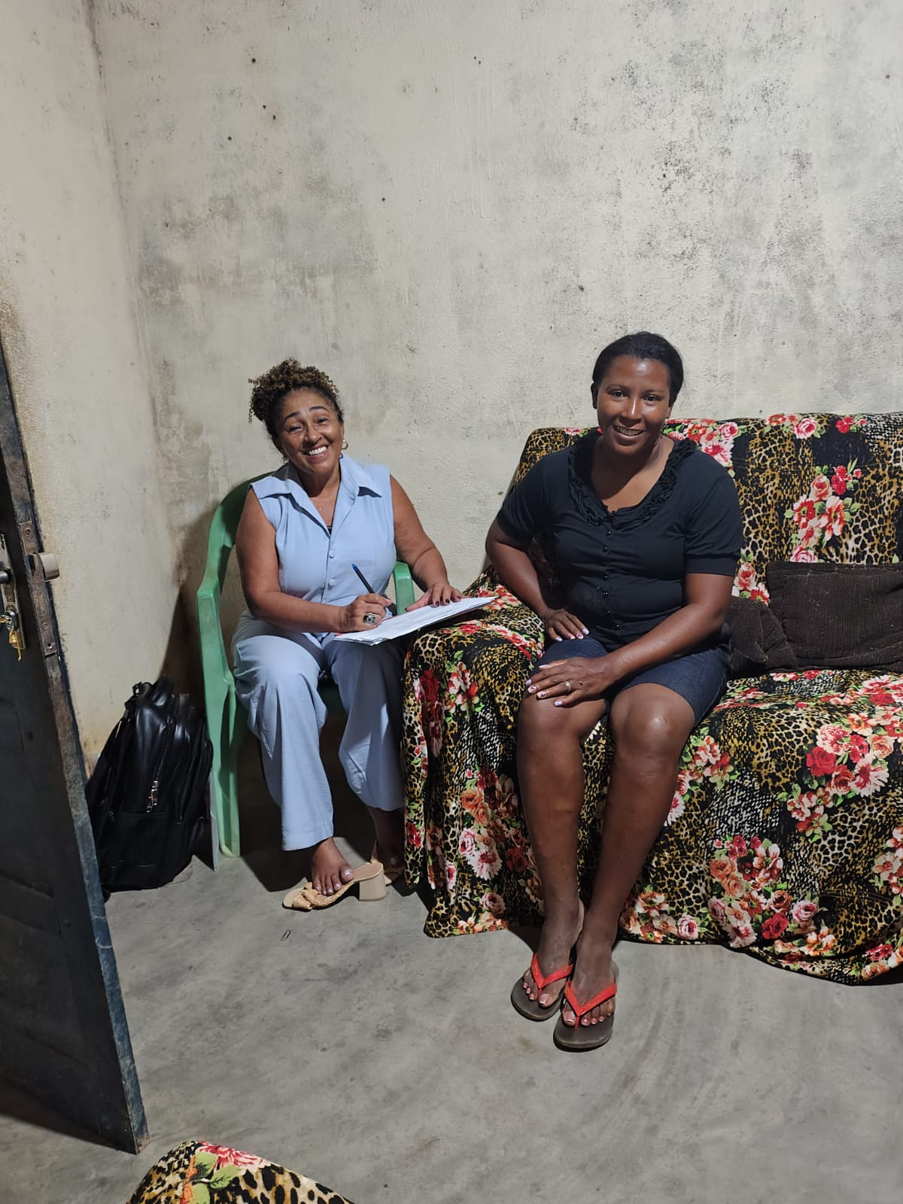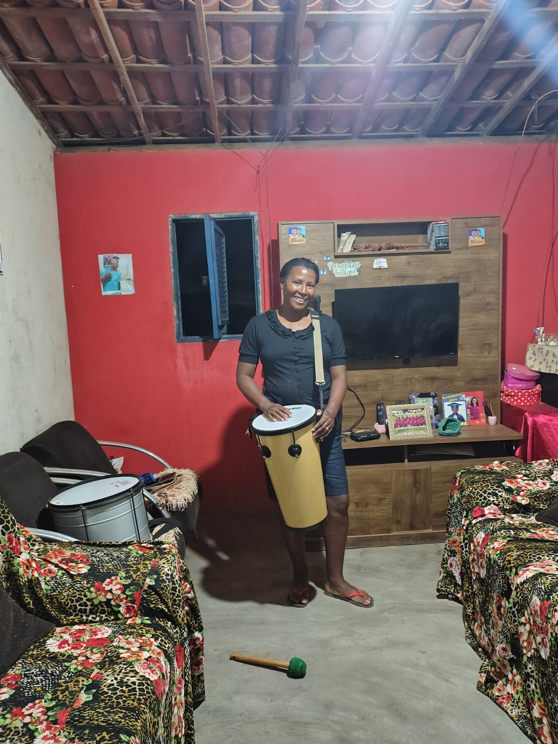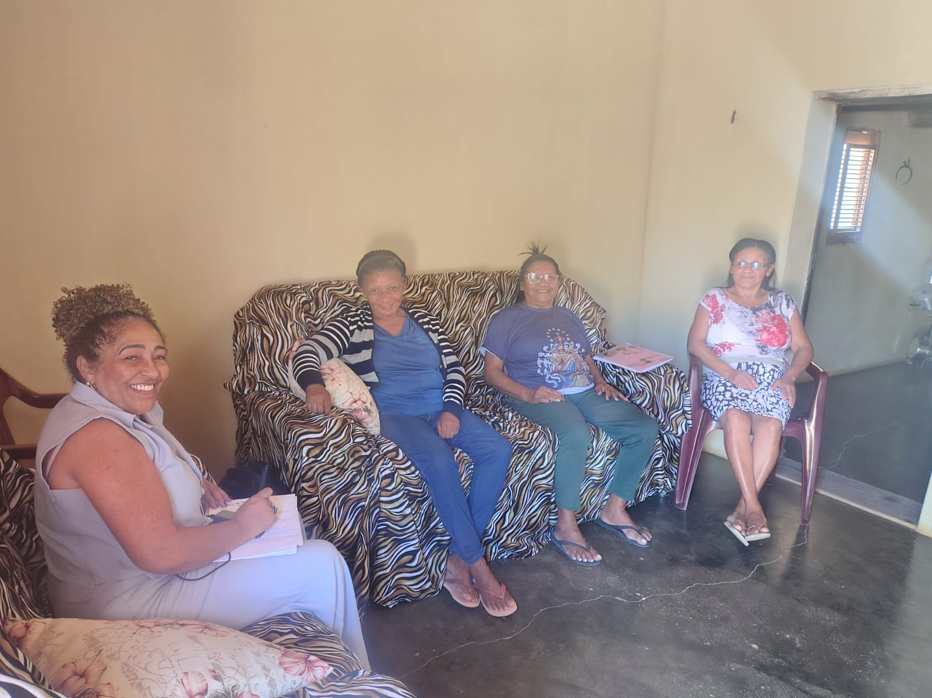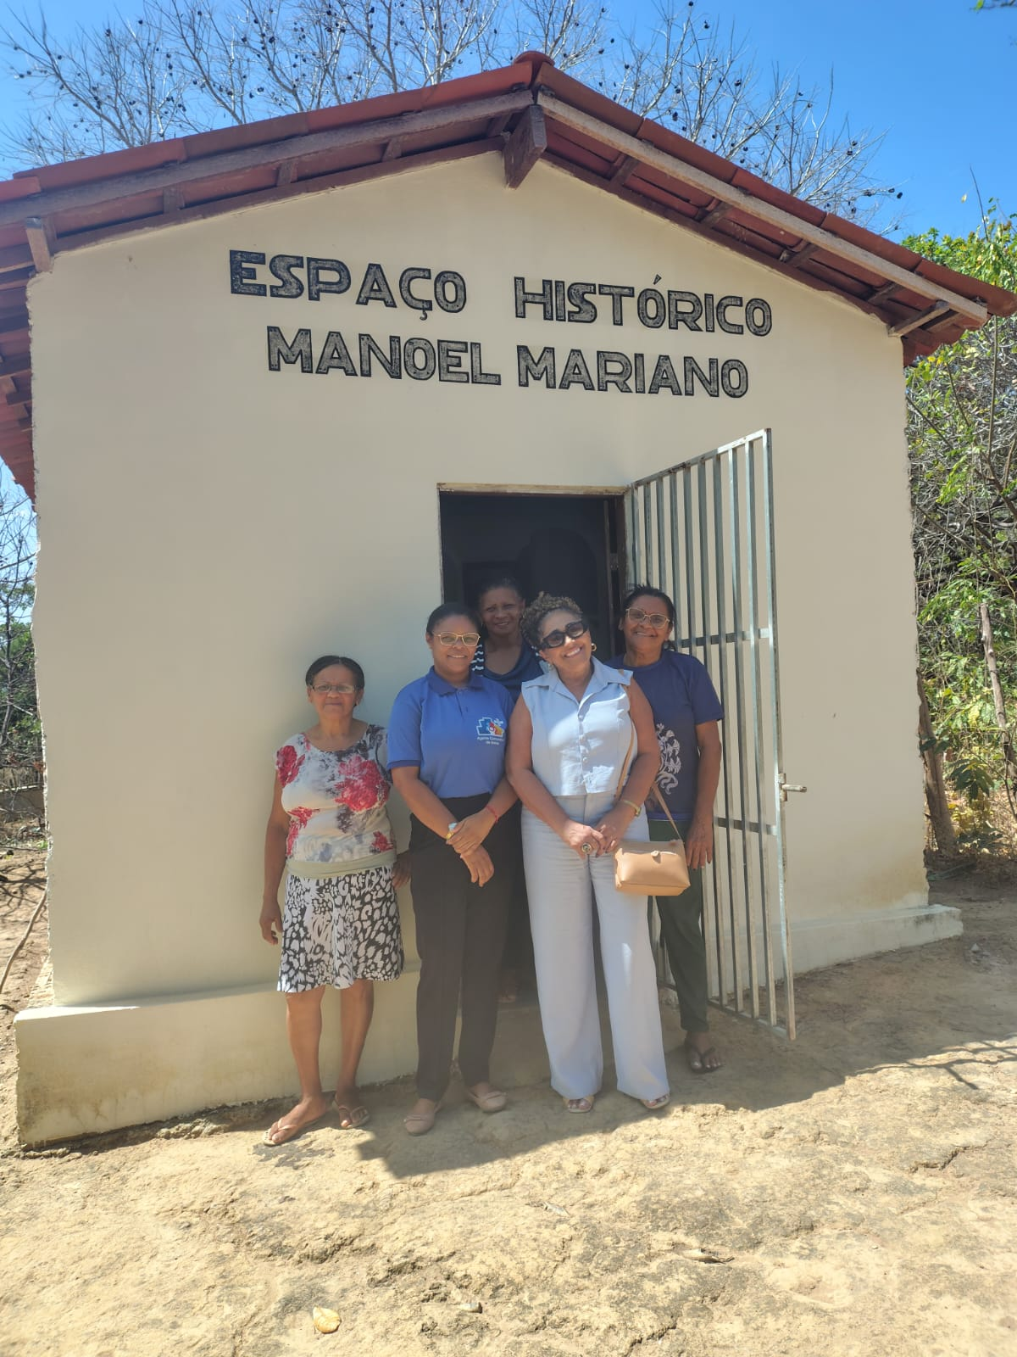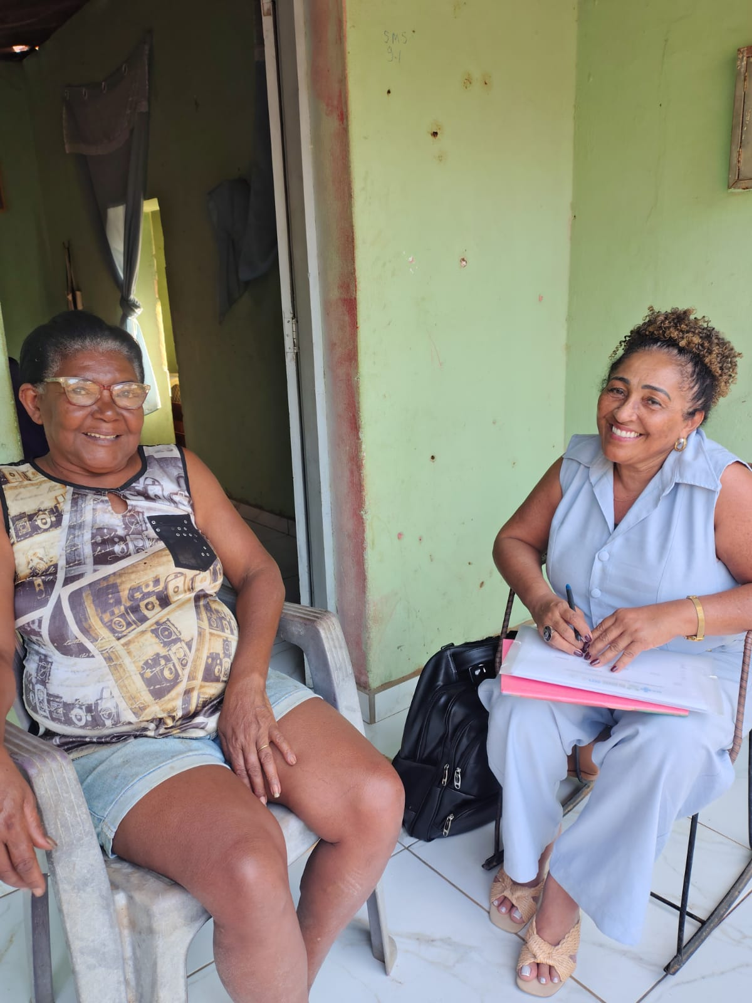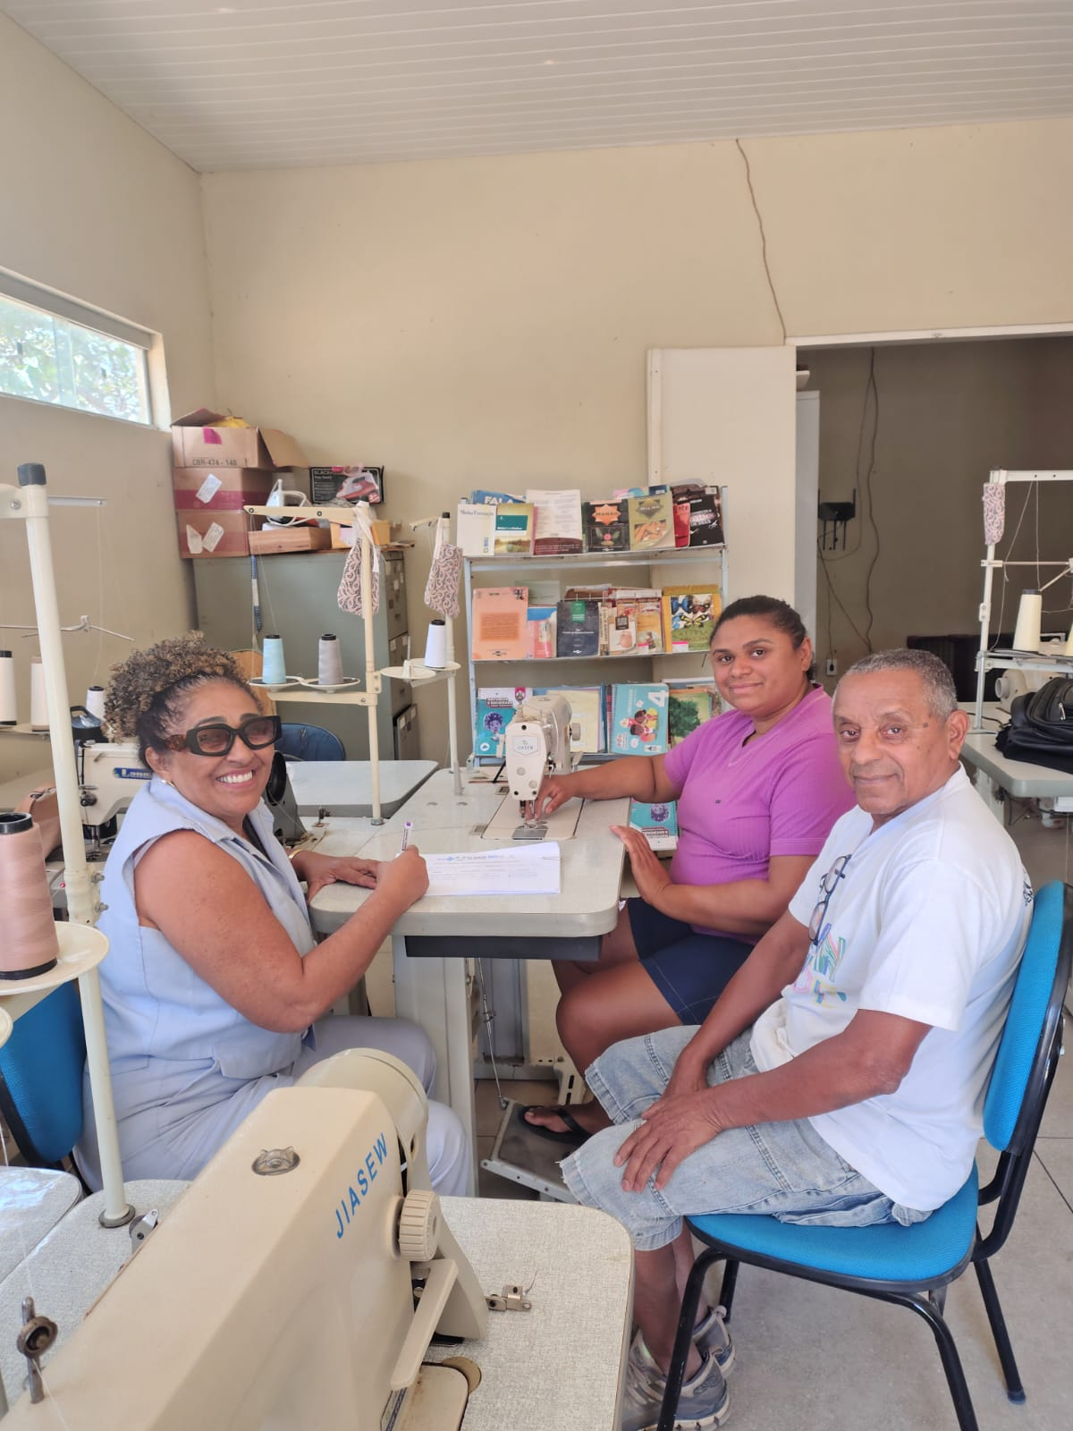

# REFERÊNCIAS

AGÊNCIA IBGE. **Em 2022, mulheres dedicaram 9,6 horas por semana a mais do que os homens aos afazeres domésticos ou ao cuidado de pessoas**. [*S. l*.]: Agência IBGE, 2023. Disponível em: <https://agenciadenoticias.ibge.gov.br/agencia-noticias/2012-agencia-de-noticias/noticias/37621-em-2022-mulheres-dedicaram-9-6-horas-por-semana-a-mais-do-que-os-homens-aos-afazeres-domesticos-ou-ao-cuidado-de-pessoas?utm_source=chatgpt.com>. Acesso em: 24 nov. 2025.

ANVISA. **Manual de Diagnóstico e Tratamento de Doença Falciformes**. Brasília: ANVISA, 2001.

BRAGA, C. R. Comentários Sobre os Procedimentos Administrativos do Incra na Titulação Quilombola, A Luz do Decreto 4887/03 e da Instrução Normativa INCRA 16. 2006. Disponível em: <https://www.planalto.gov.br/ccivil_03/decreto/2003/d4887.htm> . Acesso em: 03.dez. 2025.

BRASIL. **Decreto nº 4.887, de 20 de novembro de 2003**. Regulamenta o procedimento para identificação, reconhecimento, delimitação, demarcação e titulação das terras ocupadas por remanescentes das comunidades dos quilombos de que trata o art. 68 do Ato das Disposições Constitucionais Transitórias. Brasília, DF: Presidência da República, 2003. Disponível em: <https://www.planalto.gov.br/ccivil_03/decreto/2003/d4887.htm>. Acesso em: 10 nov. 2025.

BRASIL. **Decreto nº 7.508, de 28 de junho de 2011**. Regulamenta a Lei nº 8.080, de 19 de setembro de 1990, para dispor sobre a organização do Sistema Único de Saúde - SUS, o planejamento da saúde, a assistência à saúde e a articulação Inter federativa, e dá outras providências. Brasília, DF: Presidência da República, 2011. Disponível: <https://www.planalto.gov.br/ccivil_03/_ato2011-2014/2011/decreto/d7508.htm>. Acesso em: 11 nov. 2025.

BRASIL. Presidência da República. Casa Civil. Lei nº 11.340, de 7 de Agosto de 2006. 2006. Disponível em: http://www.planalto.gov.br/ccivil_03/_ato2004- 2006/2006/lei/l11340.htm. Acesso em: 04 dez. 2025.

CAVALCANTI, Eliane Cristina Tenório; OLIVEIRA, Rosane Cristina de. Políticas públicas de combate à violência de gênero a rede de enfrentamento à violência contra as mulheres. Revista de Pesquisa Interdisciplinar, v. 2, n. 2, 192-206, jun./dez., 2017. Disponível em: http://revistas.ufcg.edu.br/cfp/index.php/pesquisainterdisciplinar/article/view/194/pdf. Acesso em: 14 jul. 2019.

BRASIL, FAO. Superação da Fome e da Pobreza Rural: Iniciativas Brasileiras. Organização das Nações Unidas para a Alimentação e a Agricultura (FAO), 2016b. p. 1–270. Disponível em: . Acesso em: 02. dez. 2025.

BRASIL. **Portaria de consolidação nº 2, de 28 de setembro de 2017**. Consolidação das normas sobre as políticas nacionais de saúde do Sistema Único de Saúde. Disponível em: <https://www.saude.pr.gov.br/sites/default/arquivos_restritos/files/documento/2020-05/9_portaria_de_consolidacao_n_2_2017_politica_de_regulacao_cosems.pdf?utm_source=chatgpt.com>. Acesso em: 15 nov. 2025.

BRASIL. **Portaria nº 822/GM/MS, de 06 de junho de 2001**. Instituiu o Programa Nacional De Triagem Neonatal (PNTN). Disponível em: <https://bvsms.saude.gov.br/bvs/saudelegis/gm/2001/prt0822_06_06_2001.html>. Acesso em: 25 nov. 2025.

CRESWELL, John W.; CRESWELL, J. David. **Projeto de pesquisa: métodos qualitativo**, quantitativo e misto. Tradução de Magda França Lopes. 5. ed. Porto Alegre: Penso, 2021.

FCP. **Manual Simplificado para Solicitação da Certidão de Autodefinição para Comunidades Quilombolas**. Disponível em: [https://www.gov.br/palmares/pt-br/departamentos/protecao-preservacao-e- 2016barticulacao/ManualCertificaoQuilombola2024.pdf?utm_source=chatgpt.com](https://www.gov.br/palmares/pt-br/departamentos/protecao-preservacao-e-%20%20%202016barticulacao/ManualCertificaoQuilombola2024.pdf?utm_source=chatgpt.com). Acesso em: 15 nov. 2025.

Freitas DA, Caballero AD, Marques AS, Hernández CIV, Antunes SLNO. **Saúde e comunidades quilombolas: uma revisão da literatura.** 

IBGE. **Censo Demográfico 2022**. Brasília, DF: IBGE, 2022.

LAVINAS, L. **A financeirização da política social: o caso brasileiro**. Política v. 1, n. 2, p. 35–51, 2015

NORRA, Pierre. Entre memória e história: a problemática dos lugares. In: Projeto História. São Paulo: PUC, n. 10, p. 07-28, dez. 1993.

OBSERVATÓRIO BRASIL DA IGUALDADE DE GÊNERO**. Relatório anual socioeconômico da mulher**: RASEAM. Brasília: MMULHERES, 2025. Disponível em: https://www.gov.br/mulheres/pt-br/central-de-conteudos/publicacoes/raseam-2025.pdf/viewAcesso em: 15 nov. 2025.

POLLAK-ELTZ, A. El sincretismo em América Latina. Presencia Ecuménica, Caracas, p. 3-13, 1996.

Relvas, GRB. **Avaliação dos efeitos da utilização do Manual de Apoio ao Tutor no contexto de implementação da Estratégia Amamenta e Alimenta Brasil** [tese de doutorado]. São Paulo: Faculdade de Saúde Pública da USP; 2018.

WORLD HEALTH ORGANIZATION (WHO). Global status report on alcohol and health. Geneva: WHO, 2011. Disponível em:<http://www.who.int/substance_abuse/publications/global_alcohol_report/msbgsruprofiles.pdf?ua=1>. Acesso em: novembro 2025